ĐẠI HỌC QUỐC GIA THÀNH PHỐ HỒ CHÍ MINH
TRƯỜNG ĐẠI HỌC CÔNG NGHỆ THÔNG TIN
TRUNG TÂM PHÁT TRIỂN CÔNG NGHỆ THÔNG TIN

BÁO CÁO ĐỒ ÁN CUỐI KỲ
MÔN CƠ SỞ HẠ TẦNG CÔNG NGHỆ THÔNG TIN
ĐỀ TÀI:
KHẢO SÁT CƠ SỞ HẠ TẦNG CÔNG NGHỆ THÔNG TIN
PHỤC VỤ CÔNG TÁC KHÁM CHỮA BỆNH TẠI
BỆNH VIỆN NGUYỄN TRI PHƯƠNG (TP.HCM)

MÃ LỚP: IE101.F11.CN1.CNTT
GVHD: ThS. NGUYỄN THỊ ANH THƯ
Nhóm sinh viên thực hiện: Nhóm 3

Tháng 12, 2025

NHẬN XÉT CỦA GIÁO VIÊN HƯỚNG DẪN
………………………………………………………………………………………………………………………………………………………………………………………………………………………………………………………………………………………………………………………………………………………………………………………………………………………………………………………………………………………………………………………………………………………………………………………………………………………………………………………………………………………………………………………………………………………………………………………………………………………………………………………………………………………………………………………………………………………………………………………………………………………………………………………………………………………………………………………………………………………………………………………………………………………………………………………………………………………………………………………………………………………………………………………………………………………………………………………………………………………………………………………………………………………………………………………………………………………………………………………………………………………………………………………………………………………………………………………………

………., ngày …. tháng …. năm 2025
Người nhận xét
(Ký và ghi rõ họ tên)

THÀNH VIÊN NHÓM
STT | MSSV | Họ và tên | Chức vụ
1 | 23730150 | Đinh Ngọc Sơn Anh | Trưởng nhóm
2 | 23210200 | Lê Hàn Trúc Chi | Phó trưởng nhóm
3 | 25730079 | Nguyễn Chí Trung | Thành viên
4 | 23730143 | Nguyễn Phi Hùng | Thành viên
5 | 24210283 | Phạm Ngọc Thúy Vy | Thành viên
6 | 24730254 | Trần Quốc Khánh | Thành viên
7 | 24730161 | Trần Thế Mạnh | Thành viên
8 | 24730157 | Huỳnh Gia Bảo | Thành viên
9 | 24730128 | Nguyễn Thuỷ Quỳnh Nhi | Thành viên
10 | 24730121 | Trần Trọng Nghĩa | Thành viên
11 | 24730112 | Dương Thị Ngọc Mai | Thành viên
12 | 24730122 | Nguyễn Thị Xuân Ngọc | Thư ký chuyên môn
13 | 24730100 | Nguyễn Công Hưng | Thành viên

DANH MỤC HÌNH ẢNH
Hình 1. Sơ đồ cơ cấu tổ chức Bệnh viện Nguyễn Tri Phương 13
Hình 2. Hình ảnh PowerEdge R450 Rack Server 20
Hình 3. Hình ảnh Dell PowerEdge R750xs Hotplug 12LFF 22
Hình 4. Hình ảnh Máy chủ HPE ProLiant DL380 Gen10 – 8SFF 24
Hình 5. Hình ảnh máy chủ Database PowerEdge R760 Rack Server 27
Hình 6. Máy chủ NAS tại bệnh viện 29
Hình 7. Máy trạm Intel NUC 11 – Panther Canyon 31
Hình 8. Sơ đồ mạng toàn bệnh viện sau khi triển khai giải pháp nâng cấp cân bằng tải với DrayTek Vigor391 41
Hình 9. Quy trình cấp số thứ tự tự động tại Khoa Khám bệnh 50
Hình 10. Quy trình khám bệnh ngoại trú 51
Hình 11. Quy trình cận lâm sàng (CLS) 57
Hình 12. Quy trình thanh toán không dùng tiền mặt qua QR-Code 59
Hình 13. Quy trình phát thuốc BHYT 63
Hình 14. Quy trình khắc phục sự cố biểu mẫu bệnh án điện tử EMR 66
Hình 15. Quy trình khắc phục sự cố chứng thư số EMR 67
Hình 16. Quy trình xử trí sự cố server HIS-EMR lỗi phần cứng 68
Hình 17. Quy trình cập nhật biểu mẫu bệnh án điện tử 70
Hình 18. Giao diện phần mềm Tiếp nhận đăng ký khám bệnh, chữa bệnh 75
Hình 19. Giao diện phần mềm quản lý dược 76
Hình 20. Mẫu phiếu lĩnh thuốc trong quy trình quản lý dược 77

DANH MỤC BẢNG BIỂU
Bảng 1. Bảng mô tả thông số kỹ thuật của máy chủ ứng dụng Dell R450 20
Bảng 2. Bảng mô tả thông số kỹ thuật của máy sao lưu Dell R750xs 22
Bảng 3. Bảng mô tả thông số kỹ thuật máy chủ HPE ProLiant DL380 Gen10 – 8SFF 24
Bảng 4. Thông số kỹ thuật mô tả máy chủ Database PowerEdge R760 Rack Server (đề xuất) 27
Bảng 5. So sánh và Đề xuất Kiến trúc Lưu trữ cho Y tế (SAN vs. NAS) 30
Bảng 6. Thông số kỹ thuật của máy trạm Intel NUC 11 – Panther Canyon 31
Bảng 7. Các thiết bị số hoá được sử dụng tại Bệnh viện. 33
Bảng 8. Các thiết bị chuyên môn 35
Bảng 9. Tóm tắt mức độ an toàn thông tin tại Bệnh viện Nguyễn Tri Phương năm 2023 (Dựa trên báo cáo năm 2023, đánh giá Nhóm VII - Thông tư 54/2017/TT-BYT) 45

Mục lục
CHƯƠNG 1. GIỚI THIỆU TỔNG QUAN 10
1.1. Đặt vấn đề 10
1.2. Mục tiêu và phạm vi nghiên cứu 11
1.3. Giới thiệu Bệnh viện Nguyễn Tri Phương 12
1.3.1. Lịch sử hình thành và phát triển 12
1.3.2. Cơ cấu tổ chức, chức năng và nhiệm vụ 12
Cơ cấu tổ chức 12
Chức năng & Nhiệm vụ 13
1.3.3. Quy mô hoạt động 13
1.4. Thực trạng chuyển đổi số và ứng dụng CNTT tại bệnh viện 14
1.4.1. Định hướng ứng dụng CNTT 14
1.4.2 Các hệ thống CNTT đang triển khai 14
1.4.3. Vai trò CNTT trong quản lý và khám chữa bệnh 15
a. Trong công tác quản lý 15
b. Trong công tác khám chữa bệnh 15
c. Đối với người bệnh 16
CHƯƠNG 2. THỰC TRẠNG CƠ SỞ HẠ TẦNG CÔNG NGHỆ THÔNG TIN TẠI BỆNH VIỆN NGUYỄN TRI PHƯƠNG 16
2.1. Tổng quan hạ tầng CNTT 16
2.2. Hạ tầng phần cứng 18
2.2.1. Hệ thống máy chủ 18
2.2.1.1 Máy chủ ứng dụng - Application Server 18
2.2.1.2. Máy chủ sao lưu dữ liệu - Backup Server 20
2.2.1.3. Máy chủ Web và ứng dụng di động 23
2.2.1.4. Máy chủ lưu trữ - Database Server 25
2.2.1.5. Hệ thống lưu trữ NAS/SAN 28
2.2.2. Hệ thống máy trạm 30
2.2.3. Trang thiết bị số hoá 32
2.2.4. Thiết bị kết nối với hệ thống y tế 34
2.3. Hạ tầng phần mềm 37
2.3.1. Phần mềm quản lý và vận hành hệ thống 37
2.3.2. Các hệ thống phần mềm nghiệp vụ y tế 37
2.3.3. Các phần mềm hỗ trợ khác 38
2.4. Hạ tầng mạng và lưu trữ 39
2.4.1. Hệ thống mạng nội bộ và kết nối Internet 39
2.4.2. Thiết bị mạng 42
2.4.3. Thiết kế Mạng lõi (Backbone) và Mạng LAN có dây 42
2.4.4. Thiết kế Mạng Không dây (WLAN) 43
2.4.5. Bảo mật và Phân đoạn Mạng (Network Segmentation) 43
2.5. Công tác quản trị, an ninh và bảo mật thông tin 44
2.5.1 Quản trị bảo mật thông tin y tế 44
2.5.2 Bảo vệ Dữ liệu Y tế Cá nhân 47
CHƯƠNG 3. CÁC QUY TRÌNH NGHIỆP VỤ VÀ ỨNG DỤNG CNTT HỖ TRỢ TẠI BỆNH VIỆN 49
3.1. Tổng quan các quy trình khám chữa bệnh có ứng dụng CNTT 49
3.1.1. Quy trình khám bệnh ngoại trú 49
Quy trình khám bệnh ngoại trú: 50
Quy trình cấp số thứ tự (STT) tại Khoa khám bệnh 51
a) Các đối tượng tham gia 51
b) Cơ sở hạ tầng CNTT được sử dụng 52
3.1.2. Quy trình điều trị nội trú 53
a) Các đối tượng tham gia 53
b) Cơ sở hạ tầng CNTT được sử dụng 54
3.1.3. Quy trình cận lâm sàng 55
a) Các đối tượng tham gia 55
b) Cơ sở hạ tầng CNTT được sử dụng 56
Các bước của quy trình đề xuất 56
3.1.4 Quy trình thanh toán – bảo hiểm y tế 57
a) Các đối tượng tham gia 57
b) Cơ sở hạ tầng CNTT được sử dụng 58
Quy trình thanh toán bằng QR-Code tại phòng khám 59
Quy trình cấp thuốc Bảo hiểm y tế (BHYT) 60
a) Các đối tượng tham gia 60
b) Cơ sở hạ tầng CNTT sử dụng 61
c) Các bước quy trình 61
3.2. Các quy trình hỗ trợ vận hành và bảo trì hệ thống CNTT 63
Các đối tượng tham gia 64
Cơ sở hạ tầng CNTT được sử dụng 64
3.2.1. Quy trình xử lý sự cố hệ thống CNTT 64
Quy trình khắc phục sự cố biểu mẫu bệnh án điện tử (EMR) 64
Quy trình khắc phục sự cố chứng thư số 66
Quy trình xử trí sự cố server HIS-EMR lỗi phần cứng 67
3.2.2. Quy trình cập nhật biểu mẫu 68
Quy trình cập nhật biểu mẫu bệnh án điện tử (EMR) 68
3.3. Vai trò của CNTT trong từng quy trình 70
CHƯƠNG 4. ĐÁNH GIÁ TRIỂN KHAI ỨNG DỤNG CNTT MỘT SỐ HỆ THỐNG CHỦ YẾU 72
4.1. Hệ thống Thông tin Bệnh viện (HIS) 72
4.1.1. Mức độ triển khai theo Bộ tiêu chí Thông tư 54/2017/TT-BYT 73
4.1.2. Các chức năng chính và phân tích triển khai 73
4.1.3. Đánh giá tổng thể 74
4.2. Hệ thống bệnh án điện tử (EMR) tại Bệnh viện Nguyễn Tri Phương 78
4.2.1. Tổng quan về EMR 78
Mục đích triển khai 78
Các yêu cầu chính đối với bệnh án điện tử 78
4.2.2. Mức độ số hóa bệnh án tại Bệnh viện Nguyễn Tri Phương 79
4.2.3. Khả năng liên thông dữ liệu 79
4.2.4. Quy trình nghiệp vụ bệnh án điện tử (EMR) 80
Quy trình tiếp nhận và đăng ký khám chữa bệnh (thuộc phân hệ Quản lý hồ sơ bệnh án điện tử) 80
4.3. Phân tích hệ thống thông tin X-quang và lưu trữ truyền tải hình ảnh (RIS-PACS) 81
4.3.1. Mức độ triển khai 82
4.3.2. Các chức năng chính và phân tích triển khai 82
4.3.3. Đánh giá tổng thể 83
4.4. Đánh giá tổng thể mức độ đáp ứng của hạ tầng CNTT 83
4.4.1. Đánh giá tổng thể về hiệu quả vận hành hạ tầng CNTT 83
4.4.2. Đánh giá mức độ an toàn thông tin tại Bệnh viện Nguyễn Tri Phương 84
CHƯƠNG 5. KẾT LUẬN VÀ KIẾN NGHỊ 86
5.1. Nhận xét chung 86
5.2. Ưu điểm và hạn chế của hệ thống CNTT hiện tại 86
5.3. Đề xuất giải pháp 87
Giải pháp về hạ tầng: 87
Giải pháp về phần mềm: 87
Giải pháp về quản trị và bảo mật: 87
Định hướng phát triển trong tương lai: 87
Về việc ứng dụng trí tuệ nhân tạo (AI): cần thực hiện một cách cực kỳ cẩn trọng 88
Lời kết 88
TÀI LIỆU THAM KHẢO 89

CHƯƠNG 1. GIỚI THIỆU TỔNG QUAN

1.1. Đặt vấn đề
Trong bối cảnh cách mạng công nghiệp 4.0 và sự bùng nổ của công nghệ số, công nghệ thông tin (CNTT) đã trở thành yếu tố then chốt trong mọi lĩnh vực, đặc biệt là y tế. Vai trò của CNTT trong công tác khám chữa bệnh hiện nay ngày càng quan trọng, góp phần nâng cao hiệu quả quản lý, chẩn đoán và điều trị bệnh nhân.
CNTT hỗ trợ lưu trữ và quản lý bệnh án điện tử (EMR), hệ thống thông tin bệnh viện (HIS), hệ thống xét nghiệm (LIS) và lưu trữ truyền tải hình ảnh y tế (PACS), giúp bác sĩ nhanh chóng truy cập lịch sử bệnh lý, giảm thiểu sai sót, tránh xét nghiệm lặp lại và tiết kiệm thời gian. Các ứng dụng như trí tuệ nhân tạo (AI) hỗ trợ chẩn đoán hình ảnh, robot phẫu thuật và telemedicine mang lại sự chính xác cao hơn, đồng thời thúc đẩy y tế từ xa, thanh toán điện tử và tư vấn trực tuyến, đặc biệt tiện lợi cho bệnh nhân ở vùng sâu vùng xa. Theo báo cáo của CESTI (2021), hầu hết bệnh viện Việt Nam đã triển khai HIS, một số áp dụng EMR và PACS thay thế hoàn toàn bệnh án giấy và phim in, đồng thời ứng dụng AI và robot thí điểm tại các cơ sở lớn.
Xu hướng chuyển đổi số trong lĩnh vực y tế đang diễn ra mạnh mẽ trên toàn cầu và tại Việt Nam. Trên thế giới, số lượng sáng chế về CNTT y tế tăng mạnh từ năm 2008, tập trung vào AI, điện toán đám mây và IoT. Tại Việt Nam, chuyển đổi số y tế được thúc đẩy bởi các chính sách quan trọng như Quyết định 749/QĐ-TTg ngày 03/6/2020 của Thủ tướng Chính phủ, phê duyệt Chương trình Chuyển đổi số quốc gia đến năm 2025, định hướng đến 2030; Quyết định 5316/QĐ-BYT của Bộ Y tế ban hành ngày 22/12/2020 phê duyệt Chương trình chuyển đổi số y tế 2025-2030; Nghị quyết 157-NQ/BCSĐ năm 2023 của Ban Cán sự đảng Bộ Y tế, các chỉ đạo của nhà nước và các cấp chính quyền về mặt y tế đều nhấn mạnh, hướng tới xây dựng nền y tế thông minh với ba trụ cột: phòng bệnh thông minh, khám chữa bệnh thông minh và quản trị y tế thông minh.
Mục tiêu đến năm 2025 bao gồm triển khai bệnh án điện tử toàn diện, hồ sơ sức khỏe điện tử cho toàn dân, thanh toán không dùng tiền mặt và liên thông dữ liệu giữa các cơ sở y tế. Đến nay, đã có hơn 881 bệnh viện triển khai hồ sơ bệnh án điện tử (đạt khoảng 53,6%), 23 cơ sở sử dụng PACS, cùng nhiều ứng dụng telemedicine và AI trong chẩn đoán. Chuyển đổi số góp phần giảm tải bệnh viện, minh bạch quy trình, nâng cao chất lượng dịch vụ và hỗ trợ hiệu quả phòng chống dịch bệnh, như đã chứng minh qua đại dịch COVID-19. Gần đây nhất, trong Nghị quyết 72-NQ/TW ngày 09/9/2025 của Bộ Chính trị về các giải pháp đột phá bảo vệ, chăm sóc và nâng cao sức khỏe nhân dân, việc ứng dụng AI, công nghệ Big Data, Blockchain trong quản lý y tế (Mục 5 Phần III Nghị quyết 72-NQ/TW năm 2025) cũng là một trong 6 nội dung quan trọng mà Bộ Chính trị yêu cầu quán triệt, tập trung thực hiện tốt trong giai đoạn 2026-2030.
Tuy nhiên, thực trạng triển khai còn nhiều thách thức như hạ tầng chưa đồng bộ, dữ liệu rải rác thiếu liên thông, bảo mật dữ liệu và thiếu nhân lực chuyên môn. Sự cần thiết của việc khảo sát hạ tầng CNTT tại bệnh viện xuất phát từ nhu cầu đánh giá thực trạng triển khai, xác định ưu điểm - nhược điểm, khoảng cách so với mục tiêu quốc gia, và đề xuất giải pháp cải thiện. Việc khảo sát giúp nắm bắt cách thức ứng dụng CNTT trong thực tế tại các đơn vị y tế, góp phần thúc đẩy chuyển đổi số bền vững, nâng cao hiệu quả chăm sóc sức khỏe nhân dân.

1.2. Mục tiêu và phạm vi nghiên cứu
Mục tiêu của báo cáo này nhằm phục vụ cho môn học Cơ sở Hạ tầng Công nghệ Thông tin. Nhóm thực hiện với mục đích hiểu rõ cách thức xây dựng và vận hành hệ thống thông tin trong thực tế tại một đơn vị y tế. Báo cáo tập trung phân tích bài toán thực tiễn - giải pháp mà đơn vị đã triển khai, từ đó nhìn nhận ưu điểm, nhược điểm của hạ tầng CNTT hiện tại trong bối cảnh chuyển đổi số y tế quốc gia. Qua đó, đưa ra các khuyến nghị và hướng phát triển phù hợp, góp phần nâng cao hiệu quả phục vụ công tác khám chữa bệnh.
Đối tượng và phạm vi khảo sát nhóm chọn là Bệnh viện Nguyễn Tri Phương, Thành phố Hồ Chí Minh - một bệnh viện đa khoa hạng I công lập với quy mô lớn và đã có nhiều bước tiến trong ứng dụng CNTT.
Phương pháp nhóm đã thực hiện bao gồm: khảo sát trực tiếp, thu thập tài liệu và phân tích hệ thống. Nhóm đã liên hệ với nhân viên tại Bệnh viện Nguyễn Tri Phương để trao đổi, khảo sát về thực trạng cơ sở hạ tầng CNTT, một số quy trình thường quy của bệnh viện và cách ứng dụng CNTT vào các quy trình đó. Đồng thời, dựa trên các báo cáo được công khai của Bệnh viện (như hành trình chuyển đổi số, triển khai HIS, bệnh án điện tử) để tìm hiểu, phân tích và xây dựng báo cáo này. Vì thời gian và cơ hội khảo sát sâu bị hạn chế, nhóm chọn phương pháp kết hợp giữa thu thập thông tin thực tế và qua các tài liệu thứ cấp (các tài liệu, báo cáo công khai của đơn vị) đảm bảo tính khách quan và bám sát thực tiễn. Báo cáo tập trung phân tích hạ tầng CNTT ở góc độ kỹ thuật (phần cứng – phần mềm – mạng – bảo mật), dựa trên các quy trình thực tế, các nội dung nghiệp vụ y tế để hiểu sâu, vận dụng kiến thức theo mô hình bài toán - giải pháp.

1.3. Giới thiệu Bệnh viện Nguyễn Tri Phương

1.3.1. Lịch sử hình thành và phát triển
Giai đoạn sơ khai (1903 - 1918): Tiền thân là một Trạm y tế nhỏ được thành lập năm 1903 tại Quận 5 bởi cộng đồng người Hoa bang Quảng Đông để chữa bệnh miễn phí. Năm 1905, trạm mang tên "Nam Hải Lạc Thiện Đường".¹
Giai đoạn Y viện Quảng Đông (1919 - 1975): Năm 1919, xây dựng quy mô lớn hơn với tên Y viện Quảng Đông, hoạt động theo mô hình bệnh viện tư nhân.¹
Giai đoạn sau giải phóng (1975 - 1978): Sau 1975, chính quyền cách mạng tiếp quản. Bác sĩ Lâm Chí Cường làm Giám đốc chuyên môn, phối hợp cùng Ban quản trị cũ điều hành. ¹
Giai đoạn công lập hóa (1978 - nay): Năm 1978, bệnh viện chính thức được công lập hóa và đổi tên thành Bệnh viện Nguyễn Tri Phương. Năm 2003, bệnh viện được xếp hạng là Bệnh viện Đa khoa hạng I trực thuộc Sở Y tế TP.HCM. ¹
Thành tích: Được Nhà nước trao tặng Huân chương Lao động hạng Ba (2003) và hạng Nhì (2025). ¹

1.3.2. Cơ cấu tổ chức, chức năng và nhiệm vụ

Cơ cấu tổ chức
- Lãnh đạo cao nhất: Đảng ủy và Ban Giám đốc.
- Các tổ chức đoàn thể: Công đoàn, Đoàn Thanh niên (TNCSHCM), Hội Cựu chiến binh, Hội Chữ thập đỏ.
+ Khối phòng ban: 10 Phòng chức năng (Kế hoạch tổng hợp, Tổ chức cán bộ, Điều dưỡng, Tài chính kế toán, Vật tư trang thiết bị y tế...).
+ Khối chuyên môn
  - 26 Khoa Lâm sàng: Nội, Ngoại, Sản, Nhi, Cấp cứu, Hồi sức tích cực, Phẫu thuật thẩm mỹ... (bao gồm 03 đơn vị chuyên sâu).
  - 06 Khoa Cận lâm sàng: Xét nghiệm, Chẩn đoán hình ảnh, Nội soi, Thăm dò chức năng…
+ Khối hỗ trợ: Khoa Dược, Kiểm soát nhiễm khuẩn, Dinh dưỡng tiết chế.
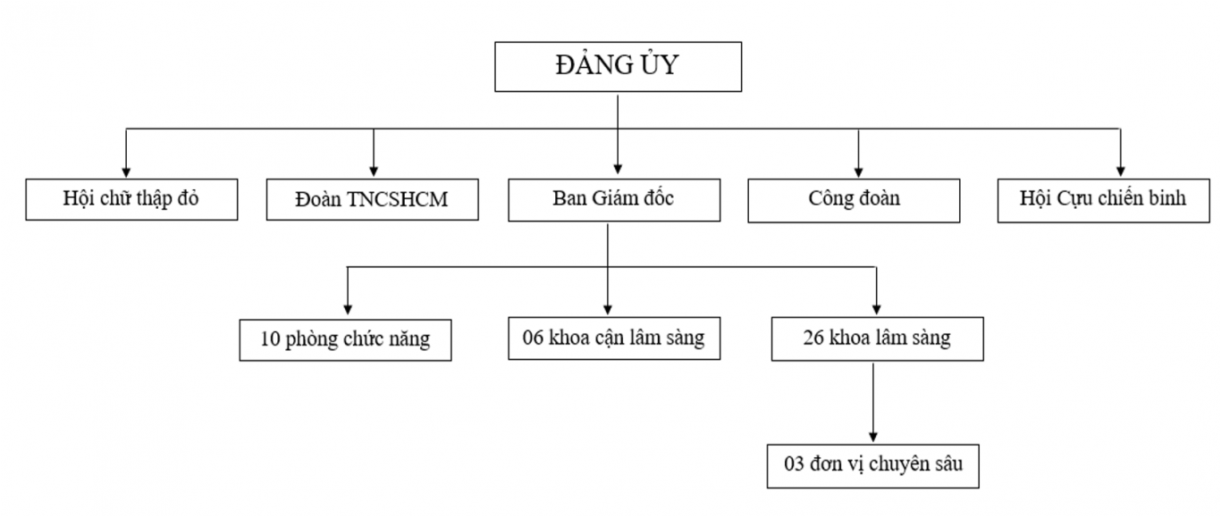
Hình 1. Sơ đồ cơ cấu tổ chức Bệnh viện Nguyễn Tri Phương

Chức năng & Nhiệm vụ
- Khám, cấp cứu và điều trị bệnh cho nhân dân TP.HCM và các tỉnh lân cận.
- Thực hiện mô hình "Viện - Trường": Đào tạo sinh viên y khoa và cấp chứng chỉ đào tạo liên tục (CME).
- Nghiên cứu khoa học và ứng dụng kỹ thuật cao (như DBS trong điều trị Parkinson).
- Thực hiện nhiệm vụ chính trị, xã hội và y tế cộng đồng.³

1.3.3. Quy mô hoạt động
- Số giường bệnh Theo tiêu chuẩn bệnh viện hạng I, bệnh viện hiện có quy mô khoảng 800 giường bệnh thực tế (có thể dao động tùy theo thời điểm chỉ tiêu giao).⁴
- Các khoa, phòng chức năng: Tổng cộng có 10 phòng chức năng và 32 khoa lâm sàng/cận lâm sàng.⁵
- Lưu lượng khám chữa bệnh: Tiếp nhận trung bình hàng ngàn lượt khám ngoại trú mỗi ngày.
- Là trung tâm điều trị chuyên sâu về: Lọc máu (tiêu chuẩn Nhật Bản), Nội tiết, Ngoại thần kinh và Chấn thương chỉnh hình.

1.4. Thực trạng chuyển đổi số và ứng dụng CNTT tại bệnh viện

1.4.1. Định hướng ứng dụng CNTT
Bệnh viện xác định mục tiêu xây dựng "Bệnh viện thông minh", chuyển đổi từ quản lý thủ công sang quản lý số hóa toàn diện nhằm:
- Tối ưu hóa quy trình khám chữa bệnh, giảm thời gian chờ đợi cho bệnh nhân.
- Nâng cao độ chính xác trong chẩn đoán và điều trị thông qua hỗ trợ từ công nghệ.
- Hướng tới triển khai Bệnh án điện tử (EMR) không sử dụng bệnh án giấy.

1.4.2 Các hệ thống CNTT đang triển khai
Hệ thống HIS (Hospital Information System): Quản lý toàn bộ thông tin bệnh viện từ đăng ký, viện phí đến quản lý dược và vật tư. Hệ thống giúp liên thông dữ liệu giữa các khoa phòng và tối ưu hóa quy trình khám chữa bệnh.⁶
Hệ thống LIS & RIS/PACS: Số hóa kết quả xét nghiệm và chẩn đoán hình ảnh (X-quang, CT, MRI). Bệnh viện thực hiện mô hình "bệnh viện không phim", cho phép bác sĩ truy cập và đọc kết quả trực tiếp trên màn hình máy tính hoặc thiết bị thông minh ngay tại khoa lâm sàng.⁶
Ứng dụng Trí tuệ nhân tạo (AI) [6] : Bệnh viện đã và đang triển khai sâu rộng AI vào nhiều lĩnh vực chuyên môn:
- Kiểm soát gây mê: Sử dụng AI để cá nhân hóa liều lượng thuốc mê dựa trên các thông số (tuổi, giới tính, BMI...), đảm bảo an toàn tối đa cho người bệnh trong phẫu thuật.
- Mô hình FSpineNet: Công cụ AI do bệnh viện tự huấn luyện dựa trên dữ liệu X-quang thực tế để nhận diện các tổn thương cột sống, hỗ trợ bác sĩ giảm thời gian đọc phim.
- Tích hợp AI vào PACS: Hỗ trợ chẩn đoán X-quang phổi (phát hiện viêm phổi, nốt phổi, tràn dịch...), tự động phân đoạn tim/phổi và hiển thị vùng bệnh lý trực quan.
- Hệ thống SNOMED CT: Nghiên cứu AI hỗ trợ tra cứu ánh xạ y lệnh bác sĩ sang thuật ngữ lâm sàng chuẩn quốc tế để phục vụ Bệnh án điện tử.
Đăng ký khám bệnh và Thanh toán Online: Triển khai đặt lịch hẹn qua ứng dụng (App) và website để điều tiết lưu lượng bệnh nhân. Đồng thời áp dụng thanh toán không dùng tiền mặt qua thẻ ngân hàng, mã QR và ví điện tử để giảm thời gian chờ đợi.
Hệ thống Quản lý máy thở trung tâm: Tại khoa Hồi sức tích cực, các thông số máy thở được quản lý tập trung qua phần mềm, cho phép giám sát từ xa và cảnh báo tức thời các tình huống nguy hiểm cho bệnh nhân nặng.⁷
Hệ thống quản lý chất lượng: Sử dụng phần mềm giám sát sự cố y khoa giúp nhân viên báo cáo nhanh các rủi ro và các kiosk khảo sát đánh giá sự hài lòng của người bệnh để cải tiến dịch vụ liên tục.

1.4.3. Vai trò CNTT trong quản lý và khám chữa bệnh

a. Trong công tác quản lý
- Hỗ trợ ra quyết định dựa trên dữ liệu (Data-driven decision making): Giúp lãnh đạo cập nhật dữ liệu thời gian thực (real-time) về số lượng bệnh nhân, doanh thu và tồn kho thuốc/vật tư. Các thông số thống kê rõ ràng giúp ích cho việc dự báo dịch bệnh và phân tích kết quả điều trị.
- Chuẩn hóa dữ liệu lâm sàng: Việc áp dụng hệ thống danh pháp SNOMED CT giúp chuẩn hóa thông tin chuyên khoa, tạo điều kiện cho việc liên thông dữ liệu và kiểm tra chất lượng bệnh viện một cách tự động, chính xác.
- Tối ưu hóa nguồn lực: Giảm tải công việc thủ công cho nhân viên y tế (như nhập liệu, viết tay), giúp họ tập trung vào công tác chuyên môn chăm sóc bệnh nhân.⁸

b. Trong công tác khám chữa bệnh
- Nâng cao độ chính xác và an toàn y khoa: Giảm thiểu sai sót nhờ hệ thống cảnh báo tương tác thuốc và quản lý mã vạch (barcode) trong xét nghiệm/truyền máu.
  - AI hỗ trợ "hậu kiểm" kết quả chẩn đoán, đưa ra các cảnh báo cần lưu ý mà bác sĩ có thể bỏ sót khi làm việc cường độ cao.
- Rút ngắn thời gian chẩn đoán: Ứng dụng AI tích hợp vào PACS giúp phát hiện nhanh các dấu hiệu bệnh lý (như nốt phổi, tràn dịch...) và tự động lập báo cáo mô tả, giúp bác sĩ đưa ra kết luận nhanh chóng và chuẩn hóa.
- Phát triển y tế chuyên sâu (Telemedicine): Kết nối hội chẩn từ xa với các chuyên gia đầu ngành thông qua mô hình Viện - Trường, giúp bệnh nhân tiếp cận kỹ thuật cao ngay tại bệnh viện. ⁸

c. Đối với người bệnh
- Đơn giản hóa thủ tục hành chính: Nâng cao trải nghiệm thông qua việc đặt lịch khám online, thanh toán không dùng tiền mặt và tra cứu kết quả trực tuyến, giảm thiểu tối đa thời gian chờ đợi và sự phiền hà.
- Minh bạch thông tin: Bệnh nhân dễ dàng theo dõi quá trình điều trị và chi phí thông qua các ứng dụng số của bệnh viện.

CHƯƠNG 2. THỰC TRẠNG CƠ SỞ HẠ TẦNG CÔNG NGHỆ THÔNG TIN TẠI BỆNH VIỆN NGUYỄN TRI PHƯƠNG

2.1. Tổng quan hạ tầng CNTT
Hệ thống công nghệ thông tin bệnh viện được đầu tư, xây dựng và phát triển theo định hướng ứng dụng công nghệ thông tin của ngành Y tế, phù hợp với Thông tư số 54/2021/TT-BYT của bộ Y tế về tiêu chí ứng dụng CNTT tại cơ sở khám chữa bệnh. Trong phần này, nhóm trình bày các nội dung đã khảo sát thực tế được, đồng thời đề xuất những nội dung còn chưa khai thác được trong quá trình khảo sát.
Trang bị máy tính tối thiểu đáp ứng triển khai CNTT
- Bệnh viện trang bị đầy đủ máy tính để bàn cho các khoa phòng, phòng chức năng, đáp ứng yêu cầu triển khai HIS, LIS, PACS, phần mềm kế toán, quản lý nhân sự và các ứng dụng CNTT khác.
- Cấu hình máy đảm bảo vận hành ổn định các phần mềm nghiệp vụ, có kế hoạch bảo trì, thay thế định kì.
Mạng nội bộ và đường truyền Internet
- Mạng LAN kết nối từ phòng máy chủ đến các khoa/phòng và từ khoa/phòng bằng cáp quang băng thông 1Gbps.
- Thiết bị Switch Cisco chính hãng.
- Hệ thống Wifi:
  - Nội bộ nhân viên: thiết bị UniFi, DrayTek chính hãng phủ sóng toàn bệnh viện
  - Bệnh nhân: NTP_FREE, tách biệt riêng với mạng nội bộ.
- 3 đường truyền Internet tốc độ cao từ FPT, VNPT, Viettel.
- 2 thiết bị cân bằng tải DrayTek Vigor 3910, đảm bảo sẵn sàng cho các hoạt động chuyên môn.
Máy chủ chuyên dụng
- 12 máy chủ vật lý đặt tại bệnh viện, vận hành ổn định.
- Có máy chủ ứng dụng và máy chủ cơ sở dữ liệu riêng biệt.
- Hệ điều hành máy chủ có bản quyền và cò trong thời gian hỗ trợ.
Phòng máy chủ
- Trang bị hệ thống phòng cháy chữa cháy, báo khói, báo nhiệt.
- Thiết bị theo dõi nhiệt độ, độ ẩm hoạt động 24/7.
- Camera giám sát ra vào, kiểm soát truy cập khu vực máy chủ.
Thiết bị tường lửa
- Trang bị 1 thiết bị tường lửa Check Point 5200, cấu hình bảo mật cho toàn hệ thống CNTT.
Thiết bị lưu trữ
- Trang bị thiết bị lưu trữ dung lượng 40 TB, phục vụ lưu trữ dữ liệu HIS, LIS, PACS, văn bản điện tử và dữ liệu khác.
Thiết bị đọc mã vạch
- 40 thiết bị đọc mã vạch triển khai tại: Dược, Kế toán, Phòng khám, các khoa lâm sàng, cận lâm sàng và văn phòng khoa.
Máy in mã vạch
- 10 máy in mã vạch sử dụng cho in vòng tay người bệnh, nhãn thuốc, nhãn mẫu xét nghiệm và hồ sơ.
Hệ thống lưu trữ
- Bệnh viện sử dụng hệ thống NAS để lưu trữ tập trung.
- Đảm bảo khả năng mở rộng, sao lưu và phục hồi dữ liệu.
Hệ thống lấy số xếp hàng và màn hình hiển thị
- Triển khai hệ thống lấy số tự động tại khu khám bệnh.
- Kết nối với phần mềm quản lý khám chữa bệnh, giảm thời gian chờ đợi.
- Màn hình hiển thị số thứ tự, quầy/phòng khám tương ứng.
- Thông tin cập nhật theo thời gian thực.
Bảng thông báo điện tử
- Hiển thị bản tin bệnh viện, giá dịch vụ y tế, quy trình khám chữa bệnh và thông báo nội bộ.
Camera an ninh
- Hệ thống camera giám sát tại các khu vực.
- Có bộ phận theo dõi, giám sát thường xuyên, lưu trữ dữ liệu theo quy định.
Hệ thống lưu trữ dự phòng
- Thực hiện sao lưu dữ liệu hàng ngày/tháng/năm theo quy định.
- Thuê lưu trữ dự phòng tại Data Center, đảm bảo an toàn và khả năng khôi phục khi có sự cố.

2.2. Hạ tầng phần cứng

2.2.1. Hệ thống máy chủ
Dựa trên mô hình triển khai CNTT tại các bệnh viện công tuyến cuối, hệ thống máy chủ của Bệnh viện Nguyễn Tri Phương được tổ chức theo mô hình đa máy chủ gồm Application Server, Database Server, PACS Server, Backup Server….
Mỗi máy chủ đảm nhiệm một chức năng chuyên biệt nhằm đảm bảo hiệu năng, tính sẵn sàng cao và an toàn dữ liệu y tế

2.2.1.1 Máy chủ ứng dụng - Application Server
Máy chủ ứng dụng (Application Server) đóng vai trò là "bộ não" điều hành, xử lý toàn bộ các luồng nghiệp vụ y tế.
Chức năng:
- Xử lý nghiệp vụ y tế (Core HIS): Thực hiện các lệnh tính toán viện phí, kiểm tra tương tác thuốc, quản lý phác đồ điều trị và các quy trình tiếp nhận - khám bệnh - nội trú.
- Quản lý kết nối (Session Management): Duy trì kết nối ổn định từ hàng trăm đến hàng nghìn máy tính của các khoa/phòng trong bệnh viện mà không làm quá tải cơ sở dữ liệu.
- Liên thông dữ liệu: Thực hiện chức năng đẩy dữ liệu lên Cổng giám định BHYT và Cổng dữ liệu y tế quốc gia.
- Tích hợp hệ thống (Integration): Làm cầu nối trung gian để đồng bộ dữ liệu giữa các phần mềm khác nhau như: HIS (Quản lý bệnh viện), LIS (Xét nghiệm), PACS (Chẩn đoán hình ảnh).
- Bảo mật và Phân quyền: Kiểm soát quyền truy cập của nhân viên y tế vào các chức năng cụ thể theo vị trí công việc.
Để đáp ứng yêu cầu y tế (đặc biệt là chạy mượt mà Bệnh án điện tử và ký số), máy chủ ứng dụng cần cấu hình mạnh mẽ, ưu tiên tính sẵn sàng cao (High Availability).
- Cấu hình tối thiểu: Ít nhất 1 CPU Silver (12-16 Core) và 64GB RAM để không bị nghẽn cổ chai khi số lượng bệnh nhân đông.
- Lưu trữ: Phải dùng ổ cứng dòng Enterprise (chuyên dụng cho server), không dùng ổ SSD dân dụng vì tần suất ghi dữ liệu bệnh án là rất lớn, ổ thường sẽ nhanh hỏng.
Tiêu biểu như Máy chủ Dell PowerEdge R450 [9] có các thông số và cấu hình phù hợp nhờ sự cân bằng giữa hiệu suất và giá thành
- Thiết kế nhỏ gọn (Rack 1U): Tiết kiệm diện tích tủ Rack trong phòng Server bệnh viện nhưng vẫn đủ mạnh để gánh tải ứng dụng.
- Tính sẵn sàng cao: Với ổ cứng và nguồn có thể thay thế nóng (Hot-plug), bệnh viện có thể sửa chữa/thay thế linh kiện ngay khi đang khám chữa bệnh mà không cần tắt máy.
- Bảo mật: Tích hợp tính năng Silicon Root of Trust giúp bảo vệ dữ liệu bệnh nhân và ngăn chặn các phần mềm độc hại xâm nhập vào firmware.

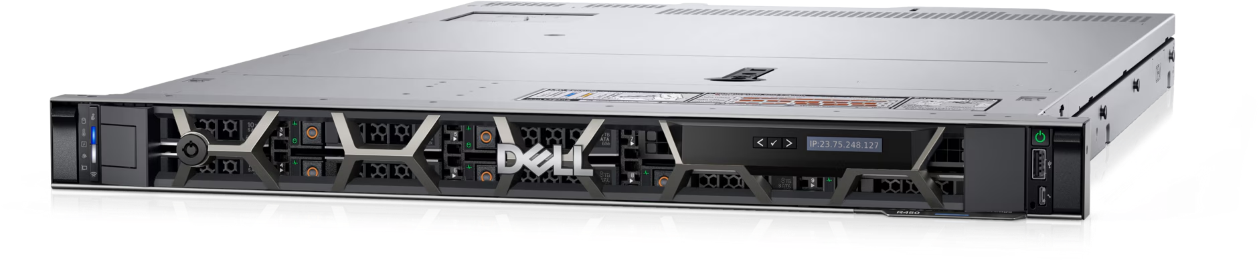
Hình 2. Hình ảnh PowerEdge R450 Rack Server
Bảng 1. Bảng mô tả thông số kỹ thuật của máy chủ ứng dụng Dell R450
Thành phần | Thông số kỹ thuật | Ghi chú cho bệnh viện
Bộ vi xử lý (CPU) | Hỗ trợ tối đa 2 CPU Intel® Xeon® Scalable thế hệ 3 (lên đến 24 core/CPU) | Xử lý mượt các nghiệp vụ kê đơn, tính viện phí.
Bộ nhớ (RAM) | 16 khe cắm DDR4 RDIMM, hỗ trợ tối đa 1TB, tốc độ 2933 MT/s | Nên trang bị tối thiểu 64GB - 128GB để chạy HIS/EMR.
Ổ cứng (Storage) | Tối đa 8 ổ 2.5-inch SAS/SATA (HDD/SSD) | Dùng SSD Enterprise để truy xuất hồ sơ bệnh nhân nhanh.
Bộ điều khiển RAID | PERC H345, H355, H745, H755, H755N | Cấu hình RAID 1 (cho OS) và RAID 10 (cho dữ liệu) để an toàn.
Nguồn điện (PSU) | Dual Hot-Plug Redundant (600W, 800W, 1100W) | Phải dùng 2 nguồn dự phòng để máy không tắt đột ngột.
Quản trị hệ thống | iDRAC9 Enterprise | Cho phép kỹ thuật viên xử lý sự cố từ xa mà không cần vào phòng máy.
Cổng mạng | 2 x 1GbE LOM + khe cắm mở rộng OCP 3.0 | Có thể nâng cấp lên card 10Gb/25Gb để truyền ảnh DICOM/PACS.

2.2.1.2. Máy chủ sao lưu dữ liệu - Backup Server
Máy chủ Sao lưu (Backup Server) có yêu cầu hoàn toàn khác với Máy chủ Ứng dụng. Nếu Máy chủ Ứng dụng cần tốc độ xử lý (CPU/RAM), thì Máy chủ Backup ưu tiên dung lượng lưu trữ (Storage) và độ an toàn dữ liệu.
Chức năng
- Lưu trữ dự phòng: Tự động sao chép toàn bộ dữ liệu từ máy chủ HIS, bệnh án điện tử (EMR) và hình ảnh y khoa (PACS) theo lịch trình (hàng giờ/hàng ngày).
- Phục hồi sau sự cố (Disaster Recovery): Khi máy chủ chính bị lỗi hoặc bị tấn công Ransomware, máy chủ này sẽ cung cấp dữ liệu để hệ thống hoạt động trở lại ngay lập tức.
- Lưu trữ dài hạn: Đáp ứng quy định của Bộ Y tế về việc lưu trữ hồ sơ bệnh án (thường từ 10 - 20 năm).
- Chống Ransomware: Thiết lập các bản sao "bất biến" (Immutable backup) để hacker không thể xóa hoặc mã hóa dữ liệu dự phòng.
Yêu cầu tối thiểu đối với máy chủ Backup sẽ cao hơn máy chủ ứng dụng vì đây là “tấm chắn” dữ liệu của bệnh viện khi bị virus và hoặc hỏng hóc
- CPU: Tối thiểu 1x Intel® Xeon® Silver hoặc Bronze (8 nhân). Không cần quá mạnh.
- RAM: Tối thiểu 32GB DDR4 ECC.
- Ổ cứng lưu trữ (Quan trọng nhất):
- OS: 2x 240GB SSD (RAID 1).
- Data Backup: Tối thiểu 4x 8TB HDD SAS 7.2K rpm (Cấu hình RAID 5 hoặc RAID 6). Tổng dung lượng khả dụng tối thiểu phải đạt từ 16TB - 20TB để lưu trữ được dữ liệu trong ít nhất 30 ngày gần nhất.
- Card mạng: Bắt buộc nên có 1 cổng 10Gbps để việc copy dữ liệu nặng (vài TB) diễn ra trong đêm kịp trước giờ làm việc sáng hôm sau.
Trong đó, Dell R750xs - 12 LFF khá phù hợp vì hỗ trợ tới 12 ổ cứng lớn (3.5 inch), cho phép lưu trữ hàng chục Terabyte dữ liệu.
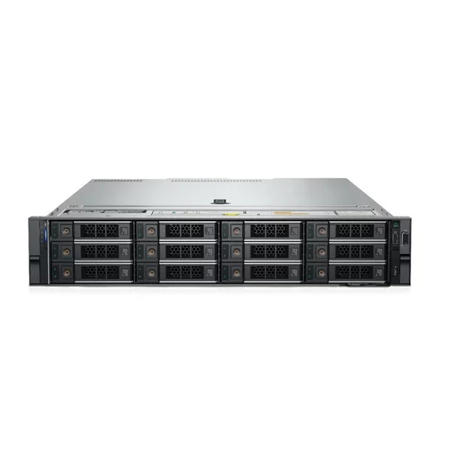
Hình 3. Hình ảnh Dell PowerEdge R750xs Hotplug 12LFF
Bảng 2. Bảng mô tả thông số kỹ thuật của máy sao lưu Dell R750xs
Thành phần | Thông số kỹ thuật cho Backup | Lý do đáp ứng y tế
Bộ vi xử lý (CPU) | 1x hoặc 2x Intel® Xeon® Silver (8-12 Cores) | Không cần quá mạnh, chủ yếu để điều khiển luồng dữ liệu.
Bộ nhớ (RAM) | 32GB - 64GB DDR4 ECC | Đủ để chạy phần mềm backup chuyên dụng (Veeam, Veritas).
Ổ cứng hệ điều hành | 2x 480GB SSD Enterprise (RAID 1) | Đảm bảo hệ thống backup luôn khởi động nhanh và ổn định.
Ổ cứng lưu trữ (Data) | 8x - 12x 8TB/12TB/16TB SAS 12Gbps | Quan trọng nhất: Cung cấp không gian khổng lồ để lưu bệnh án/hình ảnh.
Bộ điều khiển RAID | PERC H755 với 8GB Cache (RAID 6) | RAID 6 cho phép hỏng đồng thời 2 ổ cứng mà dữ liệu vẫn an toàn.
Kết nối mạng | 2x 10Gbps SFP+ | Cần băng thông cao để copy dữ liệu lớn từ máy chủ chính về mà không gây nghẽn mạng.
Nguồn điện (PSU) | Dual Hot-plug Redundant | Đảm bảo việc backup xuyên đêm không bị gián đoạn.

2.2.1.3. Máy chủ Web và ứng dụng di động
Máy chủ Web và Ứng dụng di động (Web & Mobile Server) đóng vai trò là "cửa ngõ" kết nối bệnh viện với bệnh nhân và cộng đồng bên ngoài qua internet.
Chức năng:
- Cổng thông tin (Portal): Vận hành website bệnh viện, tra cứu thông tin khoa phòng, lịch làm việc của bác sĩ.
- Đăng ký khám trực tuyến: Xử lý luồng dữ liệu khi bệnh nhân đặt lịch qua App (như ứng dụng GlobeDr đang dùng tại BV Nguyễn Tri Phương) hoặc website.
- Trả kết quả trực tuyến: Cho phép bệnh nhân dùng mã vạch (QR code) tra cứu kết quả xét nghiệm, chẩn đoán hình ảnh từ xa.
- Thanh toán điện tử: Kết nối với các cổng thanh toán (Momo, VNPay, Ngân hàng) để bệnh nhân thanh toán viện phí online.
- Lớp bảo mật (DMZ): Đóng vai trò là vùng đệm, ngăn chặn các truy cập trực tiếp từ internet vào máy chủ cơ sở dữ liệu nội bộ để tránh hacker.
Đối với máy chủ “ hướng ngoại” (Web/Mobile), cấu hình phần cứng chỉ là điều kiện cần. Để triển khai thực tế tại bệnh viện, cần bổ sung:
- Vị trí đặt máy chủ (DMZ Zone): Máy chủ này phải được đặt sau Firewall (Tường lửa) chuyên dụng để lọc các cuộc tấn công DDoS, SQL Injection.
- Chứng chỉ SSL (HTTPS): Bắt buộc phải có để mã hóa toàn bộ dữ liệu giữa điện thoại bệnh nhân và máy chủ, tránh bị đánh cắp thông tin đăng nhập.
- Cân bằng tải (Load Balancer): Nếu lượng bệnh nhân đăng ký qua App quá lớn (như các dịp cao điểm), cần dùng 2 máy chủ Web chạy song song để chia tải.
- Kết nối trung gian (API): Máy chủ này không được kết nối trực tiếp vào Database chính. Nó chỉ được phép gọi dữ liệu thông qua các API an toàn để đảm bảo an ninh cho hệ thống HIS nội bộ.
Thế nên ta cần một cấu hình phần cứng đủ mạnh để đảm nhiệm chức năng đó như sau:
- CPU: 1x Intel Xeon Silver 4410Y.
- RAM: 64GB DDR5.
- Ổ cứng: 2x 480GB SSD (RAID 1) cho hệ điều hành và 2x 1.92TB SSD cho dữ liệu web
Qua đó có thể chọn máy chủ HPE dùng làm máy chủ web vì HPE nổi tiếng với công nghệ bảo mật độc quyền mà các bệnh viện rất ưa chuộng:
- Silicon Root of Trust: Bảo vệ máy chủ ngay từ cấp độ chip xử lý. Nếu hacker tấn công vào firmware của máy chủ web (nơi dễ bị tấn công nhất từ internet), HPE sẽ tự động phát hiện và phục hồi lại trạng thái an toàn.
- HPE iLO 6: Quản trị từ xa cực kỳ thông minh, giúp kỹ thuật viên xử lý sự cố website/app ngay tại nhà mà không cần vào phòng máy.
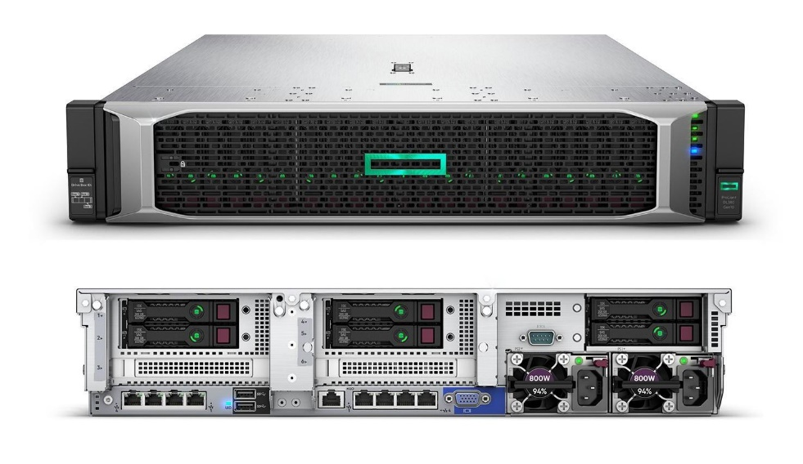
Hình 4. Hình ảnh Máy chủ HPE ProLiant DL380 Gen10 – 8SFF
Bảng 3. Bảng mô tả thông số kỹ thuật máy chủ HPE ProLiant DL380 Gen10 – 8SFF
Thành phần | Chi tiết thông số kỹ thuật | Ý nghĩa
Dòng máy (Model) | HPE ProLiant DL380 Gen11 (Rack 2U) | Thiết kế bền bỉ, chạy liên tục 24/7 không nghỉ.
Bộ vi xử lý (CPU) | Hỗ trợ 2 CPU Intel® Xeon® Scalable thế hệ 4 hoặc 5 (lên đến 64 Core/CPU) | Xử lý hàng ngàn hồ sơ bệnh án điện tử (EMR) cùng lúc.
Bộ nhớ (RAM) | 32 khe cắm, tối đa 8.0TB DDR5 (4800 MT/s) | Đảm bảo hệ thống HIS không bị treo khi truy xuất dữ liệu lớn.
Lưu trữ (Drive Bays) | Hỗ trợ tới 12 ổ LFF (3.5") hoặc 24 ổ SFF (2.5") | Lưu trữ khối lượng khổng lồ ảnh X-quang, CT, MRI (PACS).
Bộ điều khiển RAID | HPE Smart Array SR932i-p hoặc MR416i-p | Bảo vệ dữ liệu ngay cả khi hỏng cùng lúc 2 ổ cứng (RAID 6).
Cổng mạng (NIC) | Tùy chọn OCP 3.0 (1Gb, 10Gb, 25Gb hoặc 100Gb) | Truyền tải kết quả xét nghiệm và hình ảnh y khoa tức thì.
Quản trị từ xa | HPE iLO 6 (Integrated Lights-Out) | Kỹ thuật viên IT có thể sửa lỗi từ xa mà không cần vào phòng máy.
Nguồn điện (PSU) | 2 nguồn Hot-plug (800W, 1000W hoặc 1600W) | Dự phòng rủi ro, hỏng 1 nguồn máy vẫn hoạt động bình thường.

2.2.1.4. Máy chủ lưu trữ - Database Server
Máy chủ Cơ sở dữ liệu (Database Server) là thành phần quan trọng nhất—nơi lưu giữ toàn bộ "tài sản" của bệnh viện như thông tin bệnh nhân, lịch sử khám bệnh, dữ liệu tài chính và danh mục thuốc.
Chức năng:
- Lưu trữ tập trung: Chứa toàn bộ dữ liệu từ hệ thống HIS, LIS, EMR và các phân hệ quản lý kho dược, vật tư y tế.
- Xử lý truy vấn: Phản hồi các yêu cầu từ máy chủ ứng dụng (ví dụ: khi bác sĩ tìm kiếm lịch sử bệnh nhân, máy chủ này sẽ tìm trong hàng triệu bản ghi và trả kết quả ngay lập tức).
- Đảm bảo tính toàn vẹn: Kiểm soát việc cập nhật dữ liệu, đảm bảo không có tình trạng trùng lặp hoặc mất mát thông tin khi có hàng nghìn thao tác cùng lúc.
- Bảo mật dữ liệu gốc: Là nơi thực hiện các cơ chế mã hóa dữ liệu nhạy cảm của bệnh nhân và thiết lập quyền truy cập nghiêm ngặt.
Vì tính chất dữ liệu y tế phải chính xác 100% và truy xuất liên tục 24/7, máy chủ này yêu cầu cấu hình khắt khe nhất về tốc độ đọc/ghi dữ liệu (I/O) và độ an toàn.
- Cấu hình RAID 10: Đối với máy chủ Database, nên dùng RAID 10 vì nó vừa cho tốc độ ghi cao nhất vừa đảm bảo an toàn tuyệt đối (có thể hỏng 2 ổ cứng mà không mất dữ liệu).
- Hệ quản trị cơ sở dữ liệu: Thường sử dụng Microsoft SQL Server Enterprise hoặc Oracle Database để hỗ trợ các tính năng như "Always On" (Tự động chuyển sang máy chủ dự phòng trong vài giây nếu máy chính hỏng).
- Tách biệt vật lý: Máy chủ Database nên được đặt trong phân vùng mạng riêng, chỉ cho phép Máy chủ Ứng dụng kết nối tới, không được phép kết nối trực tiếp từ internet hay máy trạm của nhân viên.
Vì vậy, dùng máy chủ của Dell PowerEdge R760 (Dòng 2U mạnh nhất cho Database) sẽ đáp ứng được những yêu cầu đó một cách hiệu quả.
- CPU: 2x Intel® Xeon® Scalable thế hệ 4 (lên đến 56 nhân/CPU).
- RAM: 32 khe cắm DDR5. Với Database, bạn nên lắp tối thiểu 256GB RAM trên con này để đưa toàn bộ dữ liệu HIS vào bộ nhớ đệm (Cache), giúp hệ thống chạy nhanh như điện.
- Công nghệ ổ cứng: Hỗ trợ Smart Flow chassis giúp tản nhiệt tốt hơn cho các ổ SSD NVMe tốc độ cao, đảm bảo máy không bị giảm hiệu năng khi hoạt động quá tải vào giờ cao điểm khám bệnh sáng sớm.
- Bảo mật: Dell SafeID giúp bảo vệ các khóa mã hóa của Database ngay trên phần cứng.
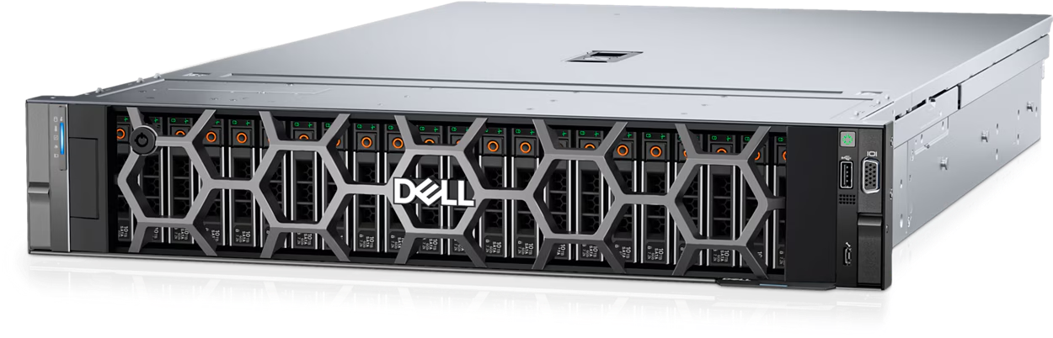
Hình 5. Hình ảnh máy chủ Database PowerEdge R760 Rack Server
Bảng 4. Thông số kỹ thuật mô tả máy chủ Database PowerEdge R760 Rack Server (đề xuất)
Thành phần | Thông số kỹ thuật chi tiết  (Cấu hình đề xuất) | Ý nghĩa đối với  Database Bệnh viện
Bộ vi xử lý (CPU) | 2x Intel® Xeon® Silver 4416+ hoặc Gold 5416S (16-24 Cores/CPU) | Xử lý hàng nghìn truy vấn SQL đồng thời từ các khoa/phòng.
Bộ nhớ (RAM) | 128GB - 256GB DDR5 4800MT/s (Có thể lên đến 8TB) | Database ưu tiên chạy trên RAM để đảm bảo tốc độ phản hồi < 1ms.
Ổ cứng hệ điều hành | 2x 480GB SSD SATA Enterprise (RAID 1) | Đảm bảo hệ thống luôn khởi động và vận hành ổn định.
Ổ cứng dữ liệu (Data) | 4x hoặc 8x 1.92TB NVMe SSD Enterprise (RAID 10) | NVMe cung cấp tốc độ đọc/ghi cực cao, giúp load hồ sơ bệnh án tức thì.
Bộ điều khiển RAID | PERC H755 hoặc H965i (8GB-16GB Cache) | Bảo vệ dữ liệu an toàn tuyệt đối và tăng tốc độ ghi dữ liệu viện phí.
Card mạng (NIC) | Dual-Port 10GbE SFP+ hoặc 25GbE | Tránh nghẽn băng thông khi truyền dữ liệu sang App Server.
Quản trị hệ thống | iDRAC9 Enterprise | Giúp IT bệnh viện giám sát "sức khỏe" ổ cứng và CPU 24/7 từ xa.
Nguồn điện (PSU) | 2x 800W hoặc 1100W Mixed Mode (Redundant) | Đảm bảo máy hoạt động 24/7 ngay cả khi hỏng 1 bộ nguồn.
Thiết kế thân máy | Rack 2U (8 hoặc 16 khay ổ cứng) | Tản nhiệt tốt hơn R450, giúp linh kiện bền hơn trong môi trường chạy liên tục.

2.2.1.5. Hệ thống lưu trữ NAS/SAN
Một trong những thách thức lớn nhất của hạ tầng y tế là lưu trữ, do bệnh viện phải xử lý đồng thời hai loại dữ liệu có đặc tính hoàn toàn trái ngược nhau:
- Dữ liệu Giao dịch (EMR/HIS): Gồm lịch sử bệnh án, đơn thuốc, y lệnh, kết quả xét nghiệm (text). Dữ liệu này có dung lượng nhỏ trên mỗi bản ghi nhưng có tần suất truy cập, ghi, và cập nhật (I/O) cực kỳ cao, đặc biệt với $8.200$ lượt khám/ngày. Dữ liệu này đòi hỏi tốc độ và độ trễ thấp.
- Dữ liệu Hình ảnh (PACS): Gồm các file hình ảnh DICOM từ CT, MRI, X-quang, siêu âm.⁹ Dữ liệu này có dung lượng file cực lớn (hàng trăm MB đến GB) nhưng tần suất truy cập thấp hơn (chỉ khi bác sĩ cần xem ảnh). Dữ liệu này đòi hỏi dung lượng lớn và chi phí lưu trữ tối ưu.
Hệ thống Lưu trữ NAS.
- NAS là một loại hệ thống lưu trữ dữ liệu được kết nối trực tiếp vào mạng máy tính và cung cấp dịch vụ lưu trữ dữ liệu thông qua giao thức mạng. Thiết bị NAS được sử dụng để chia sẻ tài nguyên lưu trữ và sao lưu dữ liệu trong môi trường mạng, và nó cung cấp một phương tiện hiệu quả để truy cập dữ liệu từ nhiều thiết bị khác nhau trong mạng, bao gồm máy tính, điện thoại di động, máy tính bảng và các thiết bị khác trong bệnh viện.
- Bệnh viện sử dụng hệ thống NAS với 16 ổ cứng HDD SATA có dung lượng mỗi ổ là 10TB, tốc độ quay 7200rpm và kích thước ổ là 3.5 inch. Đây là một hệ thống lưu trữ mạnh mẽ và có dung lượng lớn, phù hợp cho việc lưu trữ và quản lý dữ liệu trong môi trường bệnh viện cần lưu trữ lượng thông tin lớn.

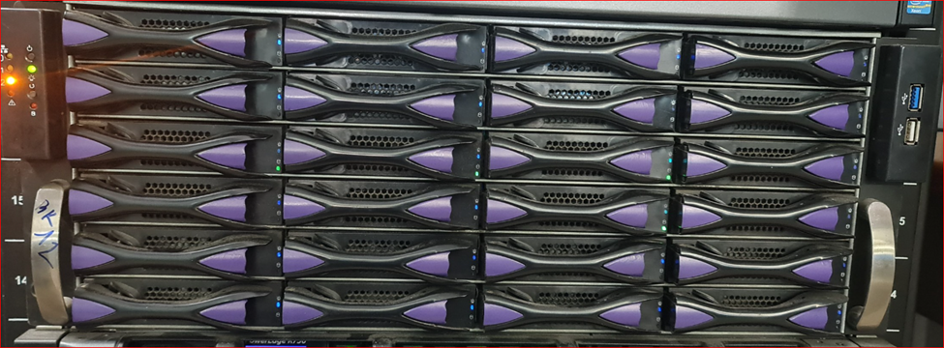
Hình 6. Máy chủ NAS tại bệnh viện
(ảnh được cung cấp)
Máy chủ NAS tại bệnh viện:
Sử dụng cùng một loại lưu trữ cho cả hai loại dữ liệu này là không hiệu quả. Do đó, một kiến trúc hạ tầng tối ưu cho Bệnh viện được khuyến nghị là kiến trúc lưu trữ Hybrid (lai), phân biệt rõ ràng giữa SAN và NAS:
- SAN (Storage Area Network): Đây là mạng lưu trữ chuyên dụng, tốc độ cao (thường dùng Fibre Channel hoặc iSCSI).¹⁰ SAN phù hợp nhất cho các "cơ sở dữ liệu doanh nghiệp" và "môi trường giao dịch tốc độ cao" ¹⁰ vì nó cung cấp tốc độ I/O (Input/Output Operations Per Second) vượt trội và độ trễ rất thấp. Trong mô hình này, hệ thống SAN (có thể là All-Flash SAN) sẽ được dành riêng để lưu trữ cơ sở dữ liệu (database) của HIS và EMR. Đây là yếu tố then chốt để đảm bảo $8.200$ giao dịch khám bệnh được xử lý mượt mà.
- NAS (Network-Attached Storage): Đây là thiết bị lưu trữ gắn vào mạng, truy cập ở cấp độ file (qua TCP/IP). NAS phù hợp cho việc "lưu trữ và chia sẻ file" với chi phí triển khai thấp hơn và quản lý đơn giản hơn.¹¹ Trong mô hình này, một hệ thống NAS dung lượng cao (hàng trăm Terabyte) sẽ được dùng làm kho lưu trữ chính (archive) cho hệ thống PACS, nơi cất giữ hàng triệu hình ảnh y tế.
Bảng 5. So sánh và Đề xuất Kiến trúc Lưu trữ cho Y tế (SAN vs. NAS)
Tiêu chí | SAN  (Storage Area Network) | NAS  (Network-Attached Storage) | Ứng dụng phù hợp tại Bệnh viện Nguyễn Tri Phương
Loại dữ liệu | Dữ liệu dạng khối (Block-level) ¹⁰ | Dữ liệu dạng tệp (File-level) ¹⁰ | SAN cho CSDL; NAS cho File.
Giao thức | Fibre Channel (FC), iSCSI | TCP/IP (NFS, SMB/CIFS) ¹⁰ | FC/iSCSI cho máy chủ ảo hóa; TCP/IP cho chia sẻ.
Hiệu suất | Rất cao (I/O), độ trễ cực thấp ¹⁰ | Tốt (Băng thông), độ trễ cao hơn SAN | SAN cho EMR/HIS Database (cần I/O cao).
Chi phí | Cao, phức tạp, cần bảo trì riêng¹¹ | Thấp hơn, dễ quản lý ¹² | NAS cho PACS Archive và sao lưu (cần dung lượng lớn).
Ảo hóa | Phù hợp cho ảo hóa quy mô lớn, hiệu suất cao ¹² | Hỗ trợ, nhưng phù hợp hơn cho quy mô nhỏ ¹² | SAN là nền tảng cho cụm ảo hóa Proxmox HA.

2.2.2. Hệ thống máy trạm
Tại Bệnh viện Nguyễn Tri Phương, máy trạm được dùng để:
- Nhập và tra cứu bệnh án trên HIS/EMR
- Xem kết quả xét nghiệm (LIS)
- Xem ảnh X-quang, CT, MRI (PACS)
- In phiếu khám, đơn thuốc, hóa đơn
Hệ thống máy trạm của bệnh viện được triển khai đồng bộ với máy tính để bàn cấu hình Intel NUC Core i3/i5. Các máy trạm được liên kết với hệ thống nội bộ và hệ thống thông tin bệnh viện HIS.
Vai trò và chức năng:
- Hỗ trợ công việc y tế: giúp nhân viên nhập và tra cứu thông tin bệnh nhân, quản lý hồ sơ bệnh án, đặt lịch tái khám, xem kết quả xét nghiệm, chẩn đoán hình ảnh và ghi chú.
- Tăng cường liên lạc và trao đổi thông tin: cho phép nhân viên trao đổi thông tin nội bộ, gửi email, chia sẻ tài liệu, hình ảnh xét nghiệm và dữ liệu bệnh nhân một cách nhanh chóng
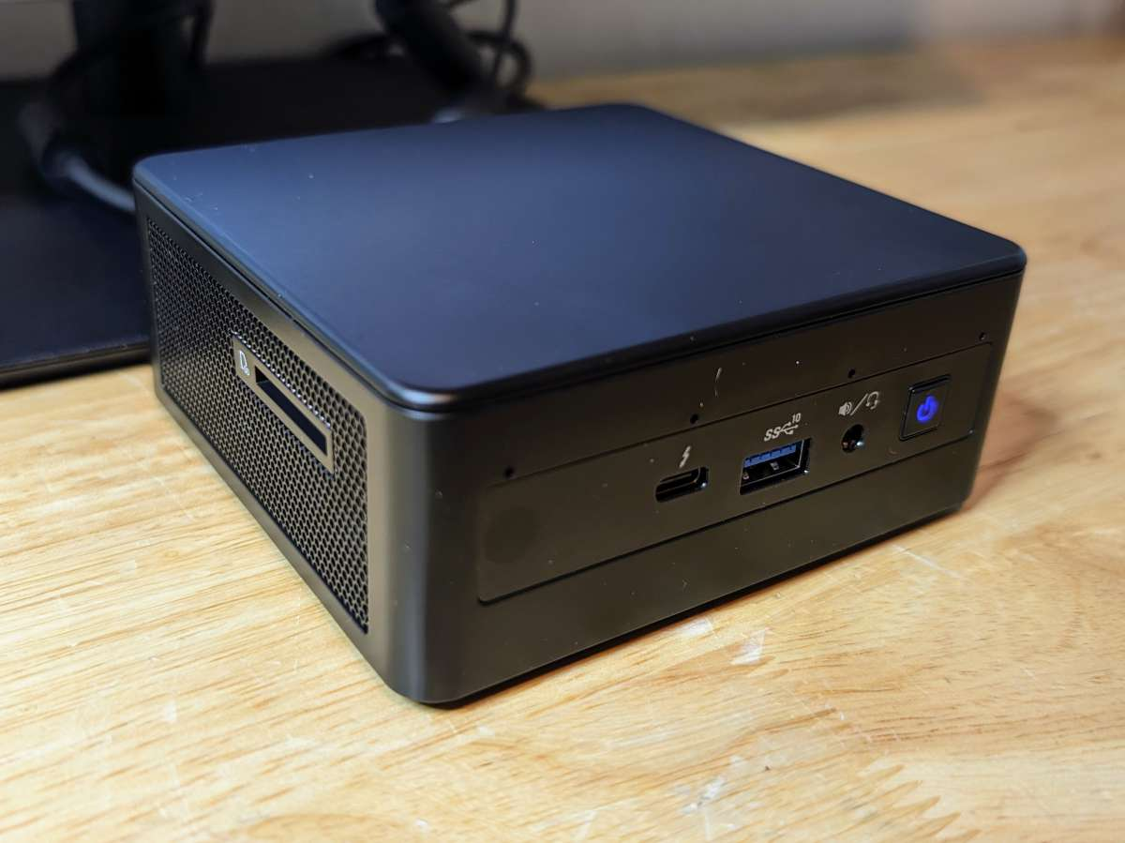
Hình 7. Máy trạm Intel NUC 11 – Panther Canyon
Bảng 6. Thông số kỹ thuật của máy trạm Intel NUC 11 – Panther Canyon
Thông số cơ bản | Dòng sản phẩm: Intel NUC Kit Bộ xử lý Intel Core thế hệ 11  Tên mã: Panther Canyon  Tình trạng: Launched (Q2/2022)  Hệ điều hành hỗ trợ: Windows 10 64-bit, Windows 11 64-bit  Kiểu dáng: UCFF (4” x 4”)  Mã sản phẩm: NUC11PABi3 (và các cấu hình tương đương i5)
Bộ xử lý | Intel Core i3-1115G4 (hoặc Core i5 tương đương)  2 nhân / 4 luồng  Xung nhịp Turbo tối đa: 4.10 GHz  Công nghệ sản xuất: 10 nm SuperFin  TDP: 40W
Bộ nhớ | Hỗ trợ tối đa: 64 GB  Loại bộ nhớ: DDR4-3200 SO-DIMM  Số khe RAM: 2 khe, hỗ trợ kênh đôi
Lưu trữ | Hỗ trợ ổ M.2 và ổ 2.5”  Số lượng ổ đĩa trong: tối đa 02 ổ  Khe M.2 kích thước 22x80, hỗ trợ PCIe Gen4 x4
Đồ hoạ và hiển thị | Đồ họa tích hợp Intel  Cổng xuất hình: HDMI 2.0b, USB-C (DP 1.4), Mini DisplayPort 1.4  Hỗ trợ tối đa 04 màn hình
Kết nối và mở rộng | Mạng LAN: Intel Ethernet Controller i225-V (1GbE)  Wireless: Intel® Wi-Fi 6 AX201  Bluetooth: Có  Thunderbolt: 02 cổng Thunderbolt™ 3 (hỗ trợ Thunderbolt™ 4)
Cổng kết nối I/O | Tổng số cổng USB: 07 cổng (USB 2.0, USB 3.2 Gen2)  Cổng SATA: 02 cổng SATA 6.0 Gb/s  Âm thanh: Hỗ trợ âm thanh số 7.1 qua HDMI/mDP
Các công nghệ hỗ trợ | Intel® Virtualization Technology (VT-x, VT-d)  Intel® Rapid Storage Technology

2.2.3. Trang thiết bị số hoá

Bảng 7. Các thiết bị số hoá được sử dụng tại Bệnh viện.
Trang thiết bị | Tên sản phẩm | Chức năng | Hình ảnh
Máy in | Canon 236dw | In ấn các ấn phẩm, giấy tờ. | 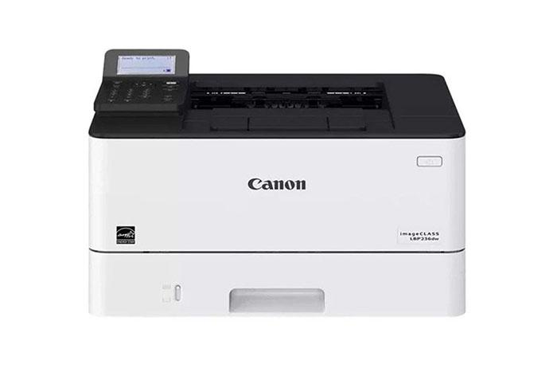
Máy Scan | Canon Lide 400 | Quét hình ảnh, tài liệu. | 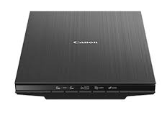
Máy photocopy | Canon IR 2006N | Copy, in ấn, scan tài liệu, hình ảnh. | 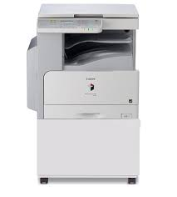
Máy in mã vạch | Zebra Gc420t | In mã vạch lên các sản phẩm, dùng để quản lý thông qua mã vạch. | 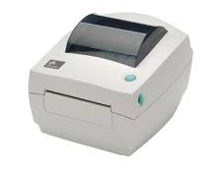
Thiết bị đọc mã vạch |  | Tại các khoa Dược, Kế toán, Phòng khám, văn phòng khoa… để đọc các mã vạch thông tin, hạn chế nhập liệu thủ công gây sai sót | 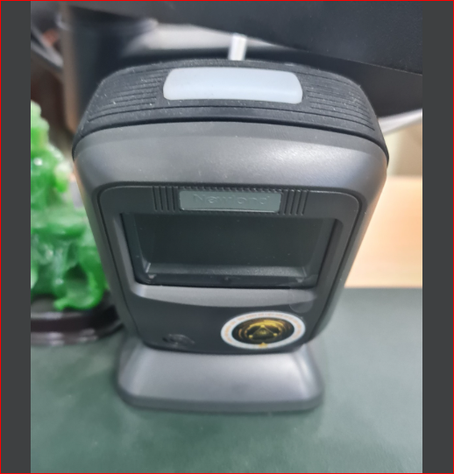
Camera an ninh | Huviron F-ND222S/A | Kiểm soát an ninh tại khu vực bệnh viện | 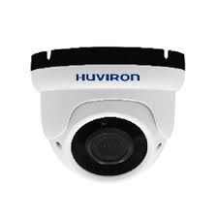
Màn hình |  | Hiển thị các thông tin theo dõi, thông tin bệnh nhân. | 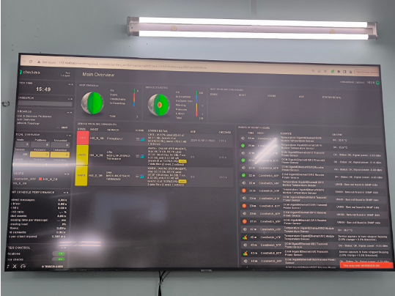

2.2.4. Thiết bị kết nối với hệ thống y tế
- Máy chụp mạch máu xoá nền (DSA): làm rõ hình ảnh mạch máu, động mạch; hỗ trợ chẩn đoán và can thiệp.
- Máy chụp cắt lớp tính vi (CT): tạo các hình ảnh cắt lớp cơ thể và các cơ quan phục vụ chẩn đoán.
- Máy chụp cộng hưởng từ (MRI): tạo hình ảnh chi tiết các mô mềm, não, cơ, mạch máu.
- Máy siêu âm màu: sử dụng sóng siêu âm và Doppler để đánh giá hình ảnh và dòng chảy.
- Máy siêu âm tim: chẩn đoán và theo dõi các bệnh lý tim mạch.
- Máy đo điện não (EEG): gửi lại tín hiệu của não, hỗ trợ chẩn đoán thần kinh.
- Máy đo điện tim (ECG): ghi lại hoạt động của tim dưới dạng điện đồ.
Bảng 8. Các thiết bị chuyên môn
Thiết bị | Mẫu máy | Hình ảnh
Máy chụp cộng hưởng từ MRI | MAGNETOM SEMPRA 1.5 Tesla | 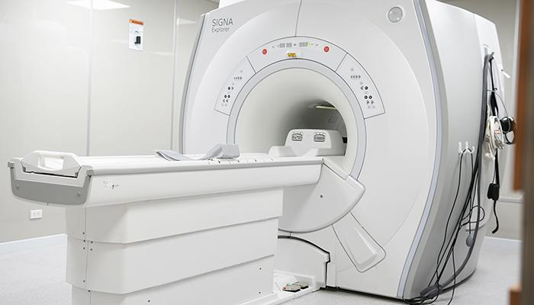
Máy siêu âm màu | Voluson P8 | 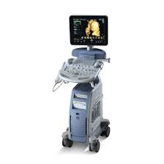
Máy chụp mạch máu xoá nền DSA | Philips Azurion 7 with FlexArm | 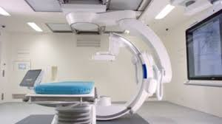
Máy X-Quang | X-Quang C-Arm Opescope Acteno | 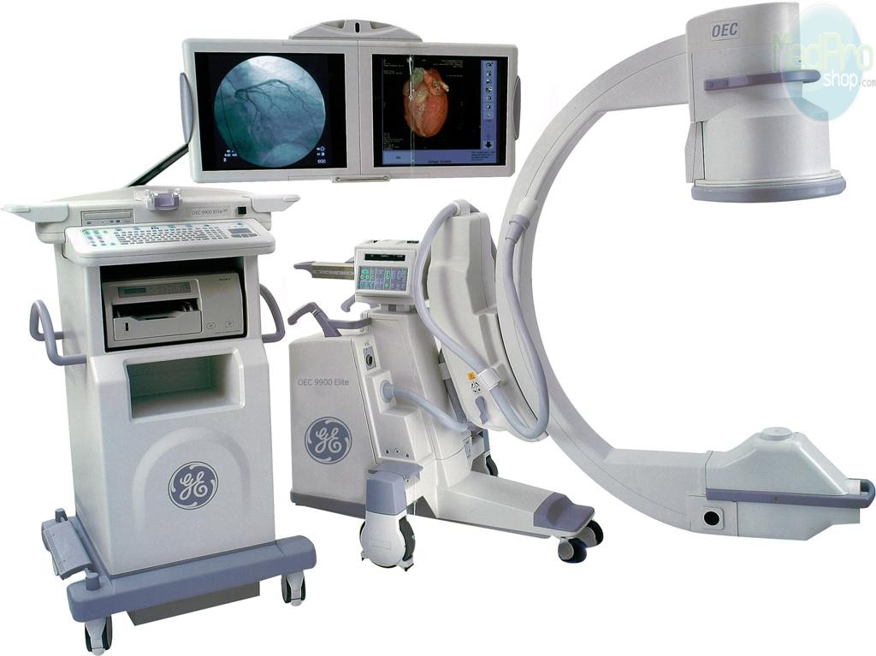
Máy chụp vi tính cắt lớp CT | Light Speed VCT | 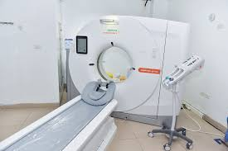
Máy đo điện tim (ECG) | Nihon Kohden ECG-3150 | 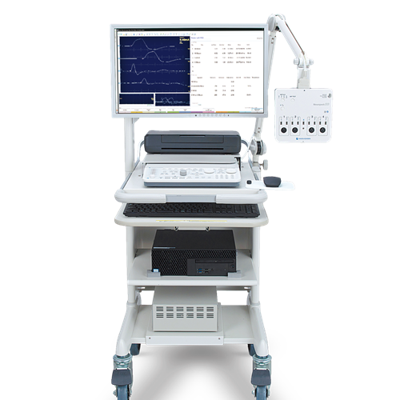
Máy đo điện não (EEG | Nihon Kohden EEG-1200K | 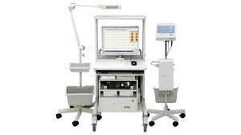
Máy đo loãng xương (BMD) | PRIMUS OsteoSys | 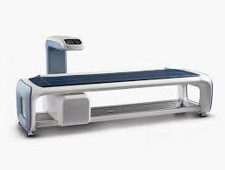

2.3. Hạ tầng phần mềm

2.3.1. Phần mềm quản lý và vận hành hệ thống
Bệnh viện Nguyễn Tri Phương sử dụng hệ điều hành máy chủ Windows Server và Linux cho các hệ thống HIS, LIS, PACS, dữ liệu được sao lưu định kỳ thông qua hệ thống lưu trữ tập trung và phần mềm sao lưu chuyên dụng.

2.3.2. Các hệ thống phần mềm nghiệp vụ y tế
Bệnh viện đã triển khai hệ sinh thái phần mềm nghiệp vụ y tế toàn diện, đóng vai trò cốt lõi trong việc số hóa dữ liệu lâm sàng.
Hệ thống Thông tin bệnh viện (HIS-Hospital Information System):
- Trạng thái: Hoạt động ổn định, là nền tảng kết nối mọi luồng dữ liệu.
- Là hệ thống lõi về mặt hành chính, tài chính. HIS quản lý thông tin hành chính của bệnh nhân (đăng ký, họ tên, địa chỉ), quản lý nhập viện/xuất viện, và quan trọng nhất là quản lý viện phí (tạm ứng, thanh toán)
- Lợi ích: Đồng bộ dữ liệu xuyên suốt, giảm thiểu sai sót hành chính.
Hệ thống Quản lý xét nghiệm (LIS-Laboratory Information System) - (Theo tài liệu 02_V):
- Chi tiết: Kết nối 2 chiều (interfacing) với các hệ thống máy xét nghiệm tự động.
- Quản lý toàn bộ quy trình xét nghiệm, từ khi nhận mẫu, kết nối với máy phân tích (máy huyết học, sinh hóa) đến khi trả kết quả bằng mã vạch (barcode)
- Lợi ích: Tự động hóa quy trình, loại bỏ việc nhập kết quả thủ công, rút ngắn 30-50% thời gian trả kết quả.
Hệ thống Bệnh án điện tử (EMR-Electronic Medical Record) - (Theo tài liệu 02_VIII):
- Trạng thái: Đang triển khai mức độ cao, tiến tới thay thế hoàn toàn bệnh án giấy.
- Chức năng:Là hệ thống lõi về mặt lâm sàng, thay thế cho bệnh án giấy. EMR lưu trữ toàn bộ lịch sử khám, chẩn đoán, y lệnh của bác sĩ, đơn thuốc, và tờ điều trị của điều dưỡng
- Lợi ích: Tra cứu thông tin bệnh nhân tức thì, hỗ trợ ra quyết định lâm sàng chính xác.
Hệ thống RIS/PACS:
- Chi tiết: Hệ thống lưu trữ và truyền tải hình ảnh y tế. PACS nhận, lưu trữ và cung cấp khả năng xem các hình ảnh (DICOM) từ máy X-quang, siêu âm, CT, MRI
- Lợi ích tích hợp AI (FSpineNet) để hỗ trợ chẩn đoán tổn thương cột sống và phổi.

2.3.3. Các phần mềm hỗ trợ khác
Bên cạnh nghiệp vụ y tế, bệnh viện chú trọng các phần mềm quản lý điều hành để tối ưu hóa bộ máy hành chính.
Phần mềm Quản lý điều hành (E-Office):
- Trạng thái: Triển khai trên toàn bộ khối hành chính và các khoa/phòng.
- Chức năng: Quản lý văn bản đi/đến, lịch công tác, ký số văn bản hành chính và giao việc trực tuyến.
- Lợi ích: Giảm thiểu sử dụng giấy tờ, tăng tốc độ xử lý công văn, đảm bảo thông tin chỉ đạo được thông suốt.
Phần mềm Quản lý Tài chính - Kế toán & Nhân sự:
- Chức năng: Quản lý lương, bảo hiểm, kho dược, vật tư y tế và tích hợp thanh toán QR-Code (theo quy trình QT-THANHTOAN-QR).
- Lợi ích: Kiểm soát chặt chẽ nguồn lực tài chính và vật tư, minh bạch trong công tác quản trị.

2.4. Hạ tầng mạng và lưu trữ

2.4.1. Hệ thống mạng nội bộ và kết nối Internet
Hệ thống mạng nội bộ tại Bệnh viện Nguyễn Tri Phương được xây dựng với mạng LAN phủ sóng toàn viện, kết hợp cáp quang từ server đến các tòa nhà chính và Wi-Fi tại khu vực văn phòng, đảm bảo truy cập internet rộng rãi cho nhân viên tại các phòng chức năng và khoa lâm sàng. Để nâng cao hiệu suất và an ninh mạng, bệnh viện đã triển khai router cân bằng tải DrayTek Vigor3912S làm thiết bị trung tâm quản lý kết nối internet. ¹⁰
Trước khi áp dụng giải pháp này, bệnh viện gặp thách thức về cân bằng tải cho nhiều đường truyền, truy cập từ xa an toàn qua VPN, và bảo mật dữ liệu nhạy cảm trước các mối đe dọa phức tạp, đặc biệt với khoảng 1000 clients thường xuyên sử dụng mạng cho công việc y tế.
Giải pháp DrayTek Vigor3912S hỗ trợ một kênh thuê riêng và 4 đường truyền FTTH, với các tính năng chính:
- Cân bằng tải động (IP-based hoặc Session-based) và định tuyến linh hoạt theo IP, domain, dịch vụ hoặc quốc gia, đảm bảo kết nối ổn định, tốc độ cao và độ trễ thấp cho các ứng dụng y tế quan trọng.
- VPN đa giao thức (IPsec, SSL, OpenVPN, WireGuard) với bảo mật hai lớp, hỗ trợ truy cập từ xa an toàn cho telemedicine, hội chẩn và quản lý hệ thống.
- Next-Generation Firewall (NGFW) bổ sung cho firewall CheckPoint hiện có, tích hợp Suricata IDS/IPS để phát hiện và ngăn chặn tấn công thời gian thực (bao gồm zero-day), IP/URL Reputation từ BrightCloud để chặn nguồn độc hại, và cảnh báo kịp thời qua Telegram/Email. Ngoài ra, tính năng Port Knocking với TOTP tăng cường bảo vệ dịch vụ nhạy cảm như SSH.
Lợi ích đạt được bao gồm kết nối internet liên tục, bảo mật toàn diện giảm nguy cơ ransomware và vi phạm dữ liệu, cùng quản lý dễ dàng qua giao diện web tích hợp. Giải pháp này không chỉ nâng cao hiệu suất mạng nội bộ mà còn hỗ trợ hiệu quả cho các hệ thống CNTT cốt lõi như HIS, EMR và RIS-PACS, góp phần đảm bảo hoạt động khám chữa bệnh không gián đoạn.

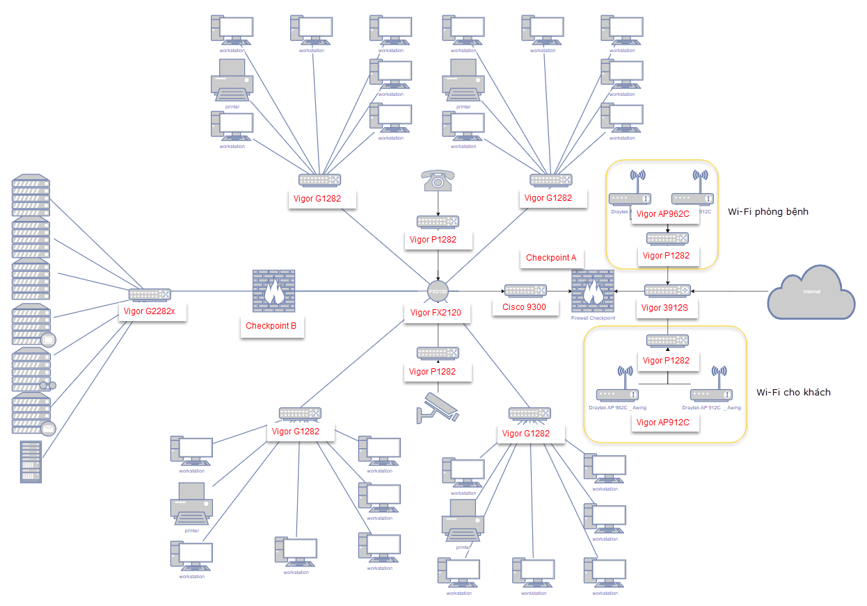
Hình 8. Sơ đồ mạng toàn bệnh viện sau khi triển khai giải pháp nâng cấp cân bằng tải với DrayTek Vigor391

2.4.2. Thiết bị mạng
Hệ thống tài nguyên mạng của Bệnh viện Nguyễn Tri Phương bao gồm các thiết bị vật lý như switch, router, firewall, thiết bị truy cập không dây và hệ thống cáp mạng. Các thiết bị này được triển khai nhằm đảm bảo kết nối ổn định, phân đoạn mạng hợp lý và an toàn thông tin cho các hệ thống CNTT của bệnh viện.
Bệnh viện triển khai mô hình bảo mật đa lớp, kết hợp giữa tường lửa chuyên dụng và thiết bị mạng thông minh.
Tường lửa thế hệ mới (Next-Generation Firewall - NGFW): * Thiết bị Vigor3912S đóng vai trò lớp bảo vệ bổ sung cho firewall CheckPoint hiện có, tạo thành hệ thống phòng thủ chiều sâu.
- Tích hợp Suricata IDS/IPS: Hệ thống phát hiện và ngăn chặn xâm nhập tiên tiến, kiểm tra sâu gói tin (DPI) theo thời gian thực để ngăn chặn tấn công Zero-day và phần mềm độc hại.
- Lọc dữ liệu dựa trên danh tiếng (BrightCloud):
- IP Reputation: Tự động chặn lưu lượng từ các địa chỉ IP độc hại trong danh sách đen thế giới.
  - URL Reputation: Ngăn chặn truy cập các trang web lừa đảo (Phishing) hoặc chứa Ransomware, bảo vệ an toàn cho dữ liệu bệnh nhân.
Truy cập từ xa an toàn (VPN Server):
- Hỗ trợ đa giao thức bảo mật cao: IPsec, SSL, OpenVPN và đặc biệt là WireGuard (giao thức VPN thế hệ mới tốc độ cao).
- Cho phép nhân viên y tế và quản lý truy cập từ xa vào hệ thống nội bộ một cách an toàn thông qua xác thực 2 lớp (2FA/TOTP).
Cảnh báo tức thời: Tích hợp API gửi thông báo biến động hệ thống hoặc mối đe dọa an ninh trực tiếp qua Telegram/Email, giúp đội ngũ IT xử lý sự cố ngay lập tức.
Hạ tầng mạng là hệ thống thần kinh của bệnh viện, kết nối hàng ngàn thiết bị đầu cuối (máy tính, thiết bị y tế, cảm biến IoT) về trung tâm dữ liệu.

2.4.3. Thiết kế Mạng lõi (Backbone) và Mạng LAN có dây
Với diện tích bệnh viện rộng lớn (>12 hecta) và lưu lượng dữ liệu khổng lồ, một mạng lõi (backbone) hiệu suất cao là yêu cầu bắt buộc. Bệnh viện Nguyễn Tri Phương đã áp dụng "công nghệ cáp quang" cho các đường trục chính (backbone).¹³ Cáp quang đảm bảo băng thông lớn (10 Gbps hoặc cao hơn) và ổn định, loại bỏ các nút thắt cổ chai khi truyền tải dữ liệu nặng như hình ảnh PACS.
Từ mạng lõi, kết nối có dây (LAN) qua Ethernet (tốc độ 1G hoặc 2.5G) được cung cấp đến các vị trí cố định, yêu cầu độ ổn định tuyệt đối như máy tính văn phòng, quầy lễ tân, camera IP, và đặc biệt là các thiết bị y tế chuyên dụng (máy xét nghiệm, máy chẩn đoán hình ảnh) không thể sử dụng Wi-Fi.

2.4.4. Thiết kế Mạng Không dây (WLAN)
Wi-Fi là yếu tố then chốt để hiện thực hóa "Y tế thông minh", cho phép nhân viên y tế di động và truy cập EMR mọi lúc, mọi nơi. Hạ tầng WLAN trong bệnh viện phải đáp ứng các yêu cầu khắt khe:
- Phủ sóng toàn diện: Cung cấp Wi-Fi tốc độ cao đến "từng phòng bệnh, văn phòng và toàn bộ bệnh viện", bao gồm cả các khu vực khó như hành lang và thang máy.¹⁴
- Mật độ cao (High-Density): Các khu vực công cộng như sảnh chờ, phòng khám, nhà ăn có hàng trăm người truy cập Wi-Fi cùng lúc. Điều này đòi hỏi các điểm truy cập (Access Point - AP) chuyên dụng (ví dụ: Wi-Fi 6) có khả năng xử lý đồng thời số lượng lớn kết nối.
- Chuyển vùng liền mạch (Seamless Roaming): Đây là yêu cầu kỹ thuật quan trọng bậc nhất cho nghiệp vụ lâm sàng di động. Nhân viên y tế thường xuyên di chuyển giữa các tầng và các khoa với "xe đẩy di động" (Computers on Wheels - CoW) hoặc máy tính bảng để truy cập EMR. Nếu không có cơ chế "seamless roaming" (được quản lý bởi một bộ điều khiển Controller tập trung), khi di chuyển từ vùng phủ sóng của AP này sang AP khác, thiết bị sẽ bị ngắt kết nối trong vài giây để đàm phán lại. Sự gián đoạn này có thể làm "treo" phiên làm việc EMR, buộc y tá/bác sĩ phải đăng nhập lại, gây lãng phí thời gian và tiềm ẩn rủi ro khi đang thực hiện y lệnh

2.4.5. Bảo mật và Phân đoạn Mạng (Network Segmentation)
Một mạng bệnh viện "phẳng" (flat network) – nơi máy chủ EMR, điện thoại của bệnh nhân, và máy thở IoT đều nằm chung một dải mạng – là một thảm họa về an ninh. Một thiết bị khách (guest) bị nhiễm mã độc có thể dễ dàng tấn công và mã hóa toàn bộ cơ sở dữ liệu bệnh án.
Giải pháp là Phân đoạn Mạng (Network Segmentation). Bằng cách sử dụng các SSID (tên Wi-Fi) và VLAN (Virtual LAN) khác nhau, toàn bộ mạng của bệnh viện được chia thành các khu vực logic hoàn toàn độc lập ¹⁴:
- VLAN/SSID 1 (Nhân viên Y tế - Clinical): Mạng có độ tin cậy cao nhất. Sử dụng bảo mật WPA2/WPA3-Enterprise (yêu cầu tài khoản đăng nhập của nhân viên). Chỉ mạng này được phép truy cập vào các hệ thống lõi (HIS, EMR, LIS, PACS).
- VLAN/SSID 2 (Bệnh nhân/Khách - Guest): Mạng có độ tin cậy bằng không (zero-trust). Mạng này bị cách ly hoàn toàn (isolated) khỏi mạng nội bộ, chỉ được phép truy cập Internet. Có thể triển khai "Mạng khách bảo mật" (Secure Guest Network) với Captive Portal (trang chào) để xác thực.¹⁴
- VLAN 3 (Thiết bị Y tế/IoT - Medical/IoT): Dành riêng cho các thiết bị y tế (máy thở, máy monitor) và cảm biến IoT (kho thuốc). Các thiết bị này thường có hệ điều hành cũ và bảo mật kém. Chúng cần được đặt trong một VLAN riêng, bị giám sát chặt chẽ và chỉ được phép giao tiếp với các máy chủ quản lý chuyên dụng của chúng.
Kết hợp với Tường lửa (Firewall) mạnh mẽ và các chính sách ràng buộc (IP-MAC-Port-VLAN) ¹⁴, kiến trúc phân đoạn này tạo ra nhiều lớp bảo vệ, ngăn chặn sự lây lan của các mối đe dọa bên trong mạng.

2.5. Công tác quản trị, an ninh và bảo mật thông tin

2.5.1 Quản trị bảo mật thông tin y tế
Bảo mật thông tin là ưu tiên hàng đầu trong lộ trình chuyển đổi số của Bệnh viện Nguyễn Tri Phương. Hệ thống bảo mật được triển khai theo mô hình nhiều lớp (defense-in-depth), kết hợp công nghệ và quy trình nội bộ nhằm bảo vệ dữ liệu y tế nhạy cảm và đảm bảo tính liên tục hoạt động.
Về bảo mật mạng, bệnh viện sử dụng tường lửa chuyên dụng Check Point 5200 để phân vùng mạng rõ ràng (Internet – máy chủ ứng dụng – mạng nội bộ), kiểm soát truy cập, lọc mã độc và ngăn chặn xâm nhập trái phép. Hệ thống còn được bổ trợ bởi DrayTek Vigor3912S với tính năng Next-Generation Firewall, IDS/IPS dựa trên Suricata và IP/URL Reputation, giúp phát hiện và chặn tấn công thời gian thực, bao gồm các mối đe dọa zero-day.
Về quản lý truy cập, bệnh viện áp dụng nguyên tắc dựa trên vai trò, Role-Based Access Control (RBAC) nghiêm ngặt: mỗi tài khoản chỉ được cấp quyền tối thiểu cần thiết theo vai trò công việc. Mọi thao tác quan trọng trên EMR (cập nhật bệnh án, chỉ định cận lâm sàng, kê đơn) đều yêu cầu xác thực hai yếu tố và chữ ký số cá nhân (từ nhà cung cấp SoftDreams), đảm bảo tính pháp lý, toàn vẹn và bất khả sửa đổi sau khi ký.
Dữ liệu được sao lưu hàng ngày theo quy trình chuẩn, với bản sao lưu mã hóa được lưu trữ dự phòng tại trung tâm dữ liệu chuyên nghiệp (QTSC). Cơ chế Oracle Data Guard Failover cho phép chuyển đổi nhanh sang server dự phòng trong trường hợp sự cố phần cứng hoặc tấn công ransomware, giảm thiểu thời gian gián đoạn xuống mức thấp nhất.
Bảng 9. Tóm tắt mức độ an toàn thông tin tại Bệnh viện Nguyễn Tri Phương năm 2023 (Dựa trên báo cáo năm 2023, đánh giá Nhóm VII - Thông tư 54/2017/TT-BYT)
Tiêu chí | Mô tả chính | Mức | Trạng thái | Bằng chứng/Ghi chú
114 | Kiểm soát truy cập người dùng | Cơ bản | Đạt | Xác thực, quản lý phiên, phân quyền chi tiết, kiểm soát dữ liệu đầu vào/ra, ghi log ngoại lệ
115 | Kiểm soát truy cập CSDL | Cơ bản | Đạt | Chính sách tài khoản an toàn, giới hạn IP hợp lệ, ghi vết CSDL (chia sẻ tài khoản chung cho các module)
116 | Ghi vết toàn bộ tác động hệ thống | Cơ bản | Đạt | Log cập nhật/khai thác dữ liệu, chức năng xem lịch sử tác động
117 | Phần mềm diệt virus | Cơ bản | Đạt | Endpoint Checkpoint có bản quyền, cập nhật thường xuyên
118 | Chống sao chép dữ liệu | Cơ bản | Đạt | Ngăn thiết bị ngoại vi (USB, ổ cứng), phần mềm chống sao chép
119 | Tường lửa chống xâm nhập từ xa | Nâng cao | Đạt | Firewall Checkpoint 5200 phân vùng mạng (Internet - máy chủ - nội bộ)
120 | Quy định phòng ngừa virus | Nâng cao | Đạt | Quy chế rà quét định kỳ, phòng chống mã độc
121 | Sao lưu & phục hồi dữ liệu | Nâng cao | Đạt | Sao lưu hàng ngày, quy trình rõ ràng, mã hóa file HL7 dự phòng tại QTSC
122 | Mã hóa dữ liệu nhạy cảm | Nâng cao | Đạt | Mã hóa dữ liệu quan trọng, quản lý khóa giải mã
123 | Mã hóa mật khẩu người dùng | Nâng cao | Đạt | Sử dụng kỹ thuật MD5 với salt/hash
124 | Kịch bản phòng ngừa/khắc phục sự cố | Nâng cao | Đạt | Thử nghiệm mô phỏng tấn công, phương pháp phòng chống
125 | Quy trình an toàn, an ninh thông tin | Nâng cao | Đạt | Quy chế dành cho người dùng và quản trị
126 | Chống tấn công DOS/DDOS | Nâng cao | Đạt | Cơ chế chống từ chối dịch vụ
127 | Cảnh báo & chống tấn công có chủ đích | Nâng cao | Đạt | Phương án cảnh báo cho dịch vụ qua Internet
128 | Tích hợp chữ ký số | Nâng cao | Đạt | Chữ ký số SoftDreams (softdreams.vn)

2.5.2 Bảo vệ Dữ liệu Y tế Cá nhân
Dữ liệu y tế cá nhân là một trong những loại thông tin nhạy cảm nhất, chứa đựng các chi tiết về tình trạng sức khỏe, lịch sử bệnh lý, kết quả xét nghiệm và điều trị – những thông tin có thể gây tổn hại nghiêm trọng nếu bị lộ hoặc lạm dụng. Tại Việt Nam, việc bảo vệ dữ liệu này được quy định chặt chẽ bởi nhiều văn bản pháp lý, nhấn mạnh nguyên tắc bảo mật, toàn vẹn và chỉ khai thác đúng mục đích.
Cụ thể:
- Thông tư 46/2018/TT-BYT ngày 28/12/2018 của Bộ Y tế, về việc quy định hồ sơ bệnh án điện tử, có nêu rõ EMR phải bảo vệ thông tin cá nhân, chỉ cho phép khai thác khi có sự đồng ý của bệnh nhân hoặc theo quy định pháp luật.
- Nghị định 85/2016/NĐ-CP và Thông tư 12/2022/TT-BTTTT hướng dẫn Nghị định 85/2016/NĐ-CP về bảo đảm an toàn hệ thống thông tin theo cấp độ do Bộ trưởng Bộ Thông tin và truyền thông ban hành, yêu cầu các hệ thống thông tin y tế phải đạt cấp độ an toàn thông tin phù hợp, áp dụng biện pháp mã hóa, kiểm soát truy cập và ghi vết toàn bộ hoạt động.
- Thông tư 54/2017/TT-BYT (Nhóm VII) buộc cơ sở y tế phải triển khai đầy đủ các biện pháp bảo mật như tường lửa, chống sao chép dữ liệu, mã hóa mật khẩu và ghi log.
Bệnh viện Nguyễn Tri Phương tuân thủ nghiêm ngặt các quy định này bằng cách:
- Áp dụng mã hóa dữ liệu nhạy cảm (ví dụ file HL7 chứa bệnh án điện tử) trước khi lưu trữ hoặc truyền tải.
- Cấm nghiêm ngặt việc sao chép dữ liệu ra thiết bị ngoại vi (USB, ổ cứng di động) thông qua phần mềm kiểm soát và chính sách nội bộ.
- Chỉ cho phép truy cập dữ liệu bệnh nhân theo nguyên tắc “need-to-know” – bác sĩ chỉ xem được hồ sơ của bệnh nhân mình đang điều trị.
- Thực hiện rà quét định kỳ phát hiện mã độc và tổ chức đào tạo nhận thức bảo mật cho toàn thể nhân viên.
Những biện pháp này không chỉ đáp ứng yêu cầu pháp lý mà còn xây dựng lòng tin từ bệnh nhân, đặc biệt trong bối cảnh chuyển đổi số y tế đang đẩy mạnh liên thông dữ liệu giữa các cơ sở. Việc bảo vệ tốt dữ liệu y tế cá nhân chính là nền tảng để bệnh viện phát triển bền vững các dịch vụ số như telemedicine, hồ sơ sức khỏe điện tử và hội chẩn liên viện trong tương lai.

CHƯƠNG 3. CÁC QUY TRÌNH NGHIỆP VỤ VÀ ỨNG DỤNG CNTT HỖ TRỢ TẠI BỆNH VIỆN
Tại Bệnh viện Nguyễn Tri Phương, việc ứng dụng CNTT không chỉ dừng lại ở công tác quản lý hành chính mà đã đi sâu vào các quy trình chuyên môn cốt lõi. Dưới đây là tổng quan các quy trình nghiệp vụ chính và phân tích vai trò cụ thể của hạ tầng CNTT trong việc tối ưu hóa vận hành.
Trong phần chương này, nhóm sẽ trình bày một số quy trình nghiệp vụ khám chữa bệnh tại Bệnh viện Nguyễn Tri Phương, tập trung làm rõ cách công nghệ thông tin được ứng dụng để hỗ trợ và tối ưu hóa hoạt động khám chữa bệnh. Nội dung được chia thành ba phần chính: (i) Tổng quan các quy trình nghiệp vụ trực tiếp phục vụ bệnh nhân (khám ngoại trú, nội trú, cận lâm sàng, thanh toán viện phí); (ii) Các quy trình hỗ trợ vận hành và bảo trì hệ thống CNTT (xử lý sự cố, cập nhật biểu mẫu EMR); (iii) Phân tích vai trò và lợi ích của CNTT trong việc quản lý thông tin toàn diện, giảm thời gian xử lý, tăng độ chính xác và minh bạch. Qua đó, chương làm nổi bật sự đồng bộ giữa quy trình thực tiễn và hạ tầng số, góp phần khẳng định vị thế chuyển đổi số của bệnh viện.3.1. Tổng quan các quy trình nghiệp vụ chính có ứng dụng CNTT

3.1. Tổng quan các quy trình khám chữa bệnh có ứng dụng CNTT

3.1.1. Quy trình khám bệnh ngoại trú
Đây là quy trình có lượng tương tác lớn nhất và áp dụng CNTT ngay từ khâu tiếp đón, gồm tiếp nhận & cấp số thứ tự, check-in, chờ khám, gọi số & thăm khám.
- Tiếp nhận và Cấp số thứ tự (STT): Bệnh nhân đăng ký tại quầy hoặc Kiosk thông tin. Hệ thống tự động cấp STT và phân luồng về các phòng khám chuyên khoa dựa trên triệu chứng hoặc yêu cầu. Thông tin bệnh nhân được trích xuất từ thẻ BHYT hoặc mã BN cũ để giảm thiểu nhập liệu.
- Thăm khám: Tại phòng khám, bác sĩ truy cập lịch sử khám, chỉ định cận lâm sàng (CLS) và kê đơn thuốc trực tiếp trên phần mềm HIS. Các y lệnh được chuyển đổi thành dữ liệu số và gửi đến các bộ phận liên quan (Dược, Xét nghiệm, Chẩn đoán hình ảnh). Trong phạm vi báo cáo này, nhóm sẽ không đi sâu đến quy trình thăm khám vì liên quan đến nghiệp vụ y khoa.
Dưới đây là lưu đồ mô tả quy trình khám bệnh ngoại trú và cấp số thứ tự đang được áp dụng tại bệnh viện:

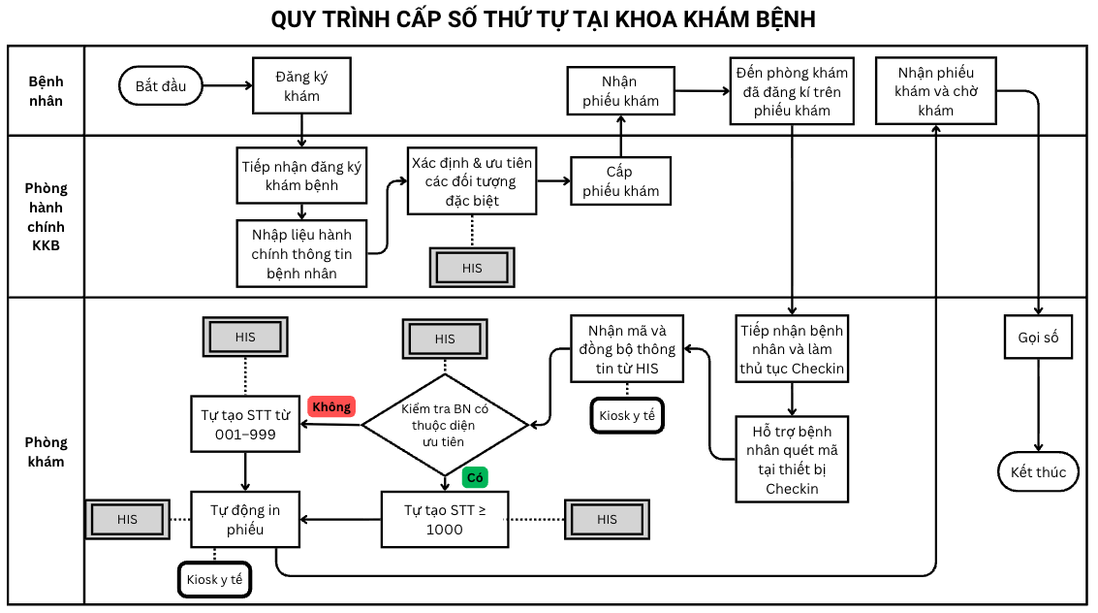
Hình 9. Quy trình cấp số thứ tự tự động tại Khoa Khám bệnh

Quy trình khám bệnh ngoại trú:
a) Các đối tượng tham gia
- Người bệnh: Cung cấp thông tin cá nhân/BHYT, nhận số thứ tự (STT) và thực hiện khám.
- Nhân viên tiếp nhận: Xác thực thông tin trên HIS, tạo hồ sơ và phân luồng khám.
- Bác sĩ: Truy cập EMR để xem lịch sử bệnh, chẩn đoán, chỉ định CLS và kê đơn.
- Điều dưỡng: Cập nhật sinh hiệu, hỗ trợ nhập liệu lâm sàng và gọi số.
- Bộ phận CNTT: Giám sát vận hành hệ thống HIS/EMR, xử lý sự cố kỹ thuật.
b) Cơ sở hạ tầng CNTT được sử dụng
- Phần cứng (Hardware):
  - Máy trạm (Workstation) tại quầy tiếp nhận và phòng khám.
  - Hệ thống máy chủ: App Server (HIS/EMR) & Database Server.
  - Kiosk lấy số tự động & Màn hình hiển thị thông tin (LCD).
- Phần mềm (Software):
- HIS: Quản lý tiếp nhận, phân luồng, viện phí.
- EMR: Lưu trữ và quản lý hồ sơ bệnh án điện tử.
- Hạ tầng mạng & Bảo mật:
- Mạng LAN nội bộ tốc độ cao & Wi-Fi chuyên dụng cho nhân viên.
- Cơ chế phân quyền theo vai trò (RBAC) & Ghi nhật ký truy cập (System Log).
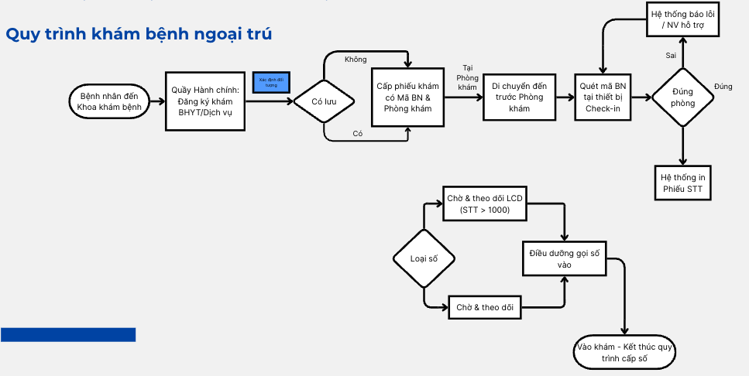
Hình 10. Quy trình khám bệnh ngoại trú

Quy trình cấp số thứ tự (STT) tại Khoa khám bệnh
Quy trình cấp số thứ tự khám bệnh tại Khoa khám bệnh được thực hiện qua các bước sau. Quy trình này ứng dụng công nghệ thông tin qua hệ thống HIS, giúp tự động hóa việc đăng ký, check-in và quản lý thứ tự, giảm thời gian chờ đợi, tăng tính chính xác và minh bạch trong phục vụ bệnh nhân, đồng thời hỗ trợ ưu tiên các đối tượng đặc biệt theo quy định của Bộ Y tế.

a) Các đối tượng tham gia
- Người bệnh:
  - Cung cấp thông tin cá nhân, thẻ BHYT
  - Nhận số thứ tự và kết quả khám
- Nhân viên tiếp nhận:
  - Nhập và xác thực thông tin bệnh nhân trên hệ thống HIS
  - Tạo hồ sơ khám và chuyển luồng cho bác sĩ
- Bác sĩ khám bệnh:
  - Truy cập hồ sơ bệnh án điện tử (EMR)
  - Nhập chẩn đoán, chỉ định xét nghiệm, kê đơn
- Điều dưỡng:
  - Cập nhật sinh hiệu và hỗ trợ nhập dữ liệu lâm sàng
- Bộ phận CNTT:
  - Giám sát hoạt động hệ thống HIS/EMR
  - Xử lý sự cố phát sinh trong giờ khám cao điểm

b) Cơ sở hạ tầng CNTT được sử dụng
- Phần cứng:
  - Máy trạm tại quầy tiếp nhận và phòng khám
  - Máy chủ ứng dụng (Application Server – HIS/EMR)
  - Máy chủ cơ sở dữ liệu (Database Server)
  - Hệ thống lấy số tự động và màn hình hiển thị
- Phần mềm:
  - HIS (quản lý tiếp nhận, luồng khám, viện phí)
  - EMR (lưu trữ thông tin khám bệnh)
- Tài nguyên mạng:
  - Mạng LAN nội bộ tốc độ cao
  - Wi-Fi nội bộ cho thiết bị di động của nhân viên y tế
- Quản trị & bảo mật:
  - Phân quyền truy cập theo vai trò (RBAC)
  - Ghi nhật ký truy cập (log) để truy vết thao tác người dùng
c) Các bước thực hiện
- Đăng ký khám (do quầy hành chính Khoa khám bệnh đảm nhiệm):
  - Bệnh nhân thực hiện đăng ký khám BHYT, thu phí hoặc dịch vụ tại quầy hành chính.
  - Hệ thống tự động xác định và ưu tiên các đối tượng đặc biệt (nếu có).
  - Sau khi hoàn tất đăng ký, điều dưỡng cấp phiếu khám cho bệnh nhân, phiếu bao gồm thông tin cá nhân và phòng khám đã chọn.
- Check-in (tại phòng khám):
  - Bệnh nhân sử dụng phiếu khám chứa mã bệnh nhân (mã BN) để quét tại thiết bị check-in đặt sẵn ở phòng khám tương ứng (chỉ được check-in tại đúng phòng khám đã đăng ký).
  - Nhân viên phòng khám hỗ trợ bệnh nhân nếu cần thiết.
  - Sau khi quét mã thành công, hệ thống HIS tự động in phiếu thứ tự, hiển thị số thứ tự (STT) khám do phòng khám sinh tự động.
  - Với bệnh nhân thuộc diện ưu tiên, hệ thống cấp STT bắt đầu từ 1000 trở lên.
  - Bệnh nhân theo dõi STT để chờ đến lượt khám.
  - Nếu bệnh nhân chuyển phòng khám hoặc quay lại phòng khám cũ, cần quét lại mã BN để check-in và nhận STT mới.
- Chờ khám:
  - Bệnh nhân theo dõi thứ tự và thông tin cá nhân của mình trên màn hình LCD đặt tại phòng khám.
- Gọi số:
  - Điều dưỡng sử dụng phần mềm để gọi bệnh nhân theo số thứ tự (gọi riêng cho số thường và số ưu tiên).
Quy trình kết thúc khi bệnh nhân được gọi vào khám. Việc tích hợp công nghệ quét mã và hiển thị tự động góp phần thúc đẩy chuyển đổi số tại bệnh viện, phù hợp với hành trình triển khai HIS và các ứng dụng CNTT khác.

3.1.2. Quy trình điều trị nội trú
Quy trình này đòi hỏi sự theo dõi liên tục và tích hợp dữ liệu chặt chẽ.
- Nhập viện: Bệnh nhân được chuyển trạng thái từ ngoại trú sang nội trú trên hệ thống. Hồ sơ bệnh án điện tử (EMR) được khởi tạo hoặc cập nhật để theo dõi diễn biến bệnh hàng ngày.
- Điều trị và Chăm sóc: Bác sĩ thực hiện thăm khám hàng ngày, cập nhật y lệnh điều trị, chế độ dinh dưỡng và chăm sóc lên phần mềm. Các thông tin về thuốc, vật tư tiêu hao được hệ thống tự động tổng hợp để dự trù và thanh toán.
- Xuất viện: Hệ thống hỗ trợ tổng kết bệnh án, tính toán viện phí chi tiết và thực hiện các thủ tục BHYT, in giấy ra viện và toa thuốc về.

a) Các đối tượng tham gia
- Người bệnh nội trú:
  - Thực hiện điều trị theo y lệnh
  - Cung cấp phản hồi về tình trạng sức khỏe
- Bác sĩ điều trị:
  - Cập nhật diễn biến bệnh trên EMR
  - Ra y lệnh điều trị, chỉ định thuốc và xét nghiệm
- Điều dưỡng khoa:
  - Thực hiện y lệnh
  - Ghi nhận chăm sóc và theo dõi bệnh nhân trên hệ thống
- Khoa Dược:
  - Tiếp nhận y lệnh thuốc từ HIS
  - Cấp phát và quản lý thuốc theo dữ liệu điện tử
- Bộ phận CNTT:
  - Đảm bảo hệ thống EMR hoạt động liên tục
  - Thực hiện sao lưu dữ liệu nội trú định kỳ

b) Cơ sở hạ tầng CNTT được sử dụng
- Phần cứng:
  - Máy trạm tại khoa điều trị
  - Máy chủ HIS/EMR
  - Thiết bị đọc mã vạch (vòng tay người bệnh, thuốc)
- Phần mềm:
  - EMR (y lệnh, diễn biến bệnh)
  - HIS (quản lý giường bệnh, viện phí)
- Tài nguyên mạng:
  - LAN có dây tại khoa
  - WLAN cho xe đẩy y tế di động (CoW)
- Quản trị & bảo mật:
  - Kiểm soát truy cập dữ liệu bệnh án theo khoa/phòng
  - Sao lưu dữ liệu nội trú định kỳ
c) Các bước thực hiện:
Do giới hạn thời gian thực hiện đồ án, nhóm chưa có điều kiện khảo sát chi tiết quy trình điều trị nội trú tại đơn vị. Trên cơ sở tổng hợp tài liệu chuyên ngành, mô hình bệnh viện hiện đại và kinh nghiệm triển khai hệ thống HIS/EMR tại các cơ sở y tế, nhóm đề xuất quy trình điều trị nội trú tổng quát như sau:
- Tiếp nhận người bệnh nội trú
Người bệnh được chỉ định nhập viện; thông tin hành chính và lâm sàng ban đầu được cập nhật vào hệ thống HIS/EMR.
- Phân khoa và bố trí giường bệnh
Hệ thống HIS hỗ trợ quản lý giường bệnh, phân khoa điều trị và theo dõi tình trạng sử dụng giường.
- Lập kế hoạch và y lệnh điều trị
Bác sĩ điều trị nhập y lệnh, phác đồ điều trị, chỉ định thuốc và cận lâm sàng trên EMR.
- Thực hiện y lệnh và chăm sóc điều dưỡng
Điều dưỡng thực hiện y lệnh, ghi nhận chăm sóc và diễn biến bệnh trên hệ thống điện tử.
- Theo dõi diễn biến và cập nhật hồ sơ bệnh án
Thông tin điều trị, kết quả xét nghiệm, hình ảnh chẩn đoán được cập nhật liên tục vào EMR.
- Điều chỉnh điều trị (nếu cần)
Bác sĩ cập nhật y lệnh mới dựa trên kết quả theo dõi và cận lâm sàng.
- Hoàn tất điều trị và ra viện
Hồ sơ bệnh án được hoàn thiện; hệ thống HIS tổng hợp chi phí điều trị và thực hiện thủ tục ra viện.

3.1.3. Quy trình cận lâm sàng
Đây là quy trình thể hiện rõ nhất sự kết nối giữa phần cứng (máy xét nghiệm, máy chụp chiếu) và phần mềm (LIS, PACS).
- Chỉ định: Bác sĩ lâm sàng tạo chỉ định trên HIS.
- Thực hiện: Tại khoa Xét nghiệm hoặc Chẩn đoán hình ảnh, kỹ thuật viên nhận chỉ định số. Các thiết bị phân tích tự động (như máy huyết học, sinh hóa) và máy chụp (X-quang, CT, MRI) thực hiện kỹ thuật.
- Trả kết quả:
  - Xét nghiệm: Phần mềm LIS nhận dữ liệu trực tiếp từ máy xét nghiệm, đối chiếu kiểm tra và đẩy kết quả về lại HIS/EMR.
  - Chẩn đoán hình ảnh: Hình ảnh được lưu trữ trên hệ thống PACS, bác sĩ có thể xem trực tiếp trên máy trạm mà không cần in phim, đồng thời thực hiện chẩn đoán và trả kết quả trên hệ thống.

a) Các đối tượng tham gia
- Bác sĩ chỉ định:
  - Nhập chỉ định xét nghiệm/CĐHA trên HIS/EMR
- Kỹ thuật viên:
  - Thực hiện xét nghiệm hoặc chụp hình ảnh
  - Nhập và xác nhận kết quả trên LIS/RIS
- Bác sĩ đọc kết quả:
  - Truy cập hệ thống PACS để phân tích hình ảnh
  - Ký xác nhận kết quả điện tử
- Người bệnh:
  - Thực hiện xét nghiệm theo hướng dẫn
  - Nhận kết quả thông qua bác sĩ hoặc hệ thống

b) Cơ sở hạ tầng CNTT được sử dụng
- Phần cứng:
  - Máy chủ LIS, RIS/PACS
  - Thiết bị y tế kết nối trực tiếp (máy xét nghiệm, CT, MRI…)
  - Hệ thống lưu trữ NAS/SAN cho dữ liệu hình ảnh
- Phần mềm:
  - LIS (quản lý xét nghiệm)
  - RIS/PACS (lưu trữ – truyền tải hình ảnh DICOM)
- Tài nguyên mạng:
  - Backbone cáp quang tốc độ cao
  - VLAN tách riêng cho thiết bị y tế
- Quản trị & bảo mật:
  - Kiểm soát truy cập dữ liệu hình ảnh
  - Phân tách mạng thiết bị y tế với mạng hành chính
c) Các bước thực hiện
Do chưa tiến hành khảo sát trực tiếp tại các khoa cận lâm sàng, nhóm đề xuất quy trình cận lâm sàng dựa trên tài liệu tham khảo và mô hình ứng dụng hệ thống LIS, RIS/PACS tại các bệnh viện có triển khai công nghệ thông tin.

Các bước của quy trình đề xuất
- Chỉ định cận lâm sàng
Bác sĩ nhập chỉ định xét nghiệm hoặc chẩn đoán hình ảnh trên hệ thống HIS/EMR.
- Tiếp nhận chỉ định tại khoa cận lâm sàng
Hệ thống LIS/RIS tự động nhận chỉ định từ HIS/EMR và sắp xếp danh sách thực hiện.
- Thực hiện xét nghiệm hoặc chẩn đoán hình ảnh
Kỹ thuật viên thực hiện xét nghiệm hoặc chụp hình ảnh theo chỉ định; thiết bị y tế kết nối trực tiếp với hệ thống CNTT.
- Xử lý và lưu trữ kết quả
Kết quả xét nghiệm và dữ liệu hình ảnh được lưu trữ trên hệ thống LIS hoặc PACS.
- Đọc và xác nhận kết quả
Bác sĩ chuyên khoa truy cập hệ thống để đọc, ký xác nhận và hoàn thiện kết quả điện tử.
- Trả kết quả cho bác sĩ điều trị
Kết quả được đồng bộ về EMR, phục vụ cho chẩn đoán và điều trị tiếp theo.
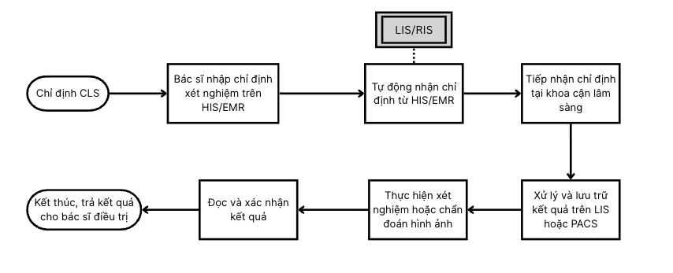
Hình 11. Quy trình cận lâm sàng (CLS)

3.1.4 Quy trình thanh toán – bảo hiểm y tế
Quy trình này tập trung vào tính chính xác tài chính và minh bạch.
- Viện phí: Hệ thống tự động tổng hợp tất cả các dịch vụ kỹ thuật, thuốc, vật tư đã sử dụng để lập bảng kê chi phí.
- BHYT: Tự động kiểm tra tính hợp lệ của thẻ BHYT, xác định mức hưởng và gửi dữ liệu giám định lên cổng thông tin của Bảo hiểm xã hội.
- Thanh toán không tiền mặt: Bệnh viện triển khai thanh toán qua mã QR động. Bệnh nhân quét mã trên phiếu chỉ định hoặc tại quầy, hệ thống ngân hàng xác nhận giao dịch và gạch nợ tự động trên HIS, giúp giảm thời gian chờ đợi tại quầy thu ngân.

a) Các đối tượng tham gia
- Người bệnh:
  - Thực hiện thanh toán viện phí
  - Cung cấp thông tin BHYT hoặc phương thức thanh toán
- Nhân viên thu ngân:
  - Kiểm tra và tổng hợp chi phí trên HIS
  - Xác nhận thanh toán điện tử hoặc tiền mặt
- Cơ quan BHYT:
  - Tiếp nhận dữ liệu quyết toán
  - Phản hồi kết quả xác nhận chi phí
- Ngân hàng / Trung gian thanh toán:
  - Xử lý giao dịch không dùng tiền mặt
- Bộ phận CNTT:
  - Đảm bảo kết nối ổn định tới hệ thống BHYT và ngân hàng
  - Giám sát an toàn dữ liệu giao dịch

b) Cơ sở hạ tầng CNTT được sử dụng
- Phần cứng:
  - Máy trạm thu ngân
  - Máy chủ HIS
- Phần mềm:
  - HIS (tổng hợp viện phí)
  - Cổng thanh toán điện tử (QR-Code)
- Tài nguyên mạng:
  - Kết nối Internet đa tuyến
  - Kết nối bảo mật tới cổng BHYT
- Quản trị & bảo mật:
  - Mã hóa dữ liệu giao dịch
  - Kiểm soát truy cập tài chính
c) Các bước thực hiện
Chi tiết quy trình thanh toán hiện đại đang được áp dụng:

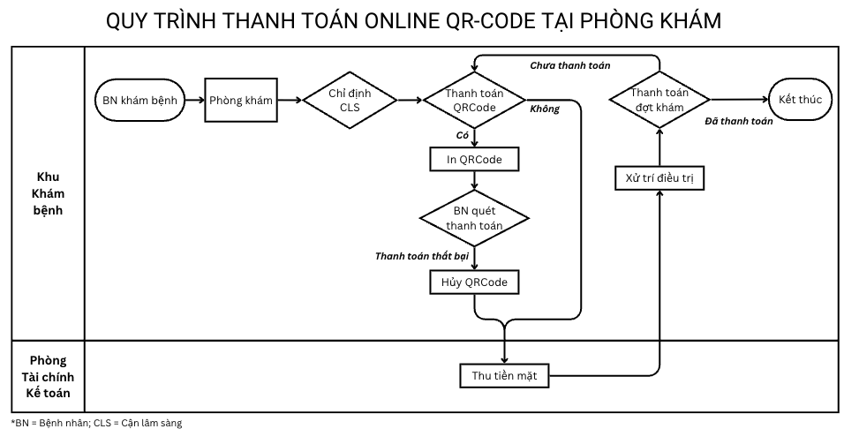
Quy trình thanh toán bằng QR-Code tại phòng khám
Hình 12. Quy trình thanh toán không dùng tiền mặt qua QR-Code
Quy trình thanh toán chi phí khám chữa bệnh qua mã QR-Code diễn ra như sau. Đây là một phần trong nỗ lực thúc đẩy thanh toán không dùng tiền mặt theo định hướng chuyển đổi số y tế quốc gia, giúp bệnh nhân thanh toán nhanh chóng, tiện lợi qua ứng dụng ngân hàng mà không cần xếp hàng dài tại quầy thu viện phí.
Quy trình diễn ra cụ thể như sau:
- Bệnh nhân đến phòng khám:
  - Bác sĩ đăng nhập hệ thống HIS để tiến hành khám cho bệnh nhân.
  - Bệnh nhân có nhu cầu thanh toán không dùng tiền mặt bằng QR-Code.
- Chỉ định cận lâm sàng (CLS):
  - Bác sĩ quyết định có hoặc không chỉ định CLS.
  - Nếu không có chỉ định CLS → Chuyển thẳng đến bước 5 (Xử lý điều trị).
  - Nếu có chỉ định CLS → Chuyển sang bước 3 (Thanh toán QR-Code).
- Thanh toán QR-Code (đối với chi phí phát sinh trong đợt khám):
  - Hệ thống HIS tạo và in mã QR-Code.
  - Bệnh nhân quét mã QR-Code bằng ứng dụng ngân hàng để thanh toán.
    - Thanh toán thành công: Hệ thống tự động lập hóa đơn điện tử → Chuyển sang bước 5 (Xử lý điều trị).
    - Thanh toán không thành công (hủy giao dịch, đổi ý, tài khoản không đủ tiền...): Hủy mã QR-Code trên hệ thống → Thu tiền mặt tại quầy viện phí → Chuyển sang bước 5.
  - Lưu ý: Nếu không sử dụng QR-Code để thanh toán, phòng khám phải hủy mã QR-Code đã in. Bệnh nhân có thể liên hệ Phòng Tài chính - Kế toán để yêu cầu in hoặc hủy hóa đơn điện tử.
- Thu tiền mặt (trong trường hợp cần thiết):
  - Thực hiện tại quầy thu viện phí khi thanh toán QR-Code không thực hiện được.
- Xử lý điều trị:
  - Bệnh nhân thực hiện các chỉ định CLS (nếu có).
  - Sau khi nhận kết quả CLS, bệnh nhân quay lại phòng khám.
  - Bác sĩ tiến hành xử trí và điều trị.
- Thanh toán chi phí đợt khám cuối (nếu phát sinh thêm):
  - Nếu chưa thanh toán → Quay lại bước 3 (Thanh toán QR-Code).
  - Nếu đã thanh toán đầy đủ → Chuyển sang bước 7.
- Kết thúc:
  - Bệnh nhân hoàn tất quy trình khám và ra về.
Quy trình này góp phần thúc đẩy thanh toán không dùng tiền mặt và chuyển đổi số trong hoạt động khám chữa bệnh tại bệnh viện, giúp giảm tải quầy thu phí và nâng cao trải nghiệm bệnh nhân.

Quy trình cấp thuốc Bảo hiểm y tế (BHYT)

a) Các đối tượng tham gia
Các đối tượng tham gia bao gồm các cá nhân, bộ phận và bệnh nhân liên quan đến quy trình, với trách nhiệm cụ thể như sau:
- Giám đốc bệnh viện: Phê duyệt và giám sát tổng thể quy trình.
- Phòng Khám (PK): Bao gồm bác sĩ (BS) và điều dưỡng (ĐD). Bác sĩ chịu trách nhiệm khám lâm sàng, kê toa thuốc, chỉ định cận lâm sàng (CLS) nếu cần, in phiếu kê thanh toán và sửa toa nếu có lỗi. Điều dưỡng tổng hợp hồ sơ bệnh nhân và hỗ trợ quy trình.
- Khoa Dược: Bao gồm quầy phát toa thuốc và nhân viên chuẩn bị thuốc. Chịu trách nhiệm kiểm tra toa, mở hóa đơn (mở hóa), in ticket toa thuốc, chuẩn bị và phát thuốc cho bệnh nhân.
- Phòng Tài chính Kế toán (P.TCKT): Thu tiền, nhập dữ liệu vào hệ thống (với sự xác nhận của bệnh nhân), in phiếu phát toa thuốc và lưu trữ hồ sơ.
- Khoa Cận lâm sàng (CLS): Bao gồm Khoa Xét nghiệm và các khoa CLS khác. Giữ phiếu chỉ định, thực hiện xét nghiệm/khám CLS, trả kết quả và phối hợp với Phòng Khám.
- Bệnh nhân (BN): Người nhận dịch vụ, cung cấp thông tin, thanh toán (nếu có phần chi trả), nhận ticket toa thuốc và nhận thuốc tại quầy.

b) Cơ sở hạ tầng CNTT sử dụng
Quy trình sử dụng các hệ thống công nghệ thông tin (CNTT) để hỗ trợ tự động hóa, giảm lỗi và đảm bảo tính liên kết giữa các bộ phận:
- Phần mềm HIS (Hospital Information System): Hệ thống quản lý thông tin bệnh viện chính, dùng để đăng nhập nhận bệnh nhân, kê toa thuốc, chỉ định CLS, in phiếu kê thanh toán, tự động in ticket toa thuốc sau khi kê toa, và hỗ trợ sửa toa (với ghi chú số lần chỉnh sửa). HIS kết nối giữa Phòng Khám, Khoa Dược và P.TCKT để truyền dữ liệu thời gian thực.
- Máy in và thiết bị in ấn: Sử dụng để in phiếu kê thanh toán, ticket toa thuốc (bao gồm ticket chỉnh sửa), phiếu chỉ định CLS và phiếu phát toa thuốc.
- Hệ thống nhập dữ liệu (máy tính tại quầy): Tại P.TCKT để nhập thông tin thanh toán và xác nhận ý nguyện của bệnh nhân; tại Khoa Dược để kiểm tra và mở hóa đơn toa thuốc.
- Không đề cập đến các hệ thống khác: Quy trình không sử dụng thêm các công cụ CNTT như phần mềm quản lý kho riêng hoặc hệ thống quét mã vạch (dựa trên tài liệu).

c) Các bước quy trình
Quy trình được mô tả theo lưu đồ thực hiện, bắt đầu từ khám bệnh đến phát thuốc và kết thúc. Các bước được thực hiện tuần tự, với các nhánh điều kiện (ví dụ: có CLS hay không, toa thuốc có lỗi hay không). Dưới đây là các bước chi tiết:
- Khám lâm sàng tại Phòng Khám:
  - Bác sĩ Phòng Khám đăng nhập vào phần mềm HIS để nhận bệnh nhân.
  - Bác sĩ khám lâm sàng, kê đơn thuốc, chỉ định CLS (nếu cần) và kê toa thuốc cho bệnh nhân.
- Xử lý chỉ định CLS (nếu có):
  - Nếu có chỉ định CLS (Có): Chuyển bệnh nhân đến Khoa CLS.
    - Khoa Xét nghiệm: Giữ lại phiếu chỉ định và thực hiện xét nghiệm.
    - Khoa CLS khác: Giữ lại phiếu chỉ định + kết quả CLS của bệnh nhân. Điều dưỡng Phòng Khám nhận phiếu chỉ định từ hồ sơ bệnh nhân sau thanh toán.
  - Trả kết quả CLS về Phòng Khám để tiếp tục quy trình.
  - Nếu không có CLS (Không): Chuyển trực tiếp sang bước kê toa thuốc.
- Kê toa thuốc và hoàn tất hồ sơ tại Phòng Khám:
  - Bác sĩ cuối cùng in phiếu kê thanh toán cho bệnh nhân qua HIS.
  - Điều dưỡng tổng hợp bộ hồ sơ bệnh nhân (bao gồm 1 phiếu kê, 1 toa thuốc, giấy chỉ định CLS nếu có) để bệnh nhân thanh toán. Đơn thuốc được lưu vào hồ sơ bệnh án.
  - Nếu bệnh nhân đã kết thúc hồ sơ nhưng cần sửa toa (ví dụ: từ công ty hoặc lỗi), Phòng Khám liên hệ Khoa Dược để mở hóa đơn.
- Kiểm tra và xử lý lỗi toa thuốc:
  - Nếu toa thuốc lỗi (Có): Liên hệ Khoa Dược để mở hóa đơn toa thuốc.
    - Khoa Dược kiểm tra toa và mở hóa theo yêu cầu của Phòng Khám.
    - Bác sĩ Phòng Khám sửa toa thuốc. HIS tự động in lại ticket toa thuốc (có ghi số lần chỉnh sửa).
  - Nếu toa thuốc không lỗi (Không): Tiếp tục sang bước thanh toán.
- Thu phí tại P.TCKT:
  - Bệnh nhân nộp hồ sơ tại Phòng TCKT.
  - Nhân viên thu tiền, nhập dữ liệu vào máy (với bệnh nhân ký xác nhận ý nguyện), in phiếu phát toa thuốc cho bệnh nhân và lưu trữ hồ sơ.
- Chuẩn bị và phát thuốc tại Khoa Dược:
  - Sau khi bác sĩ kê toa thanh toán, HIS tự động in ticket toa thuốc bệnh nhân tại quầy phát toa thuốc (áp dụng cho toa thuốc do bệnh viện cấp, không phải tự túc kho).
  - Nhân viên Khoa Dược gọi bệnh nhân đến quầy theo số thứ tự trên ticket.
  - Chuẩn bị thuốc theo toa.
  - Phát thuốc cho bệnh nhân (chỉ phát theo ticket toa thuốc hợp lệ).
- Kết thúc quy trình:
  - Bệnh nhân nhận thuốc và kết thúc quy trình.
  - Tất cả dữ liệu được lưu trong HIS để theo dõi và báo cáo.
Quy trình này đảm bảo tính chính xác, minh bạch và tuân thủ quy định BHYT, với trọng tâm sử dụng HIS để giảm thời gian chờ đợi và lỗi thủ công. Nếu có thay đổi (ví dụ: trường hợp đặc biệt như toa thuốc chỉnh sửa), các bộ phận phải phối hợp chặt chẽ qua liên hệ trực tiếp hoặc hệ thống.
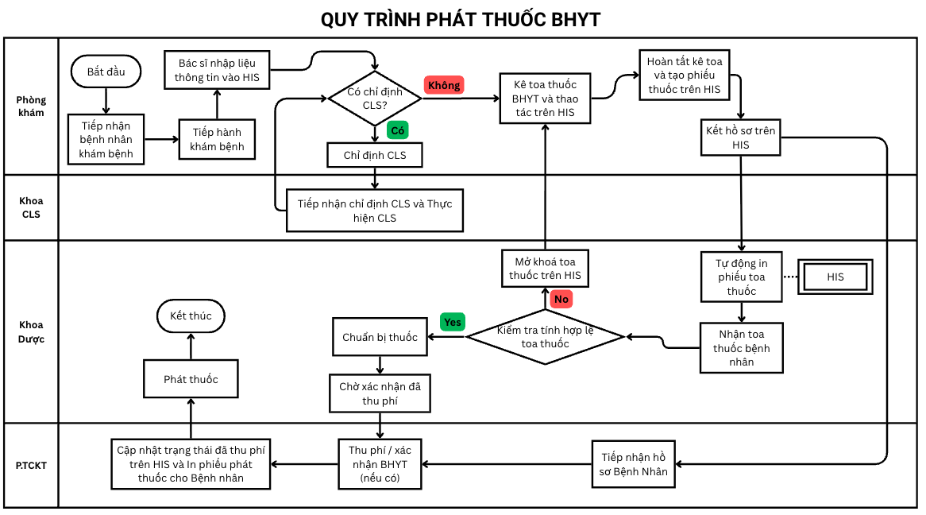
Hình 13. Quy trình phát thuốc BHYT

3.2. Các quy trình hỗ trợ vận hành và bảo trì hệ thống CNTT
Qua quá trình khảo sát thực tế tại Bệnh viện Nguyễn Tri Phương, nhóm đã ghi nhận rằng trong quá trình triển khai và vận hành các hệ thống công nghệ thông tin chính như HIS (Hospital Information System) và EMR (Electronic Medical Record), việc xảy ra sự cố kỹ thuật hoặc nhu cầu điều chỉnh, cập nhật là điều không thể tránh khỏi. Để đảm bảo tính liên tục trong hoạt động khám chữa bệnh, giảm thiểu thời gian gián đoạn, bảo vệ dữ liệu y tế và duy trì tính tuân thủ quy định, bệnh viện đã xây dựng các quy trình xử lý sự cố, điều chỉnh và cập nhật một cách rõ ràng, với sự phối hợp chặt chẽ giữa các khoa/phòng lâm sàng, Phòng Kế hoạch Tổng hợp (P.KHTH) và Phòng Công nghệ Thông tin (P.CNTT).
Các quy trình mà nhóm khảo sát được tập trung vào việc phát hiện nhanh chóng, đánh giá nguyên nhân, khắc phục kịp thời (bao gồm phối hợp với nhà cung cấp như VietSens hoặc công ty HIS), đồng thời áp dụng phương án dự phòng phù hợp khi cần thiết. Đặc biệt, với sự cố nghiêm trọng liên quan đến server, bệnh viện sử dụng cơ chế dự phòng cao (Oracle Data Guard Failover) nhằm đảm bảo hệ thống hoạt động liên tục. Những quy trình dưới đây thể hiện sự chủ động của bệnh viện trong quản trị hạ tầng CNTT, góp phần nâng cao độ tin cậy của hệ thống và hỗ trợ hiệu quả công tác chuyển đổi số y tế.

Các đối tượng tham gia
- Người dùng cuối:
  - Ghi nhận và báo cáo sự cố hệ thống
- Tổ CNTT bệnh viện:
  - Tiếp nhận thông tin sự cố
  - Phân tích nguyên nhân và khắc phục
- Nhà cung cấp hệ thống:
  - Hỗ trợ kỹ thuật chuyên sâu khi cần
  - Cập nhật bản vá hoặc nâng cấp hệ thống

Cơ sở hạ tầng CNTT được sử dụng
- Phần cứng:
  - Máy chủ HIS/EMR
  - Máy chủ sao lưu (Backup Server)
- Phần mềm:
  - Công cụ giám sát hệ thống (monitoring)
  - Phần mềm sao lưu & phục hồi dữ liệu
- Tài nguyên mạng:
  - Kết nối nội bộ và VPN hỗ trợ xử lý từ xa
- Quản trị & bảo mật:
  - Quy trình phân quyền xử lý sự cố
  - Ghi log và truy vết nguyên nhân

3.2.1. Quy trình xử lý sự cố hệ thống CNTT

Quy trình khắc phục sự cố biểu mẫu bệnh án điện tử (EMR)
Quy trình này nhằm đảm bảo tính liên tục của hệ thống bệnh án điện tử (EMR), giảm thiểu gián đoạn trong quy trình khám chữa bệnh. Việc phối hợp với nhà cung cấp (VietSens) và áp dụng phương án dự phòng giúp duy trì chất lượng dịch vụ, đặc biệt trong bối cảnh bệnh viện đang triển khai EMR để thay thế dần bệnh án giấy.
- Phát sinh sự cố biểu mẫu EMR:
  - Các Khoa/Phòng phát hiện sự cố biểu mẫu (mất biểu mẫu, lỗi lưu trữ, sai nội dung...).
  - Thông báo ngay cho Phòng Công nghệ Thông tin (P.CNTT) và Phòng Kế hoạch Tổng hợp (P.KHTH).
- Tiếp nhận báo cáo lỗi (Phòng CNTT):
  - Tiếp nhận thông tin sự cố từ các Khoa/Phòng.
- Kiểm tra (Phòng CNTT):
  - Kiểm tra tình trạng và xác định nguyên nhân lỗi biểu mẫu.
- Khắc phục (Phòng CNTT):
  - Phối hợp với công ty VietSens để xử lý lỗi trong thời gian sớm nhất.
    - Lỗi khắc phục ≤ 2 giờ: Xử lý nhanh chóng.
    - Lỗi khắc phục > 2 giờ:
      - Thông báo cho P.KHTH về nguyên nhân và thời gian khắc phục dự kiến.
      - Phương án dự phòng: P.KHTH thông báo các Khoa/Phòng in biểu mẫu lỗi từ “kho mẫu phiếu” lưu sẵn tại khoa, sau đó scan và upload file vào EMR trong thời gian chờ khắc phục.
- Hoàn tất (Phòng CNTT):
  - Thông báo cho Khoa/Phòng liên quan rằng lỗi đã được khắc phục hoàn tất.
- Kết thúc.
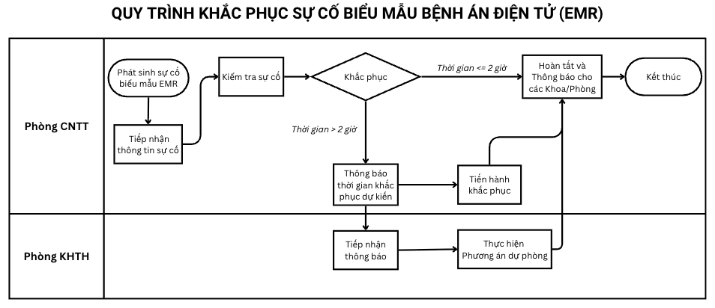
Hình 14. Quy trình khắc phục sự cố biểu mẫu bệnh án điện tử EMR

Quy trình khắc phục sự cố chứng thư số
Quy trình xử lý sự cố chứng thư số đảm bảo tính bảo mật và hợp pháp của chữ ký điện tử trên EMR, hỗ trợ triển khai bệnh án điện tử toàn diện theo quy định của Bộ Y tế. Phương án dự phòng giúp duy trì hoạt động khám chữa bệnh mà không bị gián đoạn nghiêm trọng.
- Phát hiện lỗi chứng thư số EMR:
  - Các Khoa/Phòng phát hiện lỗi chứng thư số (thiếu ảnh ký, lỗi chữ ký, không ký được...).
  - Thông báo ngay cho Phòng CNTT để kiểm tra.
- Tiếp nhận và kiểm tra báo cáo lỗi (Phòng CNTT):
  - Tiếp nhận thông tin sự cố.
  - Xác định nguyên nhân lỗi: lỗi cá nhân (user) hay lỗi toàn hệ thống. Phân loại lỗi cụ thể.
    - 2.1 Lỗi theo user:
      - Xác định nguyên nhân liên quan đến username.
      - Đồng bộ lại thông tin chứng thư số từ nhà cung cấp.
    - 2.2 Lỗi hệ thống:
      - Kiểm tra kết nối đến server chứng thư số.
      - Kiểm tra kết nối API giữa EMR và server chứng thư số.
- Khắc phục (Phòng CNTT):
  - Thời gian ≤ 2 giờ: Xử lý nhanh chóng.
  - Thời gian > 2 giờ:
    - Thông báo cho P.KHTH về nguyên nhân và thời gian khắc phục dự kiến.
    - Phương án dự phòng: Thông báo các Khoa/Phòng in hồ sơ bệnh án, ký tay trực tiếp, sau đó scan và upload file scan vào EMR trong thời gian chờ khắc phục.
- Hoàn tất (Phòng CNTT):
  - Thông báo cho Khoa/Phòng liên quan rằng lỗi đã được khắc phục hoàn tất và có thể thực hiện ký số trên EMR.
- Kết thúc.
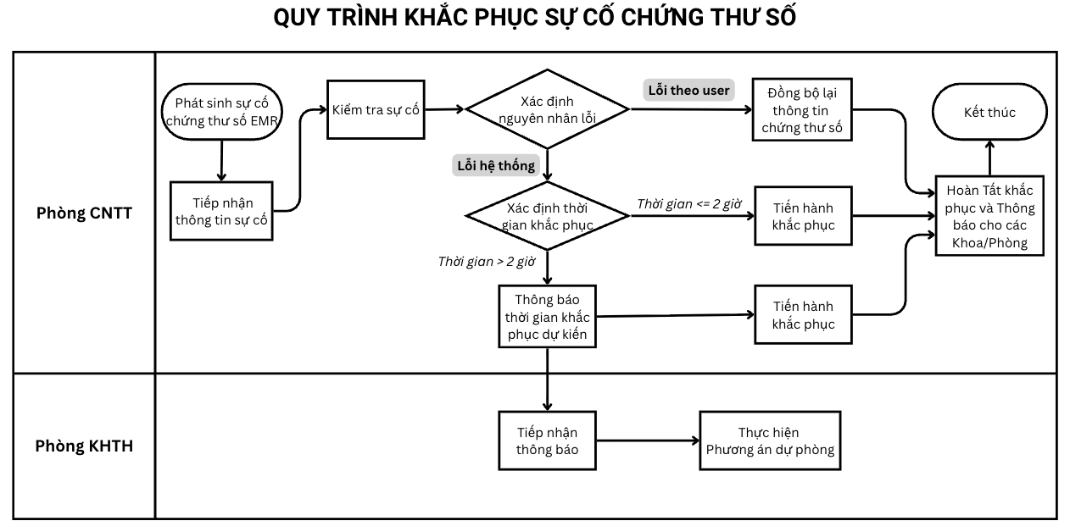
Hình 15. Quy trình khắc phục sự cố chứng thư số EMR

Quy trình xử trí sự cố server HIS-EMR lỗi phần cứng
Quy trình này sử dụng công nghệ Oracle Data Guard để đảm bảo tính sẵn sàng cao (high availability) của hệ thống HIS-EMR, giảm thiểu downtime khi server chính gặp sự cố phần cứng. Đây là biện pháp quan trọng để bảo vệ dữ liệu y tế và duy trì hoạt động liên tục của bệnh viện.
- Phát sinh sự cố:
  - Server phần mềm quản lý bệnh viện gặp lỗi phần cứng hoặc hư hỏng.
- Kiểm tra (Phòng CNTT):
  - Kiểm tra, đánh giá tình trạng server chính.
  - Kiểm tra tình trạng server dự phòng.
- Xử trí (Phòng CNTT):
  - Thực hiện phương án chuyển vai trò server standby thành server primary (Oracle Data Guard Failover).
- Thực hiện xử trí sự cố:
  - Tiến hành Failover:
    - Kiểm tra database role và open_mode.
    - Hủy tiến trình MRP.
    - Chuyển standby thành primary.
    - Shutdown database.
    - Open database, kiểm tra database name, open mode và role.
- Kiểm tra sau xử trí (Phòng CNTT):
  - Kiểm tra log sau khi hoàn tất failover.
  - Kiểm tra kết nối hệ thống.
  - Khắc phục các lỗi phát sinh (nếu có).
  - Nếu chưa hoàn tất, quay lại bước 4.
- Thông báo (Phòng CNTT):
  - Thông báo hệ thống server đã hoạt động bình thường, các Khoa/Phòng có thể tiếp tục thao tác trên phần mềm.
- Kết thúc.
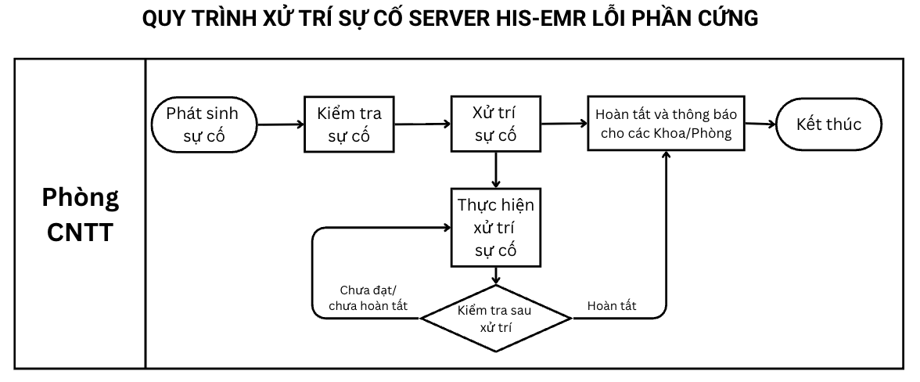
Hình 16. Quy trình xử trí sự cố server HIS-EMR lỗi phần cứng

3.2.2. Quy trình cập nhật biểu mẫu

Quy trình cập nhật biểu mẫu bệnh án điện tử (EMR)
Quy trình này nhằm đảm bảo các biểu mẫu trong hệ thống bệnh án điện tử (EMR) luôn đầy đủ, chính xác, tuân thủ quy định của Bộ Y tế và phù hợp với nhu cầu thực tế của các khoa/phòng, góp phần nâng cao chất lượng quản lý hồ sơ bệnh án điện tử.
- Yêu cầu tạo mới/cập nhật (Khoa/Phòng):
  - Các Khoa/Phòng phát hiện thiếu sót hoặc cần bổ sung biểu mẫu (mẫu phiếu chức năng, mẫu phiếu cam kết...).
  - Gửi yêu cầu kèm biểu mẫu cần tạo mới hoặc cập nhật về Phòng Kế hoạch Tổng hợp (P.KHTH).
- Kiểm tra (P.KHTH):
  - Tổng hợp các yêu cầu từ các Khoa/Phòng.
  - Kiểm tra tính hợp lệ:
    - Biểu mẫu đã tồn tại trên phần mềm chưa?
    - Mẫu phiếu chức năng có đúng quy định của Bộ Y tế?
    - Mẫu cam kết có đúng theo mẫu chung của bệnh viện?
    - Biểu mẫu có thực sự cần thiết để cập nhật mới?
  - Nếu hợp lệ: Chuyển sang bước 3.
  - Nếu không hợp lệ: Thông báo lại Khoa/Phòng để chỉnh sửa và quay lại bước 1.
- Ký duyệt (P.KHTH):
  - Ký duyệt các biểu mẫu hợp lệ, đúng quy định.
  - Gửi danh sách kèm nội dung biểu mẫu đã duyệt cho Phòng CNTT để cập nhật lên phần mềm bệnh án điện tử.
  - Các biểu mẫu không hợp lệ: Thông báo lại Khoa/Phòng để chỉnh sửa bổ sung.
- Gửi yêu cầu cập nhật (Phòng CNTT):
  - Yêu cầu công ty cung cấp HIS thực hiện thêm mới hoặc cập nhật biểu mẫu vào hệ thống bệnh án điện tử.
  - Theo dõi tiến độ thực hiện của công ty HIS.
- Hoàn tất:
  - Biểu mẫu được cập nhật thành công lên phần mềm bệnh án điện tử.
  - Thông báo cho các Khoa/Phòng liên quan để sử dụng.
- Kết thúc.
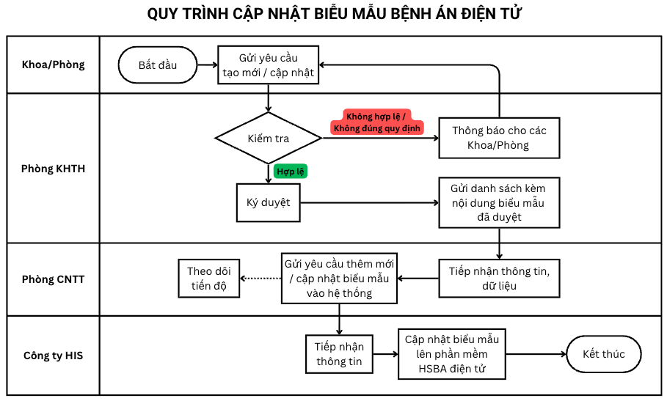
Hình 17. Quy trình cập nhật biểu mẫu bệnh án điện tử

3.3. Vai trò của CNTT trong từng quy trình
Việc áp dụng đồng bộ các hệ thống HIS, LIS, PACS và EMR trên nền tảng hạ tầng mạng và máy chủ hiện đại đã mang lại những thay đổi căn bản trong hoạt động của Bệnh viện Nguyễn Tri Phương:
Hỗ trợ quản lý thông tin bệnh nhân toàn diện
- Nhất quán dữ liệu: CNTT giúp quy hoạch mỗi bệnh nhân một mã số định danh duy nhất (Patient ID). Mọi dữ liệu từ thông tin hành chính, lịch sử khám, kết quả xét nghiệm, chẩn đoán hình ảnh đến quá trình dùng thuốc đều được tích hợp vào một hồ sơ điện tử duy nhất.
- Truy xuất nhanh chóng: Bác sĩ có thể truy cập hồ sơ sức khỏe của bệnh nhân tức thì từ bất kỳ máy trạm nào được phân quyền trong mạng nội bộ, hỗ trợ việc ra quyết định lâm sàng chính xác dựa trên tiền sử bệnh.
Giảm thời gian xử lý
- Tự động hóa quy trình: Các tác vụ thủ công như viết tay phiếu chỉ định, chờ vận chuyển kết quả xét nghiệm giấy, hay xếp hàng lấy số được thay thế bằng quy trình số. Ví dụ, quy trình thanh toán QR Code tại phòng khám giúp bệnh nhân không phải di chuyển xuống quầy thu ngân và xếp hàng lại từ đầu.
- Liên thông dữ liệu: Việc kết nối LIS và PACS với HIS giúp kết quả cận lâm sàng được trả về ngay khi hoàn tất, giảm đáng kể thời gian "chết" trong quy trình khám chữa bệnh.
Tăng độ chính xác và minh bạch
- Giảm sai sót y khoa: Hệ thống CNTT hỗ trợ cảnh báo tương tác thuốc, nhắc nhở dị ứng, và đảm bảo y lệnh được truyền tải chính xác, rõ ràng (tránh lỗi do chữ viết tay khó đọc). Việc sử dụng mã vạch (barcode) trong quản lý mẫu xét nghiệm giúp loại bỏ nhầm lẫn mẫu bệnh phẩm.
- Minh bạch tài chính: Mọi chi phí được hệ thống ghi nhận theo thời gian thực. Bệnh nhân có thể tra cứu chi tiết bảng kê chi phí, và việc thanh toán điện tử giúp dòng tiền được quản lý chính xác, hạn chế rủi ro trong quản lý tiền mặt.
- Hỗ trợ ra quyết định quản lý: Ban lãnh đạo có được các báo cáo thống kê chính xác về lưu lượng bệnh nhân, doanh thu, tình hình sử dụng thuốc/vật tư theo thời gian thực để có những điều chỉnh kịp thời.

CHƯƠNG 4. ĐÁNH GIÁ TRIỂN KHAI ỨNG DỤNG CNTT MỘT SỐ HỆ THỐNG CHỦ YẾU
Trong phần này, nhóm tập trung đánh giá và phân tích chuyên sâu các hệ thống thông tin cốt lõi đang vận hành tại Bệnh viện Nguyễn Tri Phương – những thành phần quan trọng nhất trong lộ trình chuyển đổi số của bệnh viện. Ba hệ thống mà nhóm chọn phân tích kỹ về kết quả triển khai, gồm:
- Hệ thống Thông tin Bệnh viện (HIS) – nền tảng quản trị toàn diện, tích hợp hầu hết các quy trình hành chính và lâm sàng.
- Hệ thống bệnh án điện tử (EMR) – bước tiến then chốt hướng tới bệnh viện không giấy tờ và nâng cao chất lượng chăm sóc bệnh nhân.
- Hệ thống RIS-PACS – giải pháp hiện đại hóa quy trình chẩn đoán hình ảnh, loại bỏ phim in và hỗ trợ hội chẩn nhanh chóng.
Cơ sở đánh giá chính là Thông tư 54/2017/TT-BYT của Bộ Y tế, quy định bộ tiêu chí ứng dụng CNTT tại các cơ sở khám chữa bệnh với 08 nhóm thành phần chính: hạ tầng CNTT, phần mềm quản lý điều hành, HIS, RIS-PACS, LIS, tiêu chí phi chức năng (hiệu năng, ổn định), bảo mật - an toàn thông tin và EMR. Bộ tiêu chí được thiết kế theo nguyên tắc tầng bậc từ mức 1 đến mức 7, đòi hỏi cơ sở y tế phải đạt toàn bộ các tiêu chí ở mức đang đánh giá; chỉ một tiêu chí không đạt sẽ khiến mức độ ứng dụng bị hạ xuống mức liền kề.
Trong đó, mức 6 đại diện cho mô hình “Bệnh viện thông minh” với yêu cầu điện tử hóa toàn bộ biểu mẫu lâm sàng, quản lý thuốc khép kín bằng công nghệ mã vạch hoặc RFID và tích hợp hệ thống hỗ trợ quyết định lâm sàng (CDSS) cấp độ 2. Mức 7 là “Bệnh viện không giấy tờ” – nơi EMR thay thế hoàn toàn bệnh án giấy, dữ liệu lâm sàng được chia sẻ liên thông theo các tiêu chuẩn quốc tế như HL7 và DICOM.
Qua khảo sát và tài liệu nội bộ, Bệnh viện Nguyễn Tri Phương đã được thẩm định đạt mức 6+ – một thành tựu đáng kể trong hệ thống y tế công lập. Các phân tích chi tiết dưới đây sẽ làm rõ vị thế thực tế của bệnh viện, đồng thời chỉ ra những điểm mạnh nổi bật và khoảng cách còn lại để hướng tới mức cao nhất trong bộ tiêu chí quốc gia.

4.1. Hệ thống Thông tin Bệnh viện (HIS)
Dựa trên các tài liệu mà nhóm tìm hiểu, bao gồm báo cáo đánh giá tiêu chí Nhóm III theo Thông tư 54/2017/TT-BYT (tài liệu nội bộ), các bài báo từ Báo Thanh Niên và Báo Người Lao Động, cũng như thông tin từ website chính thức của Bệnh viện Nguyễn Tri Phương, trong phần này, nhóm sẽ phân tích sâu về hệ thống HIS tại bệnh viện. Cụ thể, chúng tôi sẽ xem xét mức độ triển khai theo bộ tiêu chí (dựa trên báo cáo đánh giá nội bộ), các chức năng chính và phân tích triển khai (dựa trên dữ liệu từ website bệnh viện và các bài báo), cùng đánh giá tổng thể (tích hợp từ tất cả các nguồn trên), nhằm làm rõ hiệu quả ứng dụng CNTT trong quy trình khám chữa bệnh.
Hệ thống Thông tin Bệnh viện (HIS - Hospital Information System) tại Bệnh viện Nguyễn Tri Phương là nền tảng cốt lõi trong hạ tầng công nghệ thông tin (CNTT), hỗ trợ toàn diện quy trình quản lý và khám chữa bệnh. Qua khảo sát thực tế và tài liệu nội bộ (Bằng chứng đánh giá tiêu chí Nhóm III theo Thông tư 54/2017/TT-BYT), bệnh viện đã đạt mức độ ứng dụng CNTT cao, đáp ứng đầy đủ các tiêu chí từ mức 1 đến mức 7, thể hiện sự đầu tư đồng bộ và chuyển đổi số mạnh mẽ.

4.1.1. Mức độ triển khai theo Bộ tiêu chí Thông tư 54/2017/TT-BYT
Dựa trên báo cáo đánh giá nội bộ, bệnh viện đạt đầy đủ các tiêu chí cơ bản ở mức thấp và tiến xa ở mức cao, cụ thể:
- Mức 1-3: Đáp ứng hoàn toàn các tiêu chí quản trị hệ thống cơ bản (quản lý người dùng, danh mục dùng chung, đăng ký khám bệnh, quản lý ngoại trú/nội trú, dược, viện phí, kết nối BHXH qua XML, chỉ định cận lâm sàng, báo cáo thống kê, quản lý khám sức khỏe).
- Mức 4-6: Triển khai nâng cao với quản lý hàng đợi tự động, hóa chất/vật tư/nhà thuốc, trang thiết bị y tế, kết nối PACS cơ bản, quản lý cấp cứu/phòng mổ/lịch hẹn/ngân hàng máu (nếu áp dụng), quản lý bệnh nhân bằng thẻ điện tử, tương tác thuốc, phác đồ điều trị, dinh dưỡng và kê đơn trên thiết bị di động.
- Mức 7: Đạt các tiêu chí tiên tiến như quản lý hồ sơ bệnh án điện tử (EMR - tiêu chí 58), tra cứu thông tin qua KIOSK (tiêu chí 60) và thanh toán viện phí điện tử (tiêu chí 61), với triển khai máy POS tại quầy kế toán và tích hợp QR-Code với các ngân hàng/ví điện tử như Vietcombank, MoMo.
Theo thông tin hành trình chuyển đổi số trên website chính thức, bệnh viện triển khai EMR toàn viện từ ngày 23/11/2023, trở thành một trong những đơn vị tiên phong tại TP.HCM.

4.1.2. Các chức năng chính và phân tích triển khai
Hệ thống HIS được triển khai theo mô hình thuê dịch vụ (SaaS), thay vì tự xây dựng, giúp cập nhật nhanh chóng các yêu cầu từ Bảo hiểm Xã hội (BHXH) và Bộ Y tế. Các chức năng nổi bật:
- Quản lý khám chữa bệnh: Tự động hóa đăng ký, xếp hàng, chỉ định cận lâm sàng, kết quả LIS/RIS, kết nối PACS cơ bản và RIS-PACS thay thế phim in → Giảm thời gian chờ đợi và sai sót (dựa trên báo cáo nội bộ và bài báo từ Báo Người Lao Động).
- Quản lý nội trú và chuyên khoa: Hỗ trợ phòng bệnh, giường bệnh, suất ăn, phòng mổ, cấp cứu → Tối ưu hóa nguồn lực (dựa trên báo cáo đánh giá tiêu chí).
- Viện phí và thanh toán: Kết nối BHXH qua XML, triển khai thanh toán không tiền mặt qua máy POS và QR-Code động → Tăng tiện lợi, giảm ùn tắc (dựa trên tài liệu nội bộ và website bệnh viện).
- Bệnh án điện tử (EMR): Triển khai toàn viện từ tháng 11/2023, được Bộ Y tế thẩm định và công bố ngày 23/11/2023 (bệnh viện công lập đầu tiên tại TP.HCM đạt chuẩn không sử dụng bệnh án giấy), chính thức áp dụng rộng rãi từ 01/01/2024, hỗ trợ ký số, tra cứu nhanh qua KIOSK và kết nối HIS-LIS-PACS theo chuẩn HL7 FHIR.

4.1.3. Đánh giá tổng thể
Việc triển khai HIS theo mô hình thuê dịch vụ giúp bệnh viện linh hoạt, giảm chi phí bảo trì và nhanh chóng thích ứng với chính sách chuyển đổi số quốc gia (Quyết định 749/QĐ-TTg). Điểm mạnh là đạt mức 7 ở các tiêu chí tiên tiến, góp phần giảm 40% thủ tục hành chính và nâng cao trải nghiệm bệnh nhân. Tuy nhiên, để đạt đầy đủ mức 7 toàn diện, bệnh viện có thể cần mở rộng thêm các tiêu chí như cảnh báo dị ứng thuốc nâng cao hoặc tích hợp AI sâu hơn.
Tổng thể, hệ thống HIS tại Bệnh viện Nguyễn Tri Phương là mô hình tiêu biểu cho chuyển đổi số y tế đô thị, với sự đồng bộ cao giữa hạ tầng, phần mềm và quy trình vận hành.

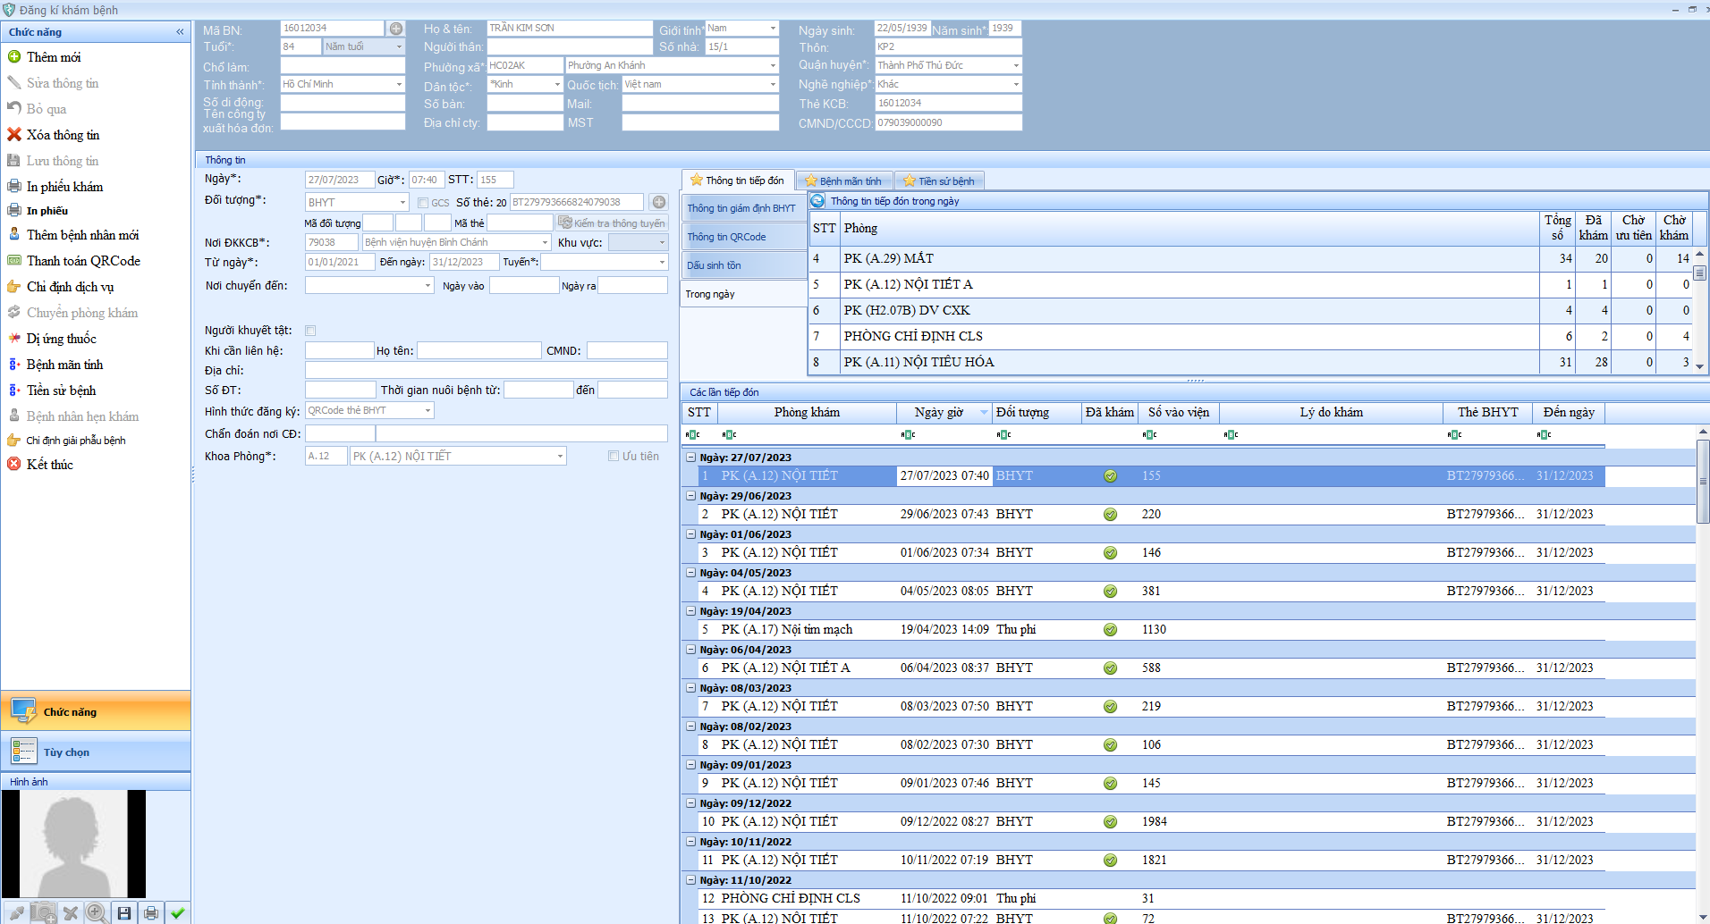
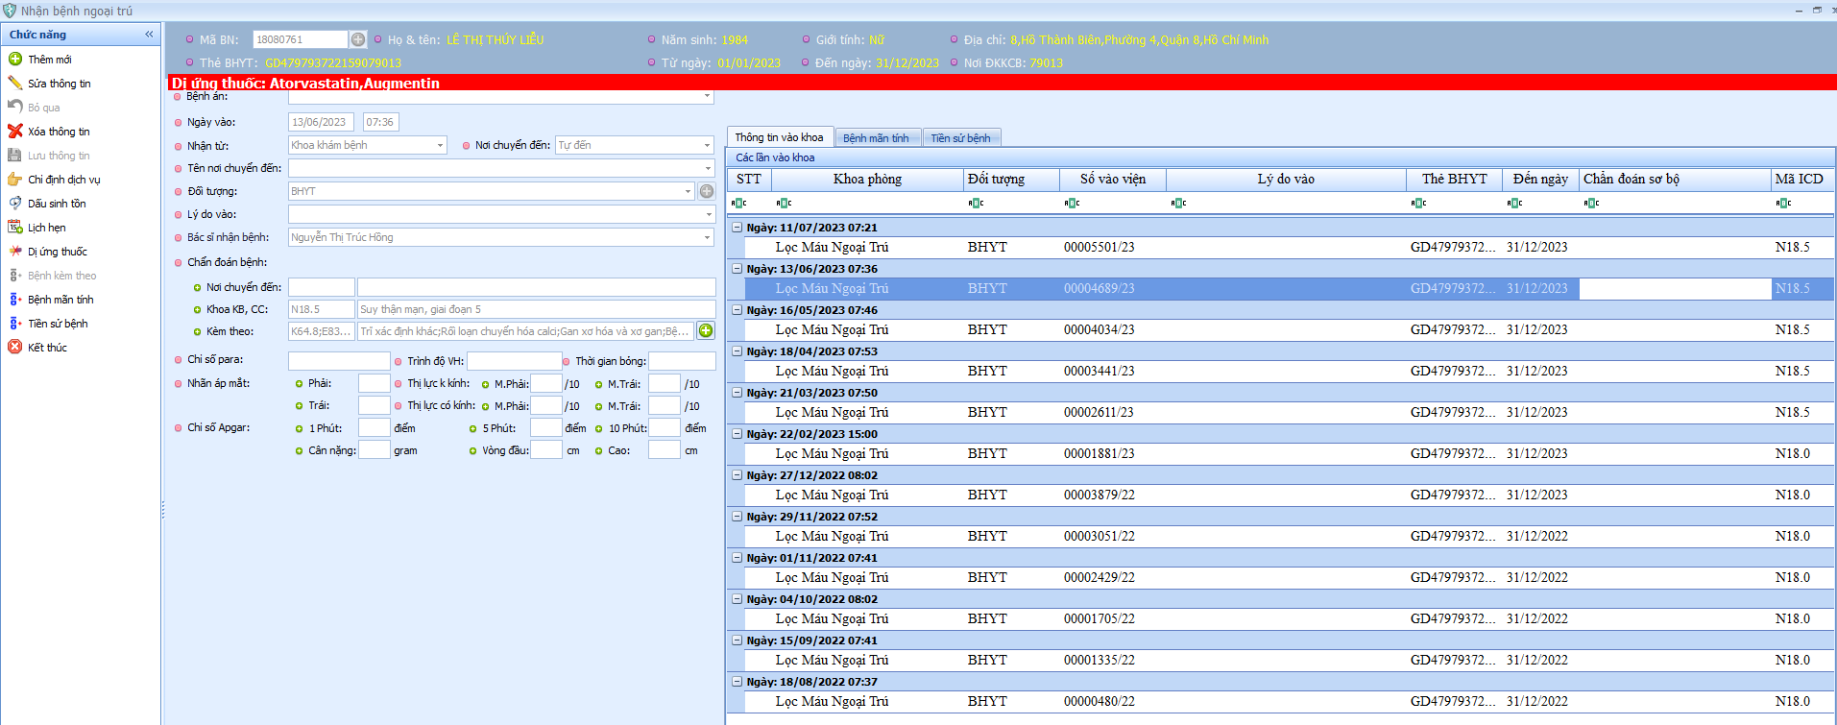
Hình 18. Giao diện phần mềm Tiếp nhận đăng ký khám bệnh, chữa bệnh

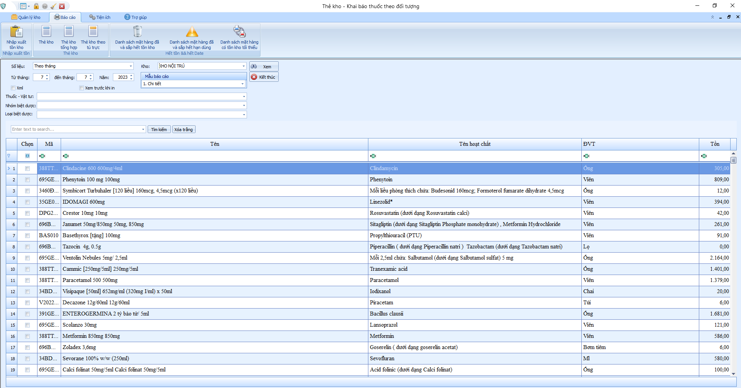
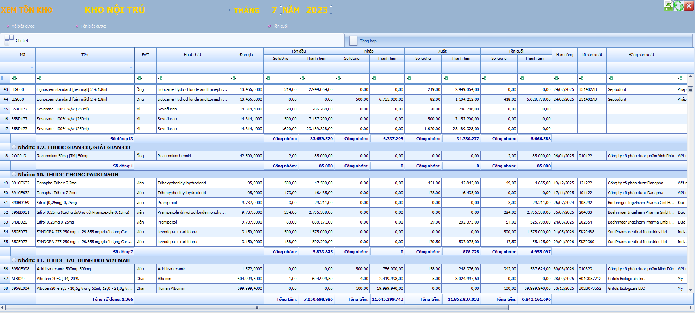
Hình 19. Giao diện phần mềm quản lý dược
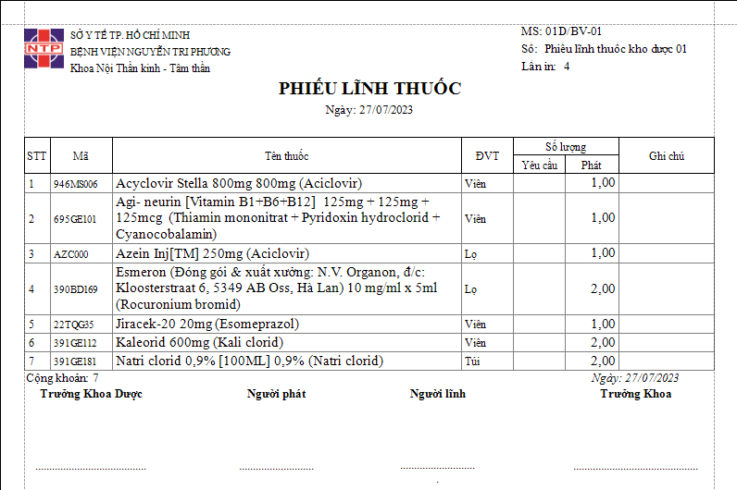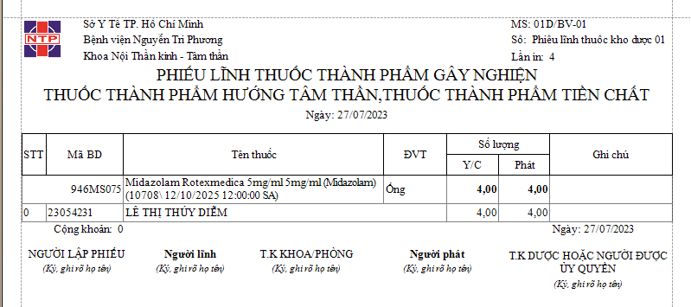
Hình 20. Mẫu phiếu lĩnh thuốc trong quy trình quản lý dược

4.2. Hệ thống bệnh án điện tử (EMR) tại Bệnh viện Nguyễn Tri Phương

4.2.1. Tổng quan về EMR
Bệnh án điện tử (EMR - Electronic Medical Record) là hồ sơ bệnh án được lập, cập nhật, hiển thị, ký số và lưu trữ bằng phương tiện điện tử tại các cơ sở khám chữa bệnh. Theo Thông tư 46/2018/TT-BYT ngày 28/12/2018 của Bộ Y tế, EMR có giá trị pháp lý tương đương bệnh án giấy khi đáp ứng đầy đủ các quy định, nhằm thay thế dần hình thức truyền thống để hiện đại hóa quản lý y tế.

Mục đích triển khai
Triển khai bệnh án điện tử là một phần quan trọng trong Chương trình chuyển đổi số y tế quốc gia (Quyết định 5316/QĐ-BYT năm 2020), hướng tới nền y tế thông minh với các mục tiêu chính:
- Nâng cao chất lượng khám chữa bệnh: Giảm sai sót do chữ viết tay, tránh chỉ định trùng lặp, hỗ trợ chẩn đoán chính xác và kịp thời hơn.
- Tối ưu hóa quản lý và lưu trữ: Tiết kiệm chi phí in ấn, không gian lưu trữ; dễ dàng tra cứu, chia sẻ dữ liệu giữa các khoa phòng và cơ sở y tế.
- Tăng tiện lợi cho người bệnh và nhân viên y tế: Bệnh nhân không phải mang hồ sơ giấy, bác sĩ truy cập từ xa; hỗ trợ liên thông dữ liệu với hồ sơ sức khỏe điện tử quốc gia.
- Minh bạch hóa quy trình: Hạn chế lạm dụng thuốc/xét nghiệm, hỗ trợ giám định thanh toán BHYT điện tử, góp phần giảm tải bệnh viện và nâng cao sự hài lòng của người dân.
- Đáp ứng cách mạng công nghiệp 4.0: Thúc đẩy ứng dụng CNTT trong y tế, theo Chỉ thị 16/CT-TTg và các nghị quyết liên quan.

Các yêu cầu chính đối với bệnh án điện tử
Theo Thông tư 46/2018/TT-BYT, EMR phải tuân thủ nghiêm ngặt các nguyên tắc và điều kiện sau:
- Nguyên tắc cơ bản: Mỗi bệnh nhân chỉ có một mã số quản lý duy nhất tại cơ sở; ghi nhận đầy đủ nội dung như bệnh án giấy; bảo vệ thông tin cá nhân theo Luật An toàn thông tin mạng.
- Chữ ký số: Thông tin phải được ký số bởi người chịu trách nhiệm (bác sĩ, nhân viên y tế); một số trường hợp đặc biệt (cam kết, biểu đồ sinh hiệu) có thể ký tay rồi scan đính kèm.
- Thời gian cập nhật: Tối đa 12 giờ kể từ y lệnh (hoặc 24 giờ nếu kéo dài/sự cố); đảm bảo tính kịp thời.
- Phần mềm và hạ tầng: Phần mềm đạt mức nâng cao theo Thông tư 54/2017/TT-BYT; tuân thủ chuẩn HL7, DICOM; lưu trữ dự phòng tại đơn vị đạt chuẩn Bộ Thông tin và Truyền thông.
- Bảo mật và khai thác: Áp dụng biện pháp an toàn thông tin (tường lửa, mã hóa); chỉ khai thác đúng mục đích, với sự cho phép của thủ trưởng cơ sở.
- Lưu trữ thay thế giấy: Chỉ được thay thế hoàn toàn khi đáp ứng đầy đủ yêu cầu về phần mềm, lưu trữ dự phòng và an toàn dữ liệu.
Việc triển khai EMR không chỉ giúp hiện đại hóa hệ thống y tế mà còn góp phần xây dựng hồ sơ sức khỏe điện tử toàn dân, hướng tới mục tiêu 100% cơ sở y tế áp dụng trước tháng 10/2025 theo chỉ đạo của Chính phủ.

4.2.2. Mức độ số hóa bệnh án tại Bệnh viện Nguyễn Tri Phương
Bệnh viện Nguyễn Tri Phương đạt mức độ số hóa bệnh án cao nhất, là bệnh viện công lập đầu tiên tại TP.HCM được Bộ Y tế thẩm định và công bố đủ điều kiện triển khai EMR toàn viện (ngày 23/11/2023), chính thức ngừng sử dụng bệnh án giấy từ 1/1/2024.
- Số hóa toàn diện: Toàn bộ biểu mẫu lâm sàng được điện tử hóa, bác sĩ ghi chép, chỉ định, kê đơn trực tiếp trên hệ thống, ký số bằng chứng thư cá nhân (đảm bảo tính pháp lý và bất khả sửa đổi sau ký). Hệ thống lưu trữ tập trung, hỗ trợ tìm kiếm tức thì và tích hợp tiền sử bệnh, dị ứng thuốc.
- Đánh giá chuẩn: Đạt mức 6+ ứng dụng CNTT theo Thông tư 54/2017/TT-BYT (tiêu chí 58 ở mức cao), giảm thời gian tra cứu hồ sơ từ >15 phút xuống 5-10 giây, loại bỏ sai sót viết tay và chỉ định trùng lặp nhờ cảnh báo tự động.
- Lợi ích: Tiết kiệm chi phí in ấn/lưu trữ giấy, giảm 30-40% thời gian hành chính, nâng cao chính xác chẩn đoán.

4.2.3. Khả năng liên thông dữ liệu
Tại Bệnh viện Nguyễn Tri Phương, hệ thống EMR tuân thủ chuẩn HL7 FHIR, tích hợp sâu với các hệ thống khác, đảm bảo dữ liệu đồng bộ và liên thông hiệu quả.
- Nội viện: Chỉ định từ HIS tự động chuyển sang RIS/LIS; kết quả xét nghiệm (LIS) và hình ảnh (RIS-PACS) cập nhật tức thì vào EMR. Dữ liệu truyền nhanh giữa khoa phòng, hỗ trợ truy cập đa điểm (máy trạm, KIOSK, từ xa qua internet an toàn).
- Ngoại viện: Kết nối XML với BHXH cho giám định/thanh toán điện tử; dữ liệu đầu ra chuẩn HL7 CDA/FHIR sẵn sàng liên thông hồ sơ sức khỏe điện tử quốc gia và giữa các bệnh viện. Hỗ trợ y tế từ xa qua Web/Mobile Viewer.
- Bảo mật: Áp dụng chứng thư số, tường lửa, IDS/IPS theo quy định Bộ Y tế, đảm bảo an toàn trao đổi dữ liệu.

4.2.4. Quy trình nghiệp vụ bệnh án điện tử (EMR)
Quy trình nghiệp vụ Bệnh án điện tử (EMR) tại Bệnh viện Nguyễn Tri Phương được xây dựng và triển khai nhằm phục vụ công tác khám chữa bệnh theo hướng ứng dụng công nghệ thông tin, từng bước số hóa và chuẩn hóa hoạt động quản lý, lưu trữ và khai thác hồ sơ bệnh án. Việc triển khai EMR góp phần giảm dần sự phụ thuộc vào hồ sơ bệnh án giấy, nâng cao hiệu quả quản lý dữ liệu y tế, đồng thời đáp ứng yêu cầu quản lý, điều hành và chuyên môn trong bối cảnh chuyển đổi số ngành y tế.
Quy trình nghiệp vụ EMR tại bệnh viện được triển khai trên cơ sở tuân thủ các quy định pháp luật hiện hành, đặc biệt là Thông tư số 46/2018/TT-BYT ngày 28/12/2018 của Bộ Y tế quy định về hồ sơ bệnh án điện tử, cùng các văn bản hướng dẫn liên quan. Theo đó, hệ thống EMR phải đáp ứng các yêu cầu về nội dung hồ sơ bệnh án, tính toàn vẹn, bảo mật, khả năng lưu trữ, truy xuất và phục hồi dữ liệu trong suốt vòng đời của hồ sơ bệnh án.
Trong khuôn khổ nghiệp vụ khám chữa bệnh, quy trình EMR tại bệnh viện đảm bảo ghi nhận toàn bộ quá trình khám bệnh, chẩn đoán, chỉ định cận lâm sàng, điều trị và theo dõi bệnh nhân trên nền tảng số. Hệ thống này tương tác đồng bộ với các phân hệ khác như HIS, LIS và PACS để thu thập và liên kết dữ liệu một cách hiệu quả, tạo thành một chuỗi thông tin thống nhất phục vụ cho bác sĩ, điều dưỡng và các nhân viên y tế khác. Việc áp dụng EMR còn nhằm đáp ứng các yêu cầu pháp lý hiện hành về quản lý hồ sơ bệnh án, chuẩn hóa nội dung ghi chép, tối ưu hóa thao tác y tế và giảm thiểu sai sót liên quan đến ghi chép thủ công. Đồng thời, quy trình nghiệp vụ EMR được xây dựng với các bước rõ ràng trong từng giai đoạn khám chữa bệnh, kèm theo các cơ chế kiểm soát, bảo mật và phục hồi nhằm bảo vệ dữ liệu y tế, đảm bảo tính liên tục và toàn vẹn của thông tin trong suốt vòng đời của hồ sơ bệnh án.
Dưới đây là tổng quan các quy trình nghiệp vụ chính trong triển khai và vận hành hệ thống Bệnh án điện tử (EMR) tại bệnh viện:

Quy trình tiếp nhận và đăng ký khám chữa bệnh (thuộc phân hệ Quản lý hồ sơ bệnh án điện tử)
Quy trình tiếp nhận và đăng ký khám chữa bệnh tại Bệnh viện Nguyễn Tri Phương thuộc phân hệ Quản lý hồ sơ bệnh án điện tử trong tổng thể hệ thống thông tin bệnh viện. Quy trình này được triển khai trên nền tảng hệ thống Bệnh án điện tử (EMR), trong đó hồ sơ bệnh án điện tử của người bệnh được hệ thống tự động khởi tạo ngay từ thời điểm tiếp nhận ban đầu, làm cơ sở cho toàn bộ quá trình khám, điều trị, theo dõi và lưu trữ hồ sơ y tế.
Việc tích hợp chặt chẽ quy trình tiếp nhận với hệ thống EMR giúp đảm bảo dữ liệu bệnh án được ghi nhận đầy đủ, liên tục và thống nhất, đồng thời hạn chế việc nhập liệu trùng lặp, nâng cao hiệu quả quản lý thông tin người bệnh và đáp ứng các yêu cầu về số hóa, lưu trữ và khai thác hồ sơ bệnh án theo quy định hiện hành.
Quy trình tiếp nhận và đăng ký khám chữa bệnh:
- Tiếp nhận người bệnh tại quầy:
- Đồng bộ dữ liệu từ HIS sang EMR: Sau khi người bệnh lấy số thứ tự và được nhân viên tiếp nhận, nhân viên tiếp nhận thực hiện quy trình đăng kí khám bệnh thông qua các thao tác trên HIS. Dữ liệu hành chính và thông tin lượt khám được hệ thống HIS tự động đồng bộ sang hệ thống EMR thông qua cơ chế tích hợp.
- Tự động khởi tạo hồ sơ bệnh án điện tử trên EMR: Hồ sơ bệnh án điện tử được hệ thống EMR tự động khởi tạo ngay sau khi lượt khám được tạo trên hệ thống HIS; nhân viên tiếp nhận không thực hiện thao tác nhập tay hay tạo hồ sơ bệnh án trên EMR.
Tổng thể, EMR tại bệnh viện là nền tảng vững chắc cho y tế thông minh, góp phần giảm tải và tăng chất lượng chăm sóc trong chuyển đổi số quốc gia.

4.3. Phân tích hệ thống thông tin X-quang và lưu trữ truyền tải hình ảnh (RIS-PACS)
Trong phần này, nhóm tập trung phân tích sâu về hệ thống RIS-PACS tại Bệnh viện Nguyễn Tri Phương dựa trên sự tổng hợp dữ liệu từ: báo cáo đánh giá nội bộ (theo Thông tư 54/2017/TT-BYT), website chính thức của bệnh viện và các nguồn báo chí uy tín (Thanh Niên, Người Lao Động). Nội dung phân tích sẽ đi từ mức độ đáp ứng tiêu chí kỹ thuật, các chức năng vận hành thực tế đến khả năng tích hợp hệ thống (HIS, thiết bị chẩn đoán). Qua đó, làm rõ vai trò chiến lược của RIS-PACS trong việc tối ưu hóa quy trình chẩn đoán hình ảnh và thúc đẩy lộ trình chuyển đổi số tại đơn vị.
Thực tế triển khai cho thấy hệ thống RIS-PACS tại đây đã đạt mức độ hoàn thiện cao, đáp ứng đầy đủ các tiêu chuẩn từ cơ bản đến nâng cao theo Thông tư 54, tạo nên một hạ tầng công nghệ thông tin đồng bộ và hiệu quả.

4.3.1. Mức độ triển khai
Dựa trên báo cáo đánh giá nội bộ, bệnh viện đạt đầy đủ các tiêu chí ở mức cơ bản và nâng cao theo Bộ tiêu chí Thông tư 54/2017/TT-BYT, cụ thể:
- Mức cơ bản (Tiêu chí 62-75): Đáp ứng hoàn toàn các tính năng quản trị hệ thống (quản lý dung lượng, tài khoản, lượng truy cập), cấu hình máy chủ/trạm PACS, quản lý chỉ định và danh sách bệnh nhân, kết nối hai chiều với thiết bị chẩn đoán (CT, MRI, X-quang, siêu âm), liên thông với HIS theo chuẩn HL7, quản lý kết quả chẩn đoán, hỗ trợ DICOM/HL7, chức năng đo lường và xử lý hình ảnh 2D/3D, kết xuất DICOM ra CD/DVD hoặc web, và báo cáo thống kê.
- Mức nâng cao (Tiêu chí 76-79): Triển khai các tính năng biên tập/xử lý hình ảnh DICOM, nén ảnh JPEG2000, xem ảnh qua Web Viewer, và hỗ trợ hội chẩn đa điểm cầu trên thiết bị di động (Mobile Viewer).

4.3.2. Các chức năng chính và phân tích triển khai
Tại bệnh viện, hệ thống RIS-PACS được triển khai như một phần của hành trình chuyển đổi số, với tích hợp toàn diện từ năm 2023, giúp số hóa hình ảnh y khoa (X-quang, CT-Scanner, MRI) và thay thế phim in truyền thống.
Các chức năng nổi bật gồm:
- Quản lý và liên thông dữ liệu: RIS nhận chỉ định từ HIS, chuyển vào máy chẩn đoán theo HL7 FHIR, sau đó PACS xử lý hình ảnh DICOM, chuyển sang định dạng JPEG để lưu vào HIS hoàn thiện bệnh án điện tử. Hiện tại, bệnh viện đã kết nối DICOM từ các máy CT, MRI, X-quang DR/CR và máy chụp răng, với tính năng Modality Worklist để cập nhật danh sách chỉ định tự động.
- Xử lý và xem hình ảnh: Hỗ trợ đo lường (đoạn thẳng, hình tròn, góc), xử lý 2D (phóng to/thu nhỏ, chỉnh sáng tối, lật hình) và 3D (MPR, MIP, Volume/Surface Rendering, Endoscopy) trên WebViewer/Workstation. Tính năng nén JPEG2000 và biên tập DICOM giúp tối ưu lưu trữ.
- Hội chẩn và truy cập: Hỗ trợ xem ảnh qua Web Viewer và Mobile Viewer trên điện thoại/máy tính bảng, cho phép hội chẩn đa điểm cầu. Kết xuất báo cáo thống kê lượng ca chụp và truy cập, kết nối HIS để xem hình trực tiếp qua nút nhấn (Auto-search).
- Kết nối thiết bị: Kết nối hai chiều với các thiết bị thông dụng, hiện đã triển khai cho CT, MRI, X-quang, với liên thông kết quả chẩn đoán giữa PACS và HIS (thay đổi đồng bộ hai chiều).

4.3.3. Đánh giá tổng thể
Theo phân tích của nhóm từ các nguồn tài liệu có thể tiếp cận được, hệ thống RIS-PACS tại Bệnh viện Nguyễn Tri Phương đã góp phần giảm 40% thủ tục hành chính nhờ chuyển đổi số, với thời gian xử lý hình ảnh nhanh chóng và giảm lãng phí phim in, phù hợp với chính sách chuyển đổi số quốc gia (Quyết định 749/QĐ-TTg). Điểm mạnh là đạt mức nâng cao ở các tiêu chí tiên tiến, hỗ trợ chẩn đoán chính xác và hội chẩn từ xa, đặc biệt trong bối cảnh bệnh viện là đơn vị tiên phong tại TP.HCM triển khai EMR toàn viện từ 01/01/2024. Tuy nhiên, để nâng cấp thêm, bệnh viện có thể mở rộng kết nối với siêu âm và các thiết bị khác, hoặc tích hợp AI hỗ trợ phân tích hình ảnh tự động.
Tổng thể, RIS-PACS là mô hình hiệu quả trong chuyển đổi số y tế, đảm bảo đồng bộ dữ liệu hình ảnh với HIS, nâng cao chất lượng khám chữa bệnh và trải nghiệm bệnh nhân tại Bệnh viện Nguyễn Tri Phương.

4.4. Đánh giá tổng thể mức độ đáp ứng của hạ tầng CNTT

4.4.1. Đánh giá tổng thể về hiệu quả vận hành hạ tầng CNTT
Hạ tầng công nghệ thông tin tại Bệnh viện Nguyễn Tri Phương đã chứng minh hiệu quả cao trong việc hỗ trợ vận hành hàng ngày, đặc biệt qua việc triển khai đồng bộ HIS, RIS-PACS, LIS và EMR toàn viện. Với quy mô tiếp nhận hàng nghìn lượt khám ngoại trú và nội trú mỗi ngày, hệ thống giúp tối ưu hóa quy trình, giảm tải đáng kể và nâng cao chất lượng dịch vụ.
Các chỉ số nổi bật bao gồm:
- Giảm 30-40% thời gian xử lý thủ tục hành chính.
- Rút ngắn thời gian tra cứu hồ sơ từ hơn 15 phút xuống còn 5-10 giây.
- Loại bỏ hoàn toàn phim in nhờ RIS-PACS.
- Thanh toán không tiền mặt qua QR-Code và POS.
- Tích hợp cảnh báo tự động giảm sai sót y khoa và chỉ định trùng lặp.
Việc đạt mức 6+ ứng dụng CNTT theo Thông tư 54/2017/TT-BYT, cùng với EMR thay thế bệnh án giấy từ năm 2024, đã mang lại sự minh bạch trong thanh toán BHYT, hỗ trợ giám định điện tử và giảm xuất toán. Hệ thống liên thông dữ liệu theo chuẩn HL7 FHIR đảm bảo thông tin đồng bộ giữa các khoa phòng, hỗ trợ chẩn đoán nhanh chóng và hội chẩn từ xa, đặc biệt hữu ích trong quản lý bệnh nhân nặng.
Về quản lý, lãnh đạo bệnh viện nắm bắt thời gian thực qua dashboard (số lượng bệnh nhân, tình trạng thiết bị, nguy cơ tồn đọng hồ sơ), giúp điều phối kịp thời và giảm quá tải. Các biện pháp bảo mật (tường lửa, IDS/IPS, chứng thư số) kết hợp quy trình khắc phục sự cố (dự phòng server Oracle Data Guard) đảm bảo hệ thống hoạt động ổn định, ít gián đoạn.
Tổng thể, hạ tầng CNTT không chỉ nâng cao hiệu quả vận hành nội bộ mà còn cải thiện trải nghiệm bệnh nhân (thanh toán nhanh, tra cứu qua KIOSK, truy cập từ xa), giảm sai sót chuyên môn và góp phần xây dựng mô hình bệnh viện thông minh. Đây là nền tảng vững chắc để bệnh viện tiếp tục mở rộng ứng dụng AI (như chẩn đoán hình ảnh, kiểm soát gây mê) và liên thông dữ liệu quốc gia trong giai đoạn tới.

4.4.2. Đánh giá mức độ an toàn thông tin tại Bệnh viện Nguyễn Tri Phương
Hệ thống an toàn thông tin (ATTT) tại Bệnh viện Nguyễn Tri Phương được xây dựng vững chắc, tuân thủ đầy đủ các tiêu chí Nhóm VII theo Thông tư 54/2017/TT-BYT, với tất cả 15 tiêu chí (từ 114 đến 128) đều đạt ở mức cơ bản và nâng cao. Điều này phản ánh sự đầu tư nghiêm túc vào bảo mật dữ liệu y tế nhạy cảm, đặc biệt trong bối cảnh triển khai EMR toàn viện và liên thông dữ liệu quốc gia. Báo cáo đánh giá nội bộ nhấn mạnh các biện pháp toàn diện, từ kiểm soát truy cập đến phòng chống tấn công, giúp giảm thiểu rủi ro mất mát dữ liệu và đảm bảo tính liên tục hoạt động.
Quản lý truy cập và phân quyền người dùng
Bệnh viện áp dụng kiểm soát chặt chẽ truy cập hệ thống (tiêu chí 114) qua xác thực người dùng, quản lý phiên đăng nhập, phân quyền chi tiết (ví dụ: quyền khác nhau cho HIS, LIS, PACS, EMR), kiểm soát dữ liệu đầu vào/ra và ghi vết ngoại lệ. Đối với cơ sở dữ liệu (tiêu chí 115), chính sách tài khoản an toàn được thiết lập, giới hạn truy cập từ IP hợp lệ và ghi log đầy đủ, tránh truy cập riêng lẻ cho từng người dùng để tối ưu quản lý. Các biện pháp này giúp ngăn chặn truy cập trái phép, bảo vệ thông tin bệnh nhân trước rủi ro nội bộ.
Ghi vết và giám sát hệ thống
Hệ thống ghi vết toàn bộ tác động (tiêu chí 116), bao gồm các chức năng cập nhật/khai thác dữ liệu chính, với tính năng xem lịch sử tác động để truy vết sự cố. Kết hợp với phần mềm diệt virus Checkpoint có bản quyền (tiêu chí 117), được cập nhật thường xuyên, và cơ chế chống sao chép dữ liệu (tiêu chí 118) qua ngăn chặn thiết bị ngoại vi (USB, ổ cứng di động) cùng phần mềm chuyên dụng, bệnh viện đảm bảo giám sát liên tục và phát hiện sớm các hoạt động bất thường.
Phòng chống tấn công và bảo mật dữ liệu
Ở mức nâng cao, tường lửa Checkpoint 5200 (tiêu chí 119) phân tách vùng mạng (Internet, máy chủ, nội bộ), chống xâm nhập từ xa hiệu quả. Cơ chế chống DOS/DDOS (tiêu chí 126) và cảnh báo tấn công có chủ đích (tiêu chí 127) được thiết lập, kết hợp với quy định rà quét định kỳ phòng ngừa virus/mã độc (tiêu chí 120). Dữ liệu quan trọng được mã hóa (tiêu chí 122) bằng kỹ thuật tránh lấy cắp, với quản lý khóa giải mã; mật khẩu người dùng mã hóa bằng MD5 với salt/hash (tiêu chí 123). Tích hợp chữ ký số từ nhà cung cấp SoftDreams (tiêu chí 128) đảm bảo tính toàn vẹn và pháp lý cho bệnh án điện tử, như trong EMR.
Sao lưu, phục hồi và quy trình ATTT
Hệ thống sao lưu hàng ngày (tiêu chí 121) với phương án phục hồi rõ ràng, bao gồm mã hóa file HL7 trước khi upload dự phòng tại QTSC. Bệnh viện có kịch bản phòng ngừa/khắc phục sự cố (tiêu chí 124) qua thử nghiệm mô phỏng tấn công, và quy trình an toàn thông tin chi tiết (tiêu chí 125) quy định cho người dùng/quản trị, đảm bảo vận hành an ninh.
Tổng thể, mức độ ATTT tại bệnh viện ở mức cao, đạt đầy đủ tiêu chí với các biện pháp đồng bộ, góp phần bảo vệ dữ liệu y tế và hỗ trợ chuyển đổi số. Điểm mạnh là sự kết hợp công nghệ (tường lửa, mã hóa) và quy định nội bộ, nhưng để nâng cao hơn, có thể mở rộng tích hợp AI phát hiện tấn công thời gian thực hoặc đào tạo định kỳ cho nhân viên về các mối đe dọa mới

CHƯƠNG 5. KẾT LUẬN VÀ KIẾN NGHỊ

5.1. Nhận xét chung
Qua quá trình khảo sát thực tế và phân tích tài liệu nội bộ, hạ tầng công nghệ thông tin (CNTT) tại Bệnh viện Nguyễn Tri Phương đã đạt mức độ ứng dụng cao, thể hiện qua việc triển khai đồng bộ HIS, RIS-PACS, LIS và EMR toàn viện. Bệnh viện đạt mức 6+ theo bộ tiêu chí Thông tư 54/2017/TT-BYT, là một trong những bệnh viện công lập tiên phong tại TP.HCM trong chuyển đổi số y tế. Hệ thống không chỉ hỗ trợ hiệu quả quy trình khám chữa bệnh mà còn góp phần giảm tải hành chính, nâng cao chất lượng chăm sóc và minh bạch hóa thanh toán BHYT. Việc thay thế hoàn toàn bệnh án giấy từ năm 2024 và tích hợp thanh toán không tiền mặt đã mang lại lợi ích thiết thực cho cả bệnh nhân và nhân viên y tế, phù hợp với định hướng chuyển đổi số quốc gia đến năm 2025-2030.

5.2. Ưu điểm và hạn chế của hệ thống CNTT hiện tại
Ưu điểm:
- Hệ thống HIS-EMR-RIS-PACS-LIS liên thông chặt chẽ theo chuẩn HL7 FHIR, đảm bảo dữ liệu đồng bộ tức thì giữa các khoa phòng.
- EMR số hóa toàn diện, ký số cá nhân, loại bỏ sai sót viết tay và chỉ định trùng lặp.
- Thanh toán không tiền mặt (QR-Code, POS) và tra cứu qua KIOSK nâng cao trải nghiệm bệnh nhân.
- Bảo mật đạt đầy đủ tiêu chí Nhóm VII (tường lửa Checkpoint, mã hóa dữ liệu, chống DOS/DDOS, sao lưu hàng ngày).
- Cơ chế dự phòng cao (Oracle Data Guard Failover) và quy trình khắc phục sự cố rõ ràng, giảm thiểu downtime.
- Giảm 30-40% thời gian hành chính, tra cứu hồ sơ nhanh chóng và tiết kiệm chi phí lưu trữ giấy/phim in.
Hạn chế:
- Một số kết nối với thiết bị chẩn đoán (như siêu âm) chưa đầy đủ, dẫn đến nhập tay ở vài quy trình.
- Chưa tích hợp sâu trí tuệ nhân tạo (AI) hỗ trợ chẩn đoán hình ảnh hoặc cảnh báo dị ứng thuốc nâng cao.
- Phụ thuộc vào nhà cung cấp bên thứ ba (HIS, chữ ký số) có thể gây chậm trễ khi cập nhật tính năng mới.
- Đào tạo nhân viên chưa đồng đều, một số khoa còn quen với quy trình cũ dẫn đến sử dụng chưa tối ưu.
- Dung lượng lưu trữ và băng thông mạng có thể gặp áp lực khi lưu lượng bệnh nhân tăng cao hoặc mở rộng dịch vụ từ xa.

5.3. Đề xuất giải pháp

Giải pháp về hạ tầng:
- Nâng cấp băng thông mạng LAN/WAN và mở rộng Wi-Fi phủ sóng toàn viện (bao gồm khu ngoại trú và hành lang) để hỗ trợ truy cập di động tốt hơn.
- Đầu tư thêm server dự phòng và nâng cấp thiết bị lưu trữ (SSD, cloud hybrid) nhằm tăng dung lượng và tốc độ xử lý dữ liệu hình ảnh lớn từ PACS.
- Trang bị thêm máy trạm hiện đại và thiết bị check-in tự động tại các khoa để giảm ùn tắc đăng ký.

Giải pháp về phần mềm:
- Tích hợp AI hỗ trợ chẩn đoán hình ảnh (phát hiện bất thường trên CT/MRI) và cảnh báo tương tác thuốc/dị ứng nâng cao vào HIS-EMR.
- Mở rộng kết nối Modality Worklist và DICOM với tất cả thiết bị chẩn đoán (bao gồm siêu âm, nội soi) để loại bỏ hoàn toàn nhập tay.
- Phát triển ứng dụng di động dành riêng cho bệnh nhân (đặt lịch, xem kết quả, thanh toán, tư vấn từ xa) và cho nhân viên (truy cập EMR trên tablet).

Giải pháp về quản trị và bảo mật:
- Tăng cường đào tạo định kỳ về sử dụng hệ thống và nhận thức ATTT cho toàn thể nhân viên, kết hợp kiểm tra đánh giá hàng quý.
- Nâng cấp tường lửa và triển khai SIEM (Security Information and Event Management) để giám sát thời gian thực và phát hiện tấn công sớm.
- Xây dựng kế hoạch chuyển đổi dần sang mô hình tự chủ phần mềm (open-source hoặc nội bộ hóa một phần) để giảm phụ thuộc nhà cung cấp.

Định hướng phát triển trong tương lai:
- Hướng tới bệnh viện thông minh hoàn chỉnh: tích hợp IoT (giám sát giường bệnh, thiết bị y tế), Big Data phân tích dự báo dịch bệnh và AI hỗ trợ quyết định lâm sàng.
- Tham gia đầy đủ nền tảng liên thông dữ liệu y tế quốc gia, góp phần xây dựng hồ sơ sức khỏe điện tử toàn dân.
- Mở rộng telemedicine và hội chẩn liên bệnh viện, đặc biệt với các bệnh viện tuyến dưới để giảm tải và nâng cao tiếp cận kỹ thuật cao cho người dân vùng sâu vùng xa.
- Đặt mục tiêu đạt mức 7 đầy đủ theo Thông tư 54 và trở thành mô hình mẫu về chuyển đổi số y tế tại khu vực phía Nam đến năm 2030.

Về việc ứng dụng trí tuệ nhân tạo (AI): cần thực hiện một cách cực kỳ cẩn trọng
AI có tiềm năng lớn hỗ trợ chẩn đoán hình ảnh (phát hiện bất thường trên CT/MRI/X-quang), cảnh báo tương tác thuốc/dị ứng nâng cao, dự báo nguy cơ bệnh lý dựa trên dữ liệu EMR, hoặc tối ưu lịch trình phòng mổ/suất ăn. Tuy nhiên, cần tiếp cận từng bước thận trọng, ưu tiên các giải pháp đã được chứng nhận y tế (FDA/CE hoặc tương đương tại Việt Nam), bắt đầu từ giai đoạn thử nghiệm pilot trên dữ liệu ẩn danh và dưới giám sát chặt chẽ của hội đồng đạo đức y khoa.
Đảm bảo AI chỉ đóng vai trò hỗ trợ quyết định (human-in-the-loop), không thay thế bác sĩ; thực hiện kiểm tra độ chính xác, bias và an toàn dữ liệu định kỳ; tuân thủ nghiêm ngặt các quy định về bảo mật (Luật An toàn thông tin mạng, Thông tư 12/2022/TT-BTTTT) và trách nhiệm pháp lý khi áp dụng AI trong chẩn đoán.
Hợp tác với các tổ chức nghiên cứu uy tín (Đại học Y Dược TP.HCM, Viện Công nghệ Thông tin) để phát triển mô hình AI phù hợp với đặc thù bệnh lý Việt Nam.

Lời kết
Từ góc nhìn của nhóm, chúng tôi tin rằng các kiến nghị trên không chỉ củng cố hạ tầng CNTT hiện tại mà còn mở ra hướng phát triển bền vững, thực sự đặt người bệnh làm trung tâm. Qua quá trình khảo sát, nhóm nhận thấy sự nhiệt tình của nhân viên bệnh viện và lợi ích thiết thực mà hệ thống mang lại cho bệnh nhân, vì vậy chúng tôi đặc biệt kỳ vọng vào việc ứng dụng công nghệ mới như AI – nhưng phải luôn ưu tiên an toàn, đạo đức và hiệu quả lâm sàng. Việc thực hiện tốt các đề xuất này sẽ giúp Bệnh viện Nguyễn Tri Phương tiếp tục là mô hình mẫu mực, góp phần nâng cao chất lượng khám chữa bệnh và mang lại sự hài lòng lâu dài cho người dân TP.HCM cũng như các tỉnh lân cận.

TÀI LIỆU THAM KHẢO
- Bệnh viện Nguyễn Tri Phương – Hình thành và phát triển, BvNguyentriphuong.com.vn. Truy cập tại: https://bvnguyentriphuong.com.vn/gioi-thieu/hinh-thanh-va-phat-trien. Ngày truy cập: 15/11/2025.
- Bệnh viện Nguyễn Tri Phương – Cơ cấu tổ chức, BvNguyentriphuong.com.vn, Truy cập tại: https://bvnguyentriphuong.com.vn/gioi-thieu/co-cau-to-chuc. Ngày truy cập: 10/12/2025.
- Bệnh viện Nguyễn Tri Phương – Sứ mệnh và tầm nhìn, BvNguyentriphuong.com.vn. Truy cập tại: https://bvnguyentriphuong.com.vn/gioi-thieu/su-menh-va-tam-nhin. Ngày truy cập: 02/11/2025.
- Bệnh viện Nguyễn Tri Phương, Năng lực bệnh viện, truy cập: https://bvnguyentriphuong.com.vn/gioi-thieu/nang-luc-benh-vien-nguyen-tri-phuong, Ngày truy cập 9/10/2025.
- Bệnh viện Nguyễn Tri Phương, Khối chuyên môn, truy cập: https://bvnguyentriphuong.com.vn/khoa-phong/khoi-chuyen-mon, ngày truy cập 10/11/2025.
- Bệnh viện Nguyễn Tri Phương, Bệnh viện Nguyễn Tri Phương ứng dụng trí tuệ nhân tạo mang lại lợi ích thiết thực cho người bệnh, truy cập: https://bvnguyentriphuong.com.vn/hoat-dong-doan-the/benh-vien-nguyen-tri-phuong-ung-dung-tri-tue-nhan-tao-mang-lai-loi-ich-thiet-thuc-cho-nguoi-benh, ngày truy cập
- Bệnh viện Nguyễn Tri Phương, Những tiến bộ và phát triển của BV trong năm 2020, truy cập: https://bvnguyentriphuong.com.vn/thong-tin-benh-vien/nhung-tien-bo-va-phat-trien-cua-bv-trong-nam-2020, ngày truy cập 10/12/25.
- Bệnh viện Nguyễn Tri Phương, Những tiến bộ và phát triển của BV trong năm 2020, truy cập: https://bvnguyentriphuong.com.vn/thong-tin-benh-vien/nhung-tien-bo-va-phat-trien-cua-bv-trong-nam-2020, ngày truy cập 10/12
- Dell Technologies, Dell PowerEdge R450 Rack Server, truy cập: https://www.dell.com/en-sg/shop/dell-poweredge-servers/poweredge-r450-rack-server/spd/poweredge-r450/per45020a, ngày truy cập 10/12/2025. dell.com
- Case Study: Nâng Cao An Ninh và Hiệu Suất Mạng tại Bệnh Viện Nguyễn Tri Phương với DrayTek Vigor3912S, An Phát Technology, truy cập: https://www.anphat.vn/vigor3912s-next-generation-firewall/case-study-nang-cao-an-ninh-va-hieu-suat-mang-tai-benh-vien-nguyen-tri-phuong-voi-draytek-vigor3912s, ngày truy cập 10/12/2025
- https://fpt-is.com/goc-nhin-so/chuyen-doi-so-y-te/
- https://www.tapchicongsan.org.vn/web/guest/van_hoa_xa_hoi/-/2018/944802/chuyen-doi-so-y-te-gia-tang-loi-ich-cho-nguoi-dan-trong-bao-ve-va-cham-soc-suc-khoe-toan-dien.aspx
- https://future.ueh.edu.vn/chi-tiet-knowlege/podcast-chuyen-doi-so-trong-linh-vuc-y-te-o-viet-nam/
- https://thongke.cesti.gov.vn/images/BCPTXHCN/2021_Ky02/2021-BC-toan-canh-chuyen-doi-so-trong-nganh-y-te.pdf
- https://tuoitre.vn/gan-50-benh-vien-ca-nuoc-cham-cong-bo-trien-khai-benh-an-dien-tu-20251004181752363.htm

